IZVJEŠĆE O STANJU U PROSTORU GRADA LUDBREGA ZA RAZDOBLJE OD 2004.-2016. GODINE

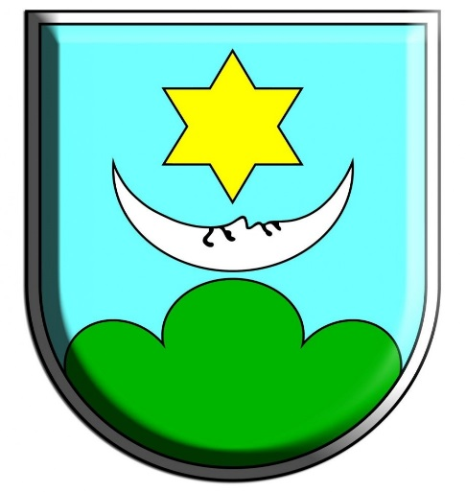

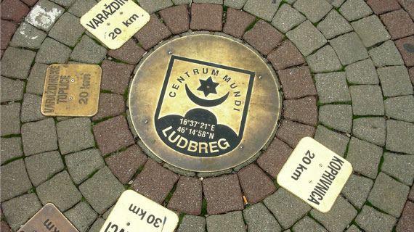

GRAD LUDBREG
Trg Svetog Trojstva 14
42230 Ludbreg
OIB 84947290034

Gradonačelnik:
Dubravko Bilić

Izrada: Jedinstveni Upravni odjel Grada Ludbrega
Stručna suradnja u izradi Izvješća
AZRA d.o.o., Agencija za razvoj Varaždinske županije
Kratka 1, 42000 Varaždin
Sadržaj
I. POLAZIŠTA 4
1. Ciljevi izrade Izvješća 4
2. Zakonodavno – institucionalni okvir 6
3. Osnovna prostorna obilježja jedinice lokalne samouprave 8
4. Jedinica lokalne samouprave u okviru prostornoga uređenja Varaždinske županije 9
II. ANALIZA I OCJENA STANJA I TRENDOVA PROSTORNOG RAZVOJA 12
1. Prostorna struktura korištenja i namjene površina jedinice lokalne samouprave 12
1.1. Stanje korištenja i namjene površina 12
1.2. Plan korištenja i namjene površina 16
2. Sustav naselja 23
2.1. Osnovna obilježja naselja 23
2.2. Demografski pokazatelji 25
2.3. Struktura stanovništva 28
2.4. Društvena infrastruktura 30
2.4.1. Obrazovanje 31
2.4.2. Zdravstvo i socijalna skrb 33
2.4.3. Kultura, sport i rekreacija 34
3. Gospodarske djelatnosti 36
3.1. Poljoprivreda 38
3.2. Šumarstvo 43
3.3. Lovstvo 43
3.4. Proizvodnja, poduzetništvo, trgovina i obrt 44
3.5. Istraživanje i vađenje mineralnih sirovina 45
3.6. Energetika 46
3.7. Elektronička komunikacijska infrastruktura 50
3.8. Pošta 53
3.9. Vodno gospodarstvo 53
3.9.1. Vodoopskrba i odvodnja 54
3.10. Gospodarenje otpadom 58
3.11. Turizam 62
4. Opremljenost prostora infrastrukturom 66
4.1. Prometna infrastruktura 66
4.1.1. Cestovni promet 66
4.1.2. Javni prijevoz 71
4.1.3. Željeznički promet 71
5. Zaštita i korištenje dijelova prostora od posebnog značaja 72
5.1. Zaštita prirodnih vrijednosti 72
5.2. Zaštita i očuvanje okoliša 75
5.4. Zaštita i očuvanje kulturne baštine 76
5.5. Područja potencijalnih prirodnih nesreća i ranjiva područja 77
6. Obvezni prostorni pokazatelji 82
III. ANALIZA PROVEDBE PROSTORNIH PLANOVA I DRUGIH DOKUMENATA 87
1. Izrada prostornih planova 87
2. Provedba prostornih planova 87
3. Provedba drugih dokumenata koji utječu na prostor 88
4. Provođenje zaključaka, smjernica, prijedloga za unaprjeđenje, preporuka, aktivnosti odnosno mjera iz prethodnog izvješća o stanju u prostoru. 88
IV. PREPORUKE ZA UNAPRJEĐENJE ODRŽIVOG RAZVOJA U PROSTORU S PRIJEDLOGOM PRIORITETNIH AKTIVNOSTI 89
1. Potrebe, mogućnosti i ograničenja daljnjeg održivog razvoja u prostoru jedinice lokalne samouprave obzirom na okolnosti, sektorska opterećenja i izazove 91
2. Ocjena potrebe izrade novih i/ili izmjene i dopune postojećih prostornih planova na razini jedinice lokalne samouprave 91
2.1. Prostorni plan uređenja Grada Ludbrega 91
2.2. Provedbeni planovi 91
3. Preporuke mjera i aktivnosti za unaprjeđenje prostornog razvoja 92
V. IZVORI PODATAKA 93

SLIKE:
Slika 1. Položaj i granica Grada Ludbrega u Varaždinskoj županiji bez naselja Poljanec, 2013. g. 10
Slika 2. Položaj i granica Grada Ludbrega u Varaždinskoj županiji, sa naseljem Poljanec, 2014. g. 11
Slika 3. Grad Ludbreg na službenim podlogama DGU-a 11
Slika 4. Pokrov zemljišta (Corine land cover 2012.) 13
Slika 5. Izvadak iz karte 1. ID PPUG - namjene površina 15
Slika 6. Izvadak iz karte 2. ID PPUG - namjene površina 16
Slika 7. Izvadak iz karata 1. ID PPUG i 2. ID PPUG – usporedba izgrađenog i neizgrađenog dijela građevinskog područja naselja 18
Slika 8. Izvadak iz karte 2. ID PPUG – izgrađeni i neizgrađeni dio građevinskog područja naselja 18
Slika 9. Izvadak iz karte 2. ID PPUG - izdvojena građevinska područja izvan naselja 20
Slika 10. Izvadak iz 2. ID PPUG - izgrađene strukture 21
Slika 11. Izvadak iz karata 1. ID PPUG i 2. ID PPUG – usporedba područja gospodarske namjene 21
Slika 12. Izvadak iz karte 2. ID PPUG – tlo, šume i vode 22
Slika 13. Teritorijalne granice i granice naselja Grada Ludbrega godine 2013.g., 2014.g. i 2015.g. 24
Slika 14. Granice katastarskih općina u godini 2013.g. i 2014.g. 24
Slika 15. Kućni brojevi 27
Slika 16. Gustoća naseljenosti prema popisu stanovništva 1991. - 2011. 29
Slika 17. Djelokrug rada LAG-a "Izvor" 31
Slika 18. Osnovna škola Ludbreg i lokacija u gradu 32
Slika 19. Dvorac Batthyany - Srednja škola Ludbreg 32
Slika 20. Urbanistički plan zone Sjever 37
Slika 21. Poljoprivredno zemljište u vlasništvu RH 41
Slika 22. Struktura vlasništva javnopravnih tijela 41
Slika 23. Gospodarske zone u Gradu Ludbregu 45
Slika 24. Eksploatacijska i istražna polja 46
Slika 25. ID PPUG Infrastrukturni sustavi: Pošta i telekomunikacije i energetski sustav (plinoopskrba i elektroopskrba) 47
Slika 26. Plinska mreža 50
Slika 27. Pokrivenost internetom - bežični signal 51
Slika 28. Pokrivenost žičanim signalom 52
Slika 29. Pokrivenost internetom žičanim signalom brzine 100 mbit/s 52
Slika 30. Vodotoci 54
Slika 31. Regionalni vodovod 55
Slika 32. Planirana odvodnja na području Grada Ludbrega 57
Slika 33. Aglomeracija Ludbreg 58
Slika 34. Slikoviti letci sa uputama za razvrstavanje otpada 61
Slika 35. Lokacije gospodarenja otpadom u prostornim planovima i postojeća odlagališta otpada 62
Slika 36. Karta prometne infrastrukture na području Grada Ludbrega 67
Slika 37. Karta javnih cesta u Gradu Ludbregu 69
Slika 38. Karta nerazvrstanih cesta 70
Slika 39. Željezničke pruge na teritoriju Grad Ludbreg 72
Slika 40. Ekološka mreža - Natura 2000 74
Slika 41. Zavod za zaštitu prirode – staništa 75
Slika 42. Prikaz ranjivih područja na području Varaždinske županije 80
Slika 43. City Hub aplikacija 81
Slika 44. Geoinformacijski sustav Grada Ludbrega – Modul Visios Standard 81

TABLICE
Tablica 1. Površina Grada Ludbrega bez i sa naseljem Poljanec 9
Tablica 2. Građevinsko područje naselja i izdvojeno građevinsko područje izvan naselja 16
Tablica 3. Izgrađeno i neizgrađeno građevinsko područje naselja (ID PPUG) 18
Tablica 4. Površine naselja prema 1. ID PPUG i 2. ID PPUG Grada Ludbrega 24
Tablica 5. Broj stanovnika Grada Ludbrega prema popisu stanovništva od 1857.g. – 2011.g. 24
Tablica 6. Promjene broja stanovnika u naselju Ludbreg 1957.g.-2011.g. 25
Tablica 7. Razlike u broju stanovnika prema popisu iz 2001.g. i 2011.g. 26
Tablica 8. Površina naselja i struktura kućnih brojeva po naseljima 27
Tablica 9. Struktura stanovništva prema dobnim karakteristikama 28
Tablica 10. Struktura prihoda subjekata prema djelatnostima 35
Tablica 11. Pregled poduzetničkih zona grada Ludbrega 36
Tablica 12. Vrsta poljoprivrednih gospodarstava 38
Tablica 13. Broj kućanstva prema površini poljoprivrednog zemljišta i broju stoke 38
Tablica 14. Veličine površina zemljišta na području Grada Ludbrega prema vrsti u 2015.g. 40
Tablica 15. Struktura vlasništva površina u gradu Ludbregu 42
Tablica 16. Poljoprivredno zemljište u vlasništvu RH 42
Tablica 17. Gospodarske zone u Gradu Ludbregu 44
Tablica 18. Površine eksploatacijskih polja 45
Tablica 19. Pokrivenost internetom 52
Tablica 20. Regionalni vodovod 54
Tablica 21. Planirana odvodnja 56
Tablica 22. Dužine pojedinih vrsta cesta 66
Tablica 23. Javne ceste na području Grada Ludbrega 69
Tablica 24. Broj i dužina nerazvrstanih cesta u Gradu Ludbregu prema kategoriji 69
Tablica 25. Tipovi ugroženih i zaštićenih staništa 71
Tablica 26. Ugrožene vrste na području Grada Ludbrega 72
Tablica 27. Ekološka mreža - Natura 2000 – Područja očuvanja značajna za vrste i stanišne tipove 73

GRAFOVI
Graf 1. Vrsta i površina pokrova zemljišta (Corine land cover 2012.) 12
Graf 2. Usporedba udjela namjena površina (1. ID PPUG i 2. ID PPUG) 16
Graf 3. Usporedba građevinskog područja naselja (1. ID PPUG i 2. ID PPUG) 18
Graf 4. Usporedba udjela namjena površina – građevinska područja naselja i izdvojena građevinska područja izvan naselja (1. ID PPUG i 2. ID PPUG) 19
Graf 5. Usporedba udjela tla, šuma i vodenih površina (ID PPUG 1 i 2) 21
Graf 6. Naselja sa najvećim brojem stanovnika u Varaždinskoj županiji 25
Graf 7. Broj kućnih brojeva po naseljima 27
Graf 8. Udio pojedine vrste cesta u ukupnoj cestovnoj infrastrukturi 67
Graf 9. Dužine pojedinih vrsta cesta 67
Graf 10. Dužina nerazvrstanih cesta u prema kategoriji 70

I. POLAZIŠTA

U polazištima su prikazani osnovni ciljevi Izvješća o stanju u prostoru Grada Ludbrega, zakonodavno-institucionalni okvir njegove izrade, te osnovna prostorna obilježja i smještaj Grada Ludbrega u sustavu prostornog uređenja Varaždinske županije.

1. Ciljevi izrade Izvješća

Cilj izrade izvješća je predvidjeti prostorno razvojne trendove temeljene na postojećim uvjetima, prikazati instrumente prostornog planiranje te učinkovite mjere što su ih nadležna tijela poduzela u određenom razdoblju na svim razinama planiranja.
Izvješće o stanju u prostoru je dokument praćenja stanja u prostoru koji sadrži analizu stanja i trendova prostornog razvoja na temelju obveznih prostornih pokazatelja o stanju u prostoru, analizu izrade i provođenja dokumenata prostornog uređenja i drugih dokumenata te ocjenu stanja i prijedloge za unaprjeđenje održivog razvoja s planom prioritetnih aktivnosti i prijedlogom prostornih pokazatelja za naredno razdoblje.
U razdoblju od donošenja posljednjeg Izvješća o stanju u prostoru za Grad Ludbreg u razdoblju od 2001.g. – 2004.g. i Programa mjera za unaprjeđenje stanja u prostoru Grada Ludbrega od 2005.g. – 2008.g. došlo je do značajnih promjena u Zakonima i podzakonskim aktima, a koji bitno utječu na stvaranje uvjeta za prostorni razvoj i načine korištenja prostora.
„Izvješće o stanju u prostoru Grada Ludbrega 2004. – 2016. godine“ (u daljnjem tekstu: Izvješće) izrađeno je temeljem odredbi Zakona o prostornom uređenju i gradnji („Narodne novine“, broj 76/07, 38/09, 55/11, 90/11, 50/12, 80/13) koji je bio na snazi do 01.01.2014. godine i Zakona o prostornom uređenju( NN broj 153/13). Temeljem potonjeg je izdan Pravilnik o sadržaju i obveznim prostornim pokazateljima izvješća o stanju u prostoru („Narodne novine“, broj 48/14), i Pravilnik o izmjeni Pravilnika o sadržaju i obveznim prostornim pokazateljima izvješća o stanju u prostoru (NN 19/15) koji propisuje obvezatan sadržaj izvješća kao takvog. Izvješće je izrađeno na temelju dostupnih podataka iz dokumenata prostornoga uređenja, službeno objavljenih i dostupnih podataka nadležnih tijela i ustanova, te drugih pravnih osoba s javnim ovlastima određenih posebnim propisima, te podataka iz usvojenih i objavljenih pojedinih sektorskih strateških, razvojnih, planskih i provedbenih dokumenata, koji su od utjecaja na održiv razvoj u prostoru.
Posljednje Izvješće o stanju u prostoru Grada Ludbrega izrađeno je za razdoblje 2001.g. – 2004.g. te je usvojeno na 4. sjednici Gradskog vijeća Grada Ludbrega održanoj 29. srpnja 2005. godine, dok je Program mjera za unapređenje stanja u prostoru za razdoblje 2005. do 2008. g., koje je izrađeno temeljem tada važećeg Zakona o prostornom uređenju („Narodne novine“, broj 30/94, 68/98, 61/00, 32/02 i 100/04) i članka 23. Statuta Grada Ludbrega („Službeni vjesnik Varaždinske županije broj 21/01“) usvojeno na Gradskom vijeću na istoj toj sjednici. Ovo Izvješće formalno obuhvaća Zakonom utvrđeno razdoblje od posljednje četiri godine, ali se podaci koji su obuhvaćeni ovim dokumentom odnose i na znatno duže vremensko razdoblje - od 2004. godine, kada je doneseno posljednje Izvješće i čija je valjanost službeno istekla 2008. godine. Izvješće o stanju u prostoru Grada Ludbrega je dokument praćenja stanja u prostoru lokalne razine koje razmatra Gradsko vijeće, a izrađuje se u odnosu na županijski prostorni plan, druge strateške, razvojne, planske i programske dokumente i pokazatelje županijske razine koji su od utjecaja na održiv razvoj u prostoru općine, te dokumente prostornoga uređenja Grada Ludbrega. Izvješće se objavljuje u „Službenom glasniku Varaždinske županije“, što je i objavljeno u broju 20/2005. godine.
Svrha izrade Izvješća je dobiti sveobuhvatni pregled prostornog razvoja i planiranja prostora Grada Ludbrega, predvidjeti prostorno razvojne trendove temeljene na postojećim uvjetima, te prikazati instrumente prostornog planiranja i učinkovite mjere što su ih nadležna tijela poduzela u proteklom razdoblju na svim razinama planiranja. Izradom i donošenjem ovog Izvješća ocjenjuje se učinkovitost planskih mjera za unapređenje sustava prostornog uređenja, daje se osnova za određivanje smjernica prostornog razvoja Grada Ludbrega. Također se stvaraju preduvjeti za daljnju izradu dokumenata prostornog uređenja, eventualno izradu Izmjena i dopuna istih, kao i procjenu potrebe izrade ostalih strateških i razvojnih dokumenata na razini Grada.
Izvješće prvenstveno prikazuje utvrđene probleme u prostoru, postojeća rješenja za poboljšanje stanja te ukazuje na mogućnosti daljnjih usmjerenja prostornog razvoja, odnosno analizira stanja i promjene u prostoru koje nastaju pod utjecajem različitih društvenih procesa i imaju veći ili manji neposredan utjecaj na prostor.
Izvješće je izrađeno na temelju dostupnih podataka prikupljenih od nadležnih državnih tijela, tijela jedinica područne (regionalne) i lokalne samouprave i pravnih osoba s javnim ovlastima te dostupnih izvora i dokumentacije koja je detaljno navedena (popisana) u Poglavlju V. ovog Izvješća. Dio korištenih podataka je neažuriran, jer ažurirani podaci još nisu izrađeni. Ako podaci za izradu Priloga (tablice, grafa i/ili kartografa) propisanog Dodatkom nisu bili dostupni; tada Prilog nije izrađen, što je komentirano u tekstualnom dijelu pripadajućeg Poglavlja. Ako podaci za izradu Priloga propisanog Dodatkom nisu bili dostupni u propisanom obliku već u sličnom/srodnom obliku (najčešće zbog neažuriranosti, nepotpunosti ili nedostupnosti); tada je Prilog izrađen korištenjem sličnih/srodnih podataka, što je komentirano u napomeni (označenoj zvjezdicom -*) na dnu Priloga. Ako je Dodatak tražio izradu kartografa, ali njegova izrada nije bila moguća, jer nisu bili dostupni grafički podaci (podaci koji se mogu prikazat na karti); tada je kao zamjenski Prilog izrađen graf, ako je njegova izrada bila moguća.
Način izrade kartografa nije propisan ''Pravilnikom o sadržaju i obveznim prostornim pokazateljima izvješća o stanju u prostoru'' (NN 114/10 i 141/10), pa su kao podloga za izradu korišteni kartografski prikazi PPUO-a te ''Pravilnik o sadržaju, mjerilima kartografskih prikaza, obveznim prostornim pokazateljima i standardu elaborata prostornih planova'' (NN 106/98, 39/04, 45/04, 163/04, 9/11) uz prilagodbe koje su bile nužne zbog jednoobraznosti, lakše čitljivosti, mjerila, teme i dr.

2. Zakonodavno – institucionalni okvir

U ovom poglavlju daje se prikaz obveze, nadležnosti, dosadašnje prakse i postupka izrade Izvješća, te sastavnice Izvješća, a to sve proizlazi iz obvezne primjene relevantnih zakonskih i podzakonskih propisa.

OBVEZA IZRADE IZVJEŠĆA
Člankom 47. Zakona o prostornom uređenju i gradnji („Narodne novine“, broj 76/07, 38/09, 55/11, 90/11, 50/12, 80/13) i Zakona o prostornom uređenju (NN broj 153/13), u daljnjem tekstu - Zakon, utvrđena je obveza izrade dokumenata praćenja stanja u prostoru, odnosno izvješća o stanju u prostoru, kako na državnoj i područnoj (regionalnoj), tako i na lokalnoj razini za proteklo četverogodišnje razdoblje.
Stupanjem Zakona na snagu, ukida se obveza izrade i donošenja programa mjera za unaprjeđenje stanja u prostoru i ostaje samo obveza izrade četverogodišnjeg izvješća o stanju u prostoru. Sukladno Prijelaznim i završnim odredbama Zakona, programi mjera doneseni prije stupanja na snagu Zakona ostali su na snazi do isteka razdoblja za koje su doneseni.
Temeljem Zakona donesen je Pravilnik o sadržaju i obveznim prostornim pokazateljima izvješća o stanju u prostoru („Narodne novine“, broj 48/14 i 19/15) kojim je određena nova metodologija izrade, s točno određenim potrebnim prostornim pokazateljima, razinom obrade, izvorima podataka i oblicima tabličnih i kartografskih prikaza. S početkom važenja ovog Pravilnika trebala je započeti izrada Izvješća prema novoj metodologiji. No, ona je u većem obimu započela tek stupanjem na snagu trenutačno važećeg Pravilnika.
Člankom 1. Pravilnika utvrđena je obveza izrade izvješća o stanju u prostoru na područnoj (regionalnoj) i lokalnoj razini u odnosu na prethodno usvojene dokumente praćenja stanja u prostoru. Za područje Grada Ludbrega, temeljem tada važećeg Zakona o prostornom uređenju ("Narodne novine", br.: 30/94, 68/98, 61/00, 32/02 i 100/04) koji je prethodio ovom Zakonu usvojeno je Izvješće o stanju u prostoru Grada Ludbrega za četverogodišnje razdoblje od 2001. – 2004. godine i Program mjera za unaprjeđenje stanja u prostoru Grada Ludbrega 2005 – 2008. godine.
Do tog trenutka za Grad Ludbreg donesena su slijedeća izvješća i programi mjera za unaprjeđenje stanja u prostoru:
IZVJEŠĆE O STANJU U PROSTORU
- Za razdoblje 1995. godine doneseno po Općinskom vijeću od 01. prosinca 1995. godine i objavljeno u „Službenom vjesniku Varaždinske Županije“ br. 21/95,
- Za razdoblje od 1995. do 1997. godine doneseno po Gradskom vijeću 26. veljače 1999. godine i objavljeno u „Službenom vjesniku Varaždinske Županije“ br. 2/99,
- Za razdoblje 1998. do 2000. godine doneseno po Gradskom vijeću od 08. ožujka 2001.godine i objavljeno u „Službenom vjesniku Varaždinske Županije“ br. 04/01.

PROGRAM MJERA ZA UNAPRJEĐENJE STANJA U PROSTORU
- Za razdoblje od 1995. godine donesen po Općinskom vijeću 01. prosinca 1995. godine i objavljeno u „Službenom vjesniku Varaždinske Županije“ br. 21/95,
- 1996. godine izrađena je prva dopuna Programa, a usvojena je po Općinskom vijeću 18. studenog 1996. godine i objavljeno u „Službenom vjesniku Varaždinske Županije“ br. 19/96,
- Za razdoblje od 1999. do 2000. godine donesen po Gradskom vijeću 26. veljače 1999. godine i objavljeno u „Službenom vjesniku Varaždinske županije“ br. 2/99,
- Za razdoblje od 2001. do 2002. godine donesen na Gradskom vijeću 08. ožujka 2001. godine i objavljen u „Službenom vjesniku Varaždinske županije“ br. 04/01.

Prema članku 4. Pravilnika, ovo Izvješće sadrži: polazišta, analizu i ocjenu stanja i trendova prostornog razvoja, analizu provedbe prostornih planova i drugih dokumenata koji utječu na prostor te prijedloge za unapređenja razvoja s osnovnim preporukama mjera za iduće razdoblje.

SASTAVNICE IZVJEŠĆA

Osnovni sadržaj Izvješća određen je Zakonom, a detaljniji sadržaj Pravilnikom. Propisivanjem sadržaja kroz Pravilnik osigurava se jednoobraznost i minimalan sadržaj Izvješća, te postavljanje standarda na način da su iskazani prostorni pokazatelji usporedivi po različitim jedinicama područne (regionalne) i lokalne samouprave, što je naročito važno u uspostavi informacijskog sustava prostornog uređenja. Iako se radi o jednom dokumentu dvije su bitne njegove sastavnice koje se iščitavaju iz sadržaja:

- analitički dio kojim se utvrđuje stanje u prostoru,
- programski dio kojim se utvrđuju smjernice i aktivnosti za poboljšanje stanja u prostoru.

Uz temu sadržaja treba napomenuti da do donošenja Pravilnika nije bio određen sadržaj Izvješća, već je bilo prepušteno jedinici područne (regionalne) i lokalne samouprave da sama odredi njihov sadržaj, što je davalo određenu slobodu u promišljanju vlastitog prostora i odnosa prema ukupnoj problematici stanja u prostoru uz pretpostavljenu mogućnost izrade tematskih izvješća.

3. Osnovna prostorna obilježja jedinice lokalne samouprave

Grad Ludbreg jedinica je lokalne samouprave koja se nalazi u Varaždinskoj županiji, a zauzima njen sjeveroistočni dio poznat kao Ludbreška Podravina. U prošlosti je Ludbreg bio naselje u sklopu bivše Općine Ludbreg (do 1992. godine).
Tijekom vremena, osim promjene naziva (promjena iz Općine u Grad) došlo je i do izmjene teritorijalnog ustroja samog Grada i prigradskih naselja i to pristupanjem naselja Poljanec i pripajanje istog Gradu Ludbregu tokom travnja 2013. godine (NN 37/13). Slijedom navedenoga mora se naglasiti da u Izvješću na svim mogućim mjestima pristupilo komparaciji obilježja u trenucima kada naselje Poljanec još uvijek nije bio u sklopu teritorijalnog ustroja Grada Ludbrega sa vremenima otkada ono to jest.
Grad se nalazi u Podravini (sjeverozapadna Hrvatska) u Varaždinskoj županiji uz rijeku Bednju, 25 km jugoistočno od Varaždina na magistralnoj cesti Varaždin – Koprivnica. Smješten je podno obronaka Kalničkog gorja, a nalazi se na nadmorskoj visini od 157 m. Područje Grada obuhvaća prostor površine 74,24 km2 što iznosi 5,89% ukupnog područja Županije. Na području Grada prema posljednjem popisu stanovništva iz 2011.g. živi 9.194 stanovnika, a u samom naselju Ludbreg 3.603 stanovnika.
Cjelokupni prostor Grada diferenciran je u tri prostorne cjeline koje su različita razvojna područja:
- Nizinski dio - sjeverno nizinsko područje namijenjeno za poljoprivredne površine i središnje područje intenzivnog razvoja koje je najnaseljenije te razvojno i infrastrukturno najrazvijenije područje,
- Brežuljci i prijelazne padine - znatnim dijelom kultivirano (vinogradi), s raštrkanim tipom naselja. Cijelo je ovo područje značajan potencijal za rekreaciju i turizam,
- Brdsko područje – šumovito, slabo naseljeno i gospodarski nerazvijeno područje, prvenstveno predodređeno razvoju šumarstva, rekreacije i izletništva.
Grad se ubraja u područje umjereno tople kišne klime koju karakteriziraju topla ljeta (srednja temperatura najtoplijeg mjeseca ne prelazi 22 °C), a koja je karakteristična za cijelo područje Varaždinske županije.
Obuhvaćeno područje je seizmički i tektonski aktivno. Postoje zone u kojima recentno dolazi do pomaka geoloških struktura što se izravno odražava u osnovnim geološkim i posebice u hidrogeološkim uvjetima. Prema seizmološkim kartama Geofizičkog zavoda “PMF”-a iz Zagreba za povratni period od 500 godina može se očekivati na području Grada Ludbrega potres maksimalnog intenziteta od 7° stupnjeva MCS skale.
Iako se čini da reljef u okolici Ludbrega ima niski stupanj energije, s kontinuiranim općim padom od juga prema sjeveru, odnosno od zapada prema istoku - i male hipsografske razlike u dravskoj nizini imaju veliko značenje. Općenito uzevši, možemo u Ludbreškoj Podravini razlikovati tri karakteristične reljefne cjeline, zonalno izdužene u smjeru istok-zapad:
- Na sjeveru je niski, u 18. stoljeću zamočvaren poloj vodotoka Drave, Plitvice, Bednje i Glibokog,
- Najplodniji i najvitalniji dio je zona holocenih i würmskih terasa - zapravo kontaktno područje između dravskog poloja na sjeveru i kvartarno-tercijarog pobrđa na jugu,
- Na jugu je zona pobrđa, mahom kvartarne i dijelom tercijarne starosti, koja se prema jugu nastavlja u razmjerno visoki mezozojski horst Kalnika.
U geološkom pogledu, veći dio Ludbreške Podravine povezan je s tzv. Varaždinsko-murskom potolinom, jer su stare naslage tu znatno potonule. Najuzdignutije (najtanje) su na tzv. Koprivničkom pragu. Istočno od Koprivničkog praga započinje duboka izdužena Dravska potolina. Kvartarne i tercijarne naslage kod Ludbrega dosežu djelomice dubinu veću od kilometar i pol. Potkraj tercijara nastupilo je uzdizanje tih mlađih naslaga, a tektonska gibanja nastavljena su i u kvartaru, pleistocenu i holocenu. Tako pleistocene sedimente, primjerice, nalazimo i na uzdignutijim terenima sjevernog pobrđa Kalnika i Topličke gore, a o tome dokumentiraju i pojedine ciglane na tim lokalitetima, kao primjerice u Ludbregu u 18. stoljeću (i kasnije). Tercijarna tektonska gibanja osobito su bila izražena u prostoru horsta kalnika, koji je u osnovi sastavljen od mezozojskih stijena - vapnenca iz jure i krede.
Sjeverni dio je nizinski predio koji zauzima više od 50 posto površine Grada sa prigradskim naseljima. U ovom dijelu dominiraju vodotoci Bednje i Plitvice sa svojim inundacijskim pojasom što je posljedica razvoja ratarske proizvodnje.
U centralnom, središnjem dijelu naselja smještena je većina gospodarskih subjekata kao i najznačajniji prometni tokovi i čvorišta, te ostala infrastruktura.
Južni dio teritorija čine pretežno državne gospodarske šume i šume posebne namjene. Područje koje je slabo naseljeno te prvenstveno predodređeno razvoju šumarstva.

4. Jedinica lokalne samouprave u okviru prostornoga uređenja Varaždinske županije

Općina je pravokutnog oblika, malo ispupčenija u smjeru jugozapada i jugoistoka te je smještena na samom istočnom dijelu Županije. Područje Grada prije nego što je Poljanec prešao pod teritorijalni ustroj Grada Ludbrega obuhvaćao je prostor površine 68,28 km² što je iznosilo 5,42% od ukupnog područja Županije, odnosno nakon ulaska Poljanca u teritorijalni ustroj Grada Ludbrega, ukupna površina općine porasla je na 74,24 km2, koliko iznosi i danas, te iznosi ukupno 5,89% od ukupnog područja Varaždinske županije.
 | površina u km2 | Postotak površine u varaždinskoj županiji
Varaždinska županija | 1260,67 | 100,00%
Ludbreg - bez Poljanca | 68,28 | 5,42%
Ludbreg - sa Poljancem | 74,24 | 5,89%

Tablica 1. Površina Grada Ludbrega bez i sa naseljem Poljanec
Izvor: DZS
Što se tiče teritorijalnih granica Grada i samih naselja te površine istih, podaci u Izvješću variraju, ovisno o izvoru i godištu podataka koji su korišteni. Varijacije su vrlo male, ali su nažalost neizbježne zbog konstantnog ažuriranja granica od nadležnih institucija.
Unutar Varaždinske županije graniči s 4 općine: Na svom sjevernom dijelu graniči s Općinom Sveti Đurđ, na istočnom dijelu sa Općinama Veliki i Mali Bukovec te na zapadnom dijelu sa Općinom Martijanec. Južni dio grada graniči sa općinom Rasinja koja spada u Koprivničko – križevačku županiju. (Slika 1)

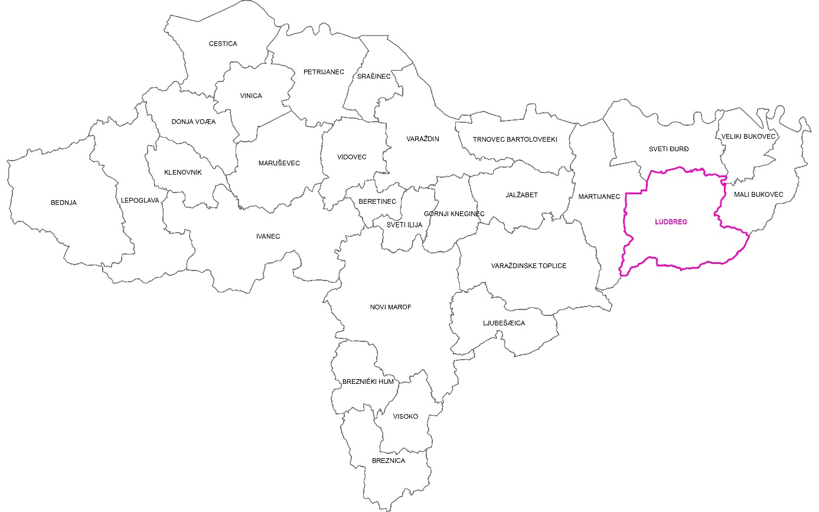
Slika 1. Položaj i granica Grada Ludbrega u Varaždinskoj županiji bez naselja Poljanec, 2013. g.
Izvor: DGU
Na slici 1 može se vidjeti kako su izgledale teritorijalne granice do 2013-te godine kada je naselje Poljanec još uvijek bilo pripojeno Općini Martijanec. Na slici 2. prikazane su granice općina i gradova Varaždinske županije u 2014. g. nakon što je Gradu Ludbregu pripojeno spomenuto naselje te je shodno tome povećan teritorijalni ustroj Grada. 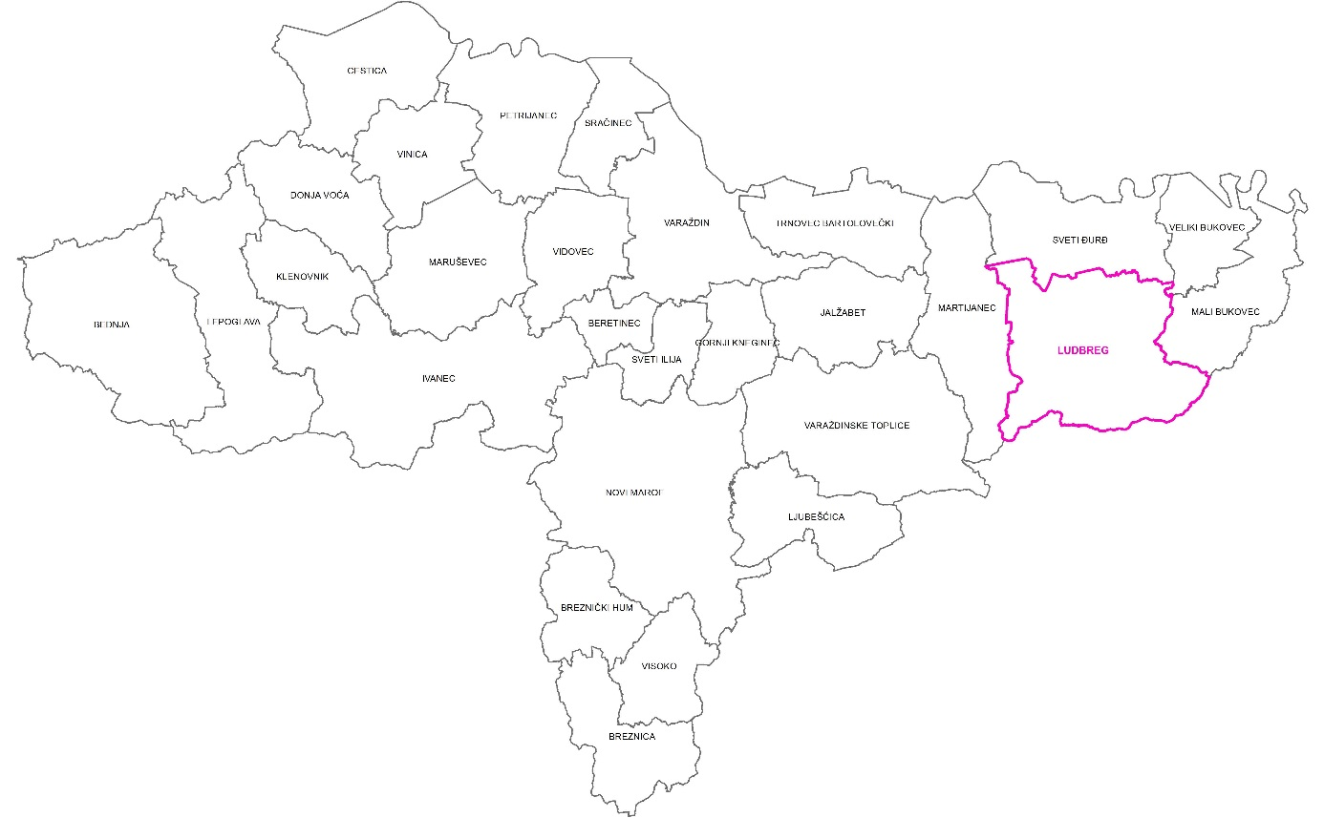
Slika 2. Položaj i granica Grada Ludbrega u Varaždinskoj županiji, sa naseljem Poljanec, 2014. g.
Izvor: DGU
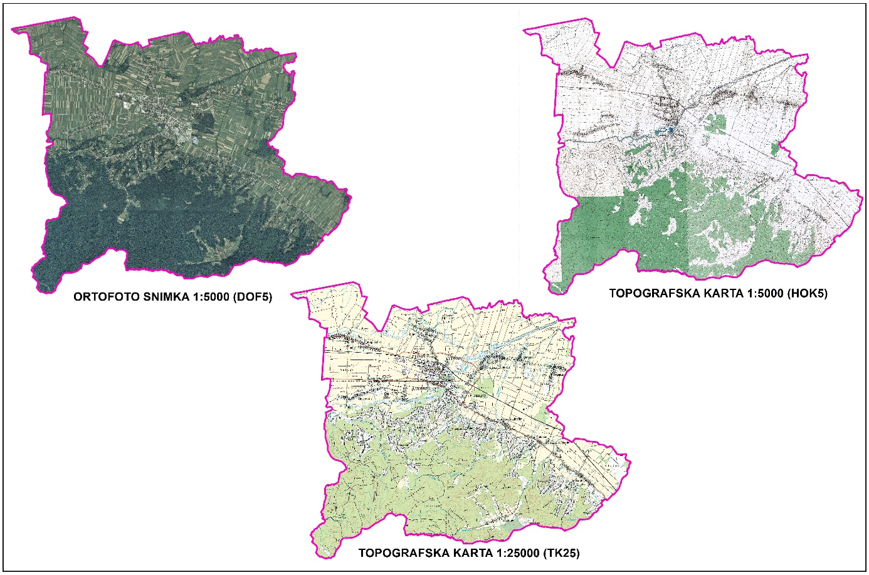
Slika 3. Grad Ludbreg na službenim podlogama DGU-a
Izvor: DGU

II. ANALIZA I OCJENA STANJA I TRENDOVA PROSTORNOG RAZVOJA

1. Prostorna struktura korištenja i namjene površina jedinice lokalne samouprave

Prema važećem Zakonu o prostornom uređenju, građevinsko područje naselja utvrđeno Prostornim planom uređenja grada je izgrađeni i uređeni dio naselja te neizgrađeni dio područja tog naselja planiran za razvoj i proširenje naselja. Isto može imati i pojedine „izdvojene dijelove građevinskog područja tog naselja nastale djelovanjem tradicijskih, prostornih i funkcionalnih utjecaja“, a planom se može utvrditi i „izdvojeno građevinsko područje izvan naselja“ za gospodarsku namjenu bez stanovanja (proizvodnja, ugostiteljstvo i turizam, sport) i groblja.

1.1. Stanje korištenja i namjene površina

Prikaz stanja korištenja površina i zemljišta za Grad Ludbreg temelji se na CLC bazi podataka koja je izrađena prema programu za koordinaciju informacija o okolišu i prirodnim resursima pod nazivom CORINE (COoRdination of INformation on the Environment) prihvaćenom od strane Europske unije i na razini Unije ocijenjena je kao temeljni referentni set podataka za prostorne i teritorijalne analize.
Standardni pristup izrade CLC baze temelji se na vizualnoj interpretaciji satelitskih snimaka prema prihvaćenoj CLC metodologiji, dajući vektorske podatke u mjerilu 1:100.000, minimalne širine poligona 100 m, minimalnog područja kartiranja 25 ha za bazu pokrova zemljišta, odnosno 5 ha za bazu promjena.

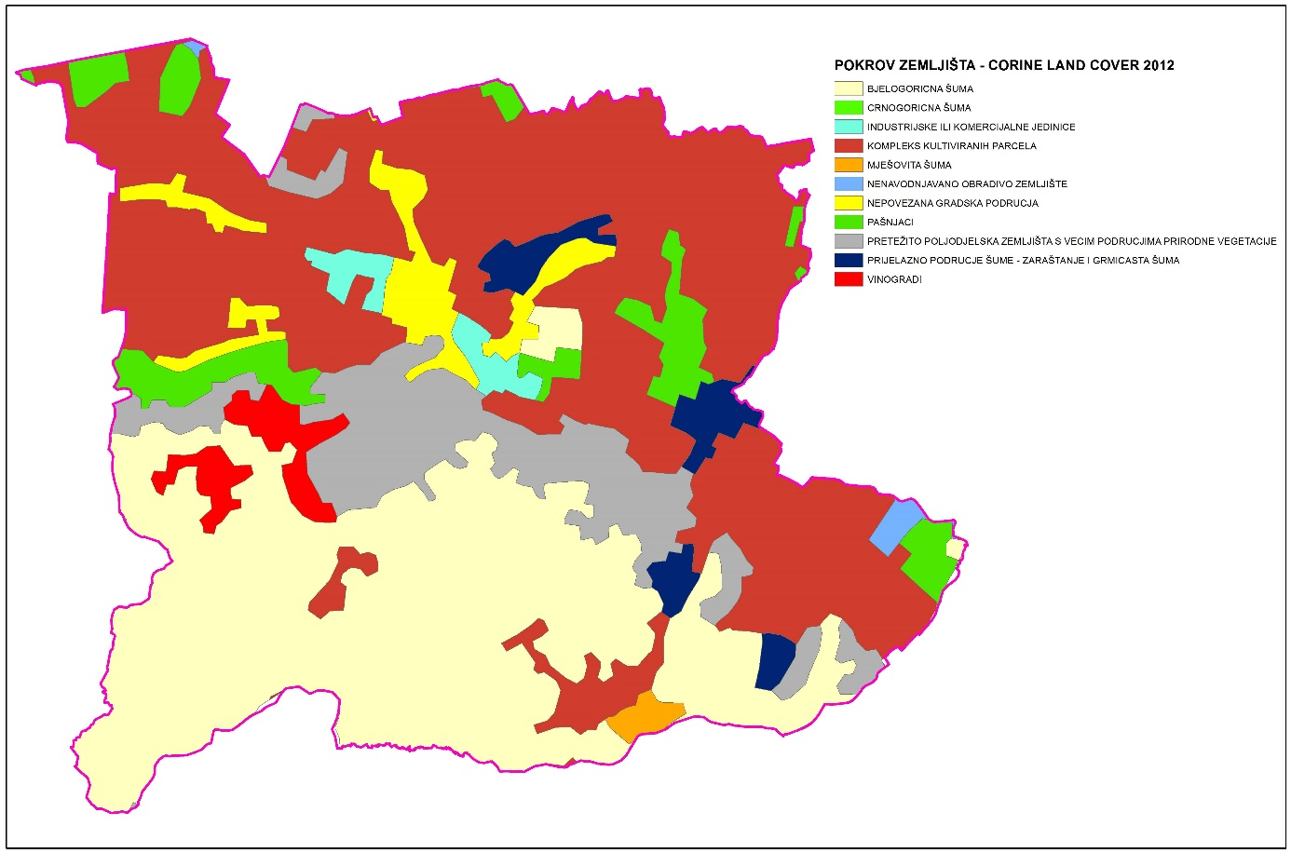
Slika 4. Pokrov zemljišta (Corine land cover 2012.)
Izvor: AZO

Graf 1. Vrsta i površina pokrova zemljišta (Corine land cover 2012.)
Izvor: AZO
Utvrđena CLC nomenklatura uključuje 44 klase, raspoređene u 3 razine, od kojih svaka opisuje različit pokrov zemljišta. Gornji prikaz predstavlja pokrov zemljišta za referentnu 2012. godinu, a od 44 klase pokrova zemljišta na području Grada Ludbrega prisutno je njih 11.
Međutim, samim Prostornim planom uređenja Grada Ludbrega određene su slijedeće osnovne namjene površina, koje su naknadno u I. izmjenama i dopunama prostornog plana uređenja, pa tako i u II. Izmjenama i dopunama prostornog plana ponovno determinirane, sa manjim odstupanjima:

A) POVRŠINE ZA RAZVOJ I UREĐENJE NASELJA - GRAĐEVINSKA PODRUČJA NASELJA
• Građevinsko područje naselja mješovite namjere (oznaka GP),
• Građevinska područja izdvojenih namjena:
- Građevinska područja gospodarske namjene (oznaka I),
- Građevinska područja športsko-rekreacijske namjene (oznaka R).
- Građevinska područja zona mješovite namjene – povremeno stanovanje (oznaka PS),
• groblja (Oznaka +).

B) POVRŠINE ZA RAZVOJ I UREĐENJE PROSTORA IZVAN NASELJA - IZDVOJENA GRAĐEVINSKA PODRUČJA IZVAN NASELJA
- površine za iskorištavanje mineralnih sirovina (oznaka E),
- poljoprivredno tlo isključivo osnovne namjene:
    - vrijedno obradivo tlo (oznaka P2),
    - ostala obradiva tla (oznaka P3).
- šuma isključivo osnovne namjene:
    - gospodarska šuma (oznaka Š1),
    - šuma posebne namjene (oznaka Š3).
- ostalo poljoprivredno tlo, šume i šumsko zemljište (oznaka PŠ),
- vodne površine (oznaka V),
- površine infrastrukturnih sustava.

IZGRAĐENE STRUKTURE IZVAN GRAĐEVINSKOG PODRUČJA
- Građevine za obavljanje gospodarskih ili poljoprivrednih djelatnosti,
- Gospodarske namjene za istraživanje i iskorištavanje mineralnih sirovina,
- Površine zelenila i rekreacije te prateći turistički sadržaji,
- za potrebe obrane zemlje i zaštite od elementarnih nepogoda,
- prometne, infrastrukturne i komunalne mreže i groblja,
- Infrastrukturni sustavi i građevine,
- Građevine vezane uz šumarstvo u lov,
- Manje vjerske i spomeničke građevine,
- Zatečena izgradnja izvan građevinskog područja,
- Ostala izgradnja izvan građevinskog područja.

NEIZGRAĐENE POVRŠINE IZVAN GRAĐEVINSKOG PODRUČJA
- Poljoprivredno tlo isključivo osnovne namjene:
- vrijedno obradivo tlo ,
- ostala obradiva tla.
- Šume isključivo osnovne namjene:
- gospodarske šume,
- šume posebne namjene.
- Ostalo poljoprivredno tlo, šume i šumsko zemljište,
- Vodne površine.

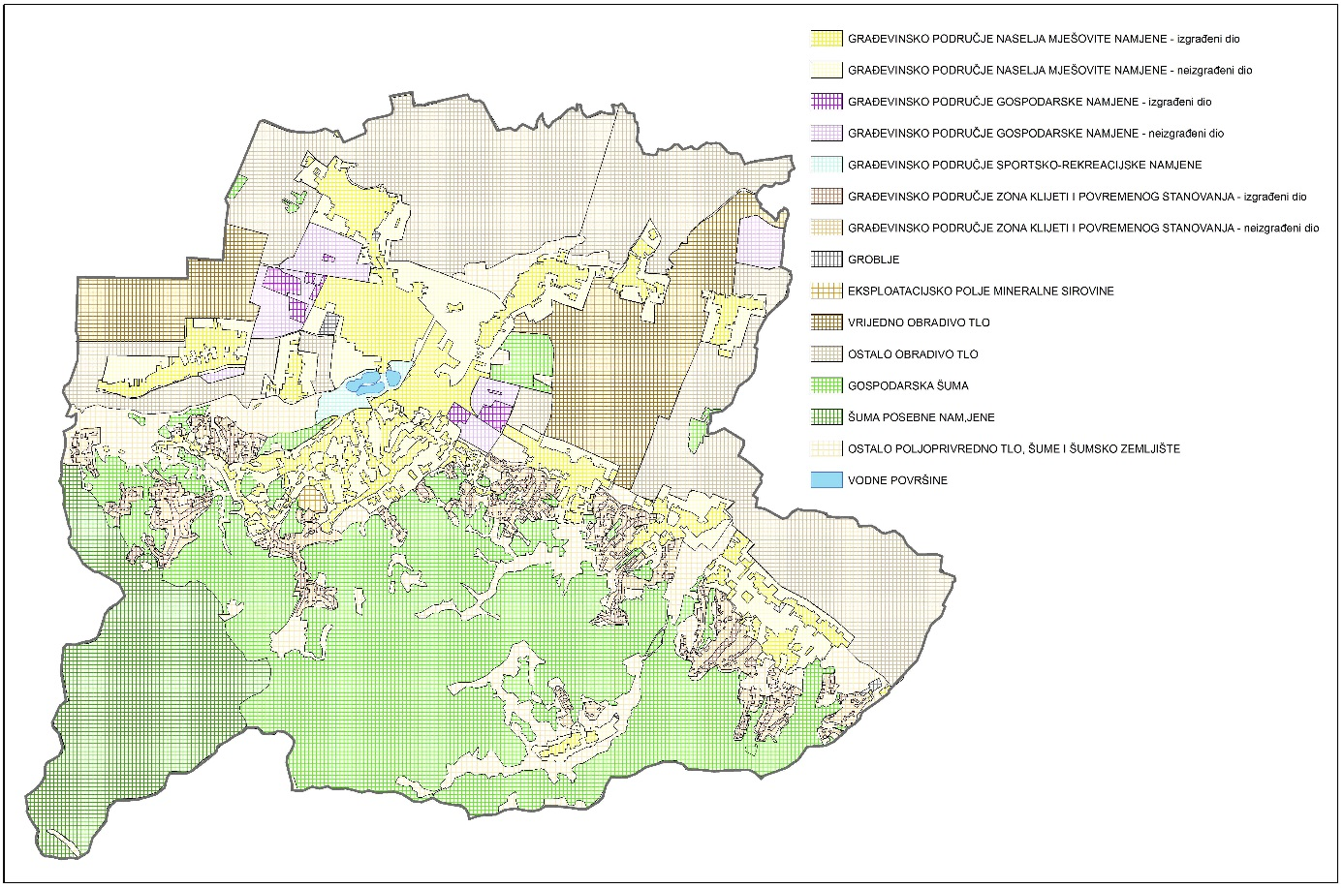
Slika 5. Izvadak iz karte 1. ID PPUG - namjene površina
Izvor: 1. ID PPUG, grad Ludbreg
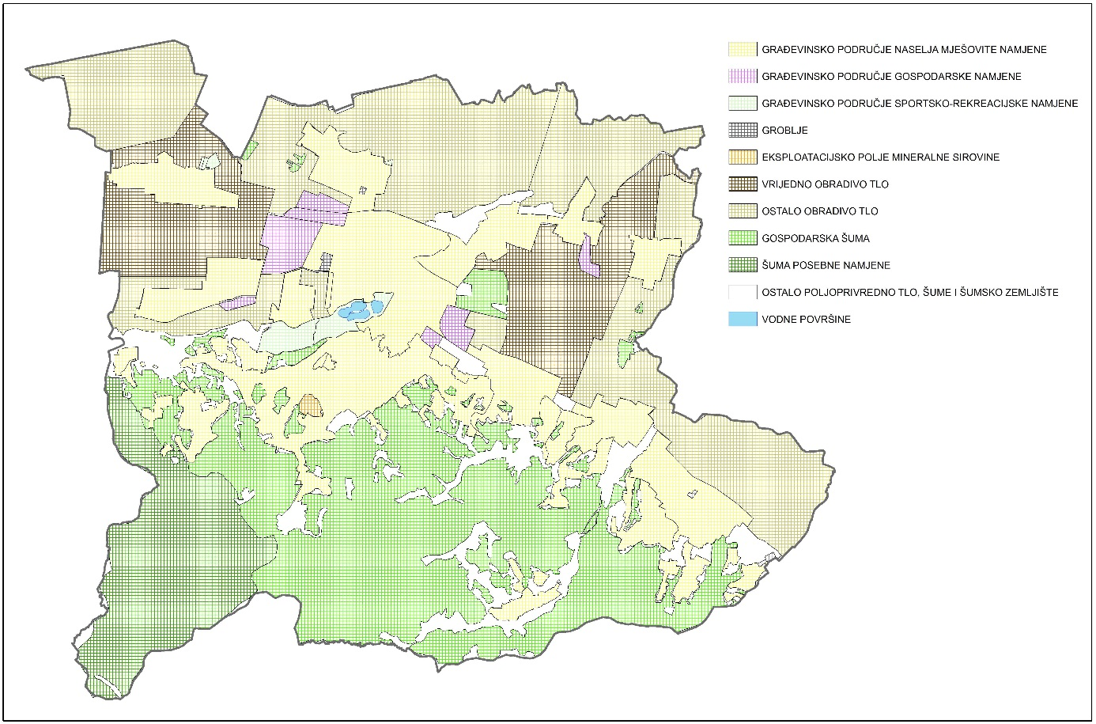
Slika 6. Izvadak iz karte 2. ID PPUG - namjene površina
Izvor: 2. ID PPUG, Grad Ludbreg

1.2. Plan korištenja i namjene površina

Za razliku od CLC baze podataka kojom je utvrđeno stanje pokrova, osnovnim podacima za korištenje i namjenu površina dobivenim temeljem Prostornog plana uređenja Grada Ludbrega utvrđen je plan korištenja površina iz kojeg je tek u manjem dijelu moguće razlučiti i stanje njihovog korištenja. Stoga ova dva načina utvrđivanja prostorne strukture korištenja i namjene površina nisu u potpunosti usporediva.
Pravilnikom o sadržaju, mjerilima kartografskih prikaza, obveznim prostornim pokazateljima i standardu elaborata prostornih planova (Narodne novine, br. 106/98, 39/04, 45/04, 163/04 i 9/11) utvrđen je obvezni iskaz prostornih pokazatelja za namjenu površina pri izradi dokumenata prostornog uređenja. Na taj način u svim dokumentima prostornog uređenja navedeni pokazatelji su ujednačeni, te je moguća njihova usporedba.
Tako je u tablici u nastavku predočen usporedni prikaz prostornih pokazatelja Grada Ludbrega temeljem PPUG ID1 (prve izmjene i dopune) te PPUG ID2 (Druge izmjene i dopune) odnosno sa prostornim pokazateljima Grada Ludbrega bez i sa uključenim naseljem Poljanec, s onima na razini Varaždinske županije.

 | POKAZATELJ | GRAD LUDBREG - PPUG ID1 |  | GRAD LUDBREG - PPUG ID2 |  | VARAŽDINSKA ŽUPANIJA
 |  | POVRŠINA (ha) | POSTOTAK (%) | POVRŠINA (ha) | POSTOTAK (%) | POVRŠINA (ha) | POSTOTAK (%)
GPN | GRAĐEVINSKO PODRUČJE NASELJA MJEŠOVITE NAMJENE- izgrađeno | 761,51 | 10,91% | 1.000,83 | 13,25% | 19.692,36 | 19,36%
 | GRAĐEVINSKO PODRUČJE NASELJA MJEŠOVITE NAMJENE- neizgrađeno | 869,83 | 12,46% | 761,55 | 10,08%
 | GRAĐEVINSKO PODRUČJE NASELJA MJEŠOVITE NAMJENE- neuređeno |  |  | 27,51 | 0,36%
 | UKUPNO | 1.631,34 | 23,37% | 1.789,89 | 23,69% | 19.692,36 | 19,36%
IZDVOJENA GRAĐEVINSKA PODRUČJA IZVAN NASELJA | GRAĐEVINSKO PODRUČJE GOSPODARSKE NAMJENE- izgrađeno | 35,21 | 0,50% | 50,92 | 0,67% | _ | _
 | GRAĐEVINSKO PODRUČJE GOSPODARSKE NAMJENE- neizgrađeno | 184,14 | 2,64% | 82,15 | 1,09% | 1.036,90 | 1,02%
 | GRAĐEVINSKO PODRUČJE SPORTSKO-REKREACIJSKE NAMJENE | 38,55 | 0,55% | 77,19 | 1,02% | 125,25 | 0,12%
 | GROBLJE | 8,03 | 0,12% | 8,03 | 0,11% | 1.894,01 | 1,86%
 | EKSPLOATACIJSKO POLJE MINERALNE SIROVINE | 8,38 | 0,12% | 8,38 | 0,11% | 45,04 | 0,04%
 | UKUPNO | 274,31 | 3,93% | 226,67 | 3,00% | 3.101,20 | 3,05%
NEIZGRAĐENE POVRŠINE | VRIJEDNO OBRADIVO TLO | 583,73 | 8,36% | 749,37 | 9,92% | 33.790,06 | 33,23%
 | OSTALO OBRADIVO TLO | 1.487,71 | 21,31% | 1.781,99 | 23,58%
 | GOSPODARSKE ŠUME | 1.744,63 | 24,99% | 1.768,70 | 23,41%
 | ŠUMA POSEBNE NAMJENE | 613,33 | 8,79% | 614,32 | 8,13% | 42.567,81 | 41,86%
 | OSTALO POLJOPRIVREDNO TLO, ŠUME I ŠUMSKO ZEMLJIŠTE | 635,47 | 9,10% | 614,34 | 8,13%
 | VODNE POVRŠINE | 10,89 | 0,16% | 10,89 | 0,14% | 2.542,24 | 2,50%
 | UKUPNO | 5.075,76 | 72,70% | 5.539,61 | 73,31% | 78.900,11 | 77,59%
SVEUKUPNO |  | 6.981,41 | 100,00% | 7.556,17 | 100,00% | 101.693,67 | 100,00%
Tablica 2. Građevinsko područje naselja i izdvojeno građevinsko područje izvan naselja
Izvor: Grad Ludbreg

Graf 2. Usporedba udjela namjena površina (1. ID PPUG i 2. ID PPUG)
Izvor: Grad Ludbreg

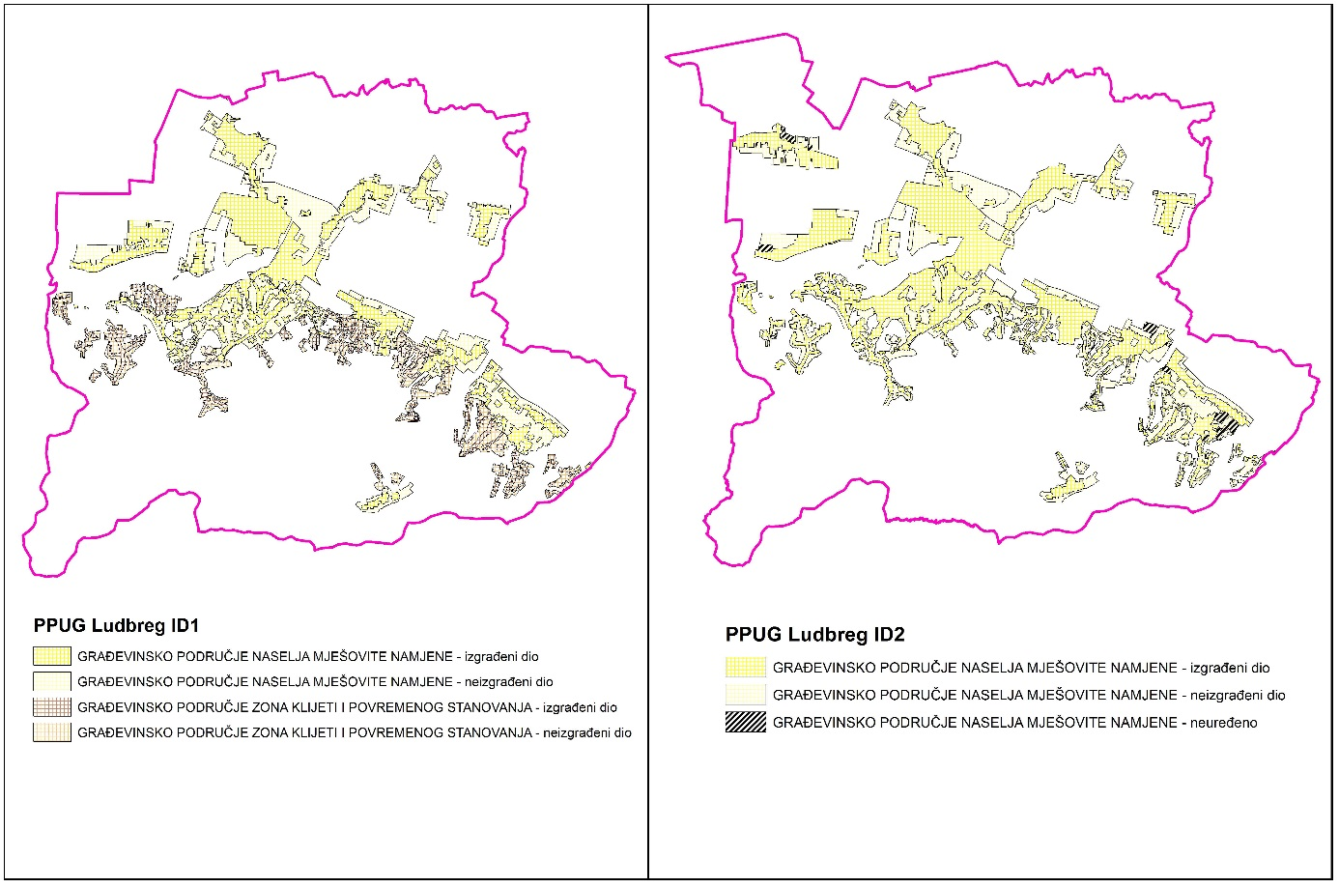
Slika 7. Izvadak iz karata 1. ID PPUG i 2. ID PPUG – usporedba izgrađenog i neizgrađenog dijela građevinskog područja naselja
Izvor: Grad Ludbreg

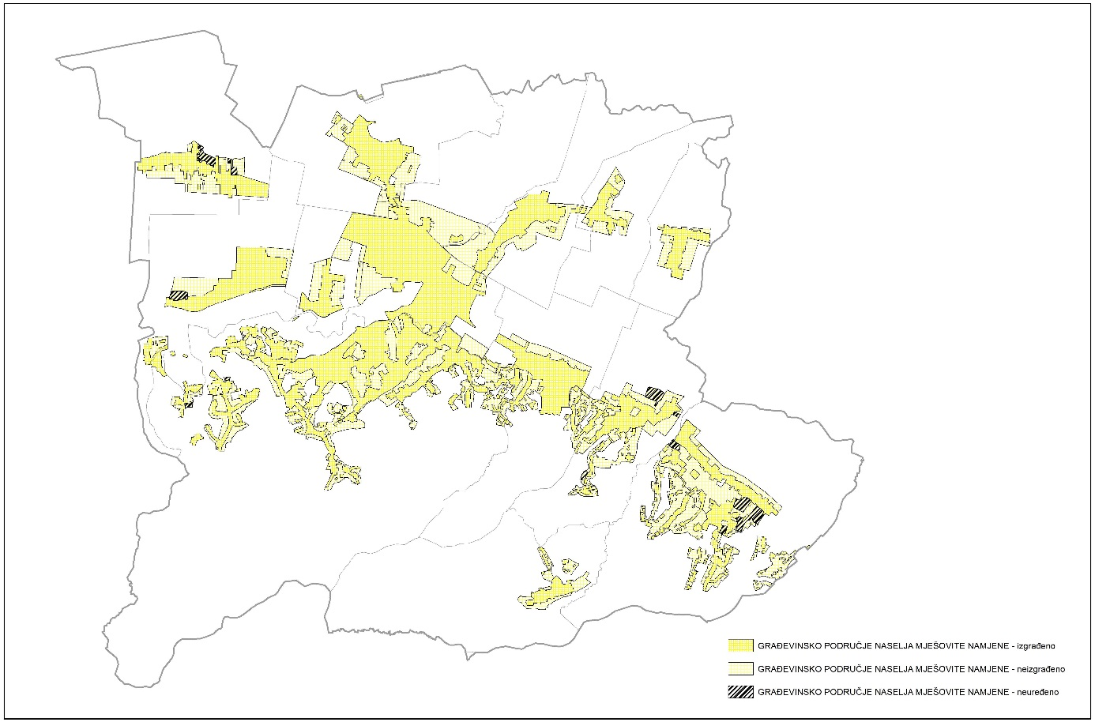
Slika 8. Izvadak iz karte 2. ID PPUG – izgrađeni i neizgrađeni dio građevinskog područja naselja
Izvor: Grad Ludbreg
POKAZATELJ | GRAD LUDBREG ID PPUG
 | POVRŠINA (ha)
GRAĐEVINSKO PODRUČJE NASELJA - izgrađeno | 1000,83
GRAĐEVINSKO PODRUČJE NASELJA - neizgrađeno | 761,55
GRAĐEVINSKO PODRUČJE NASELJA - neuređeno | 27,51
UKUPNO | 1789,89

Tablica 3. Izgrađeno i neizgrađeno građevinsko područje naselja (ID PPUG)
Izvor: Grad Ludbreg

Graf 3. Usporedba građevinskog područja naselja (1. ID PPUG i 2. ID PPUG)
Izvor: Grad Ludbreg
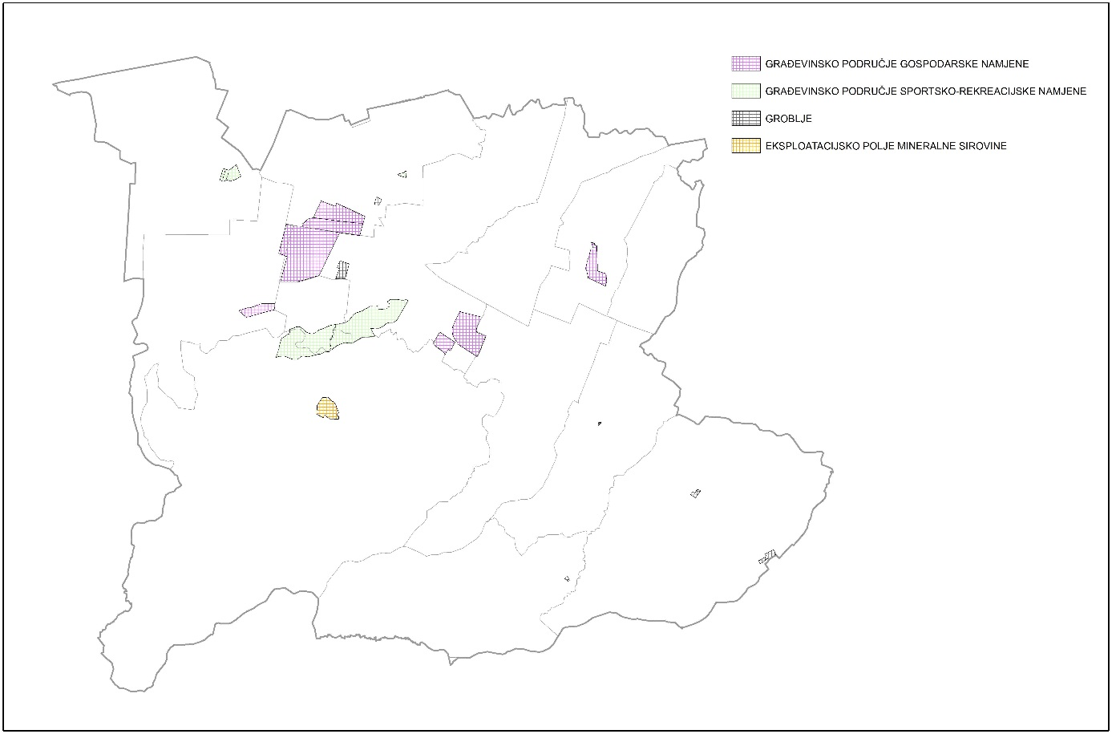
Slika 9. Izvadak iz karte 2. ID PPUG - izdvojena građevinska područja izvan naselja
Izvor: Grad Ludbreg

Graf 4. Usporedba udjela namjena površina – građevinska područja naselja i izdvojena građevinska područja izvan naselja (1. ID PPUG i 2. ID PPUG)
Izvor: Grad Ludbreg
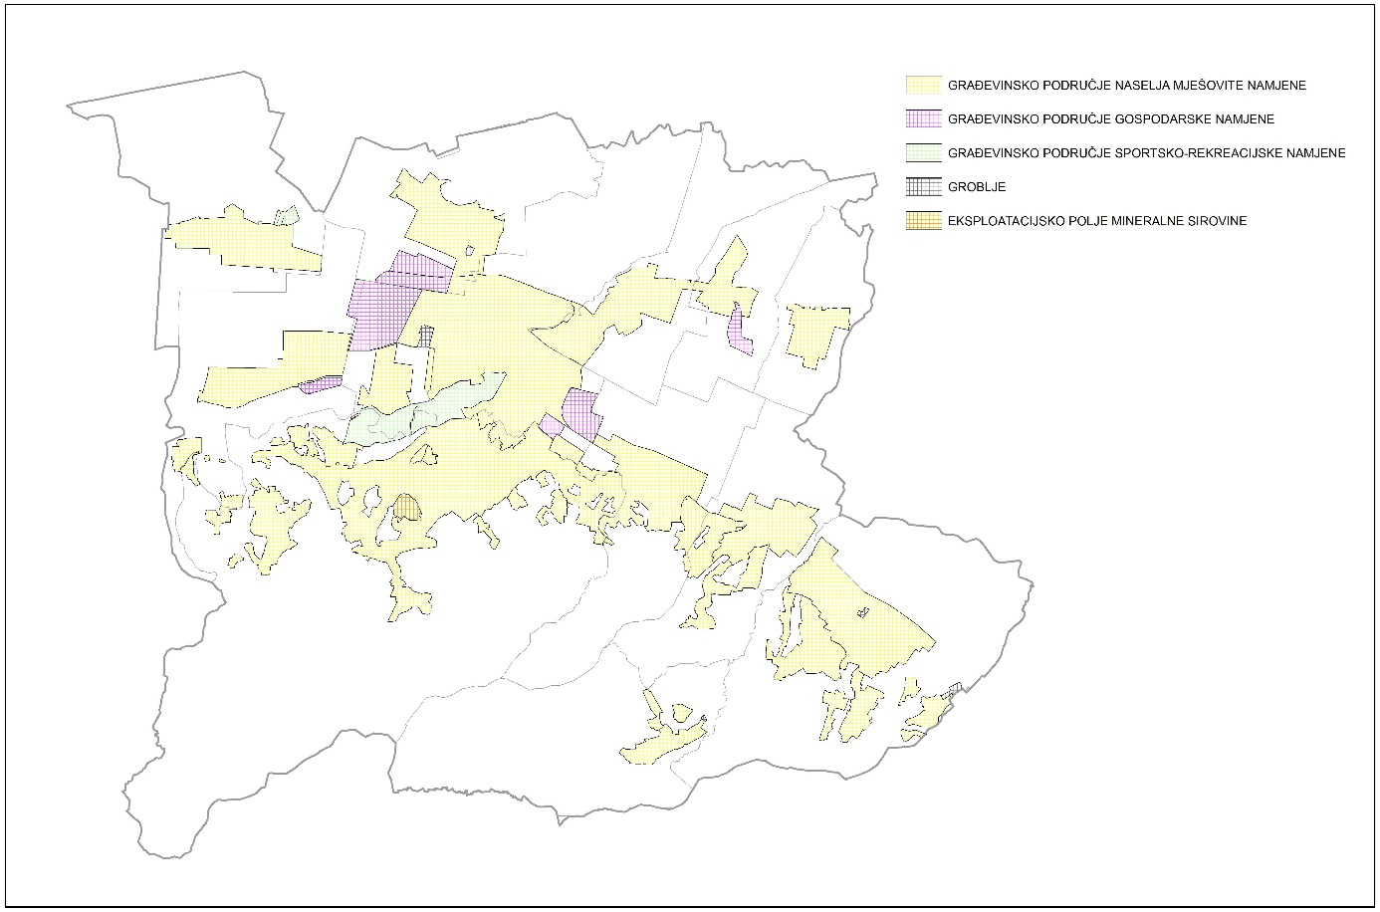
Slika 10. Izvadak iz 2. ID PPUG - izgrađene strukture
Izvor: Grad Ludbreg

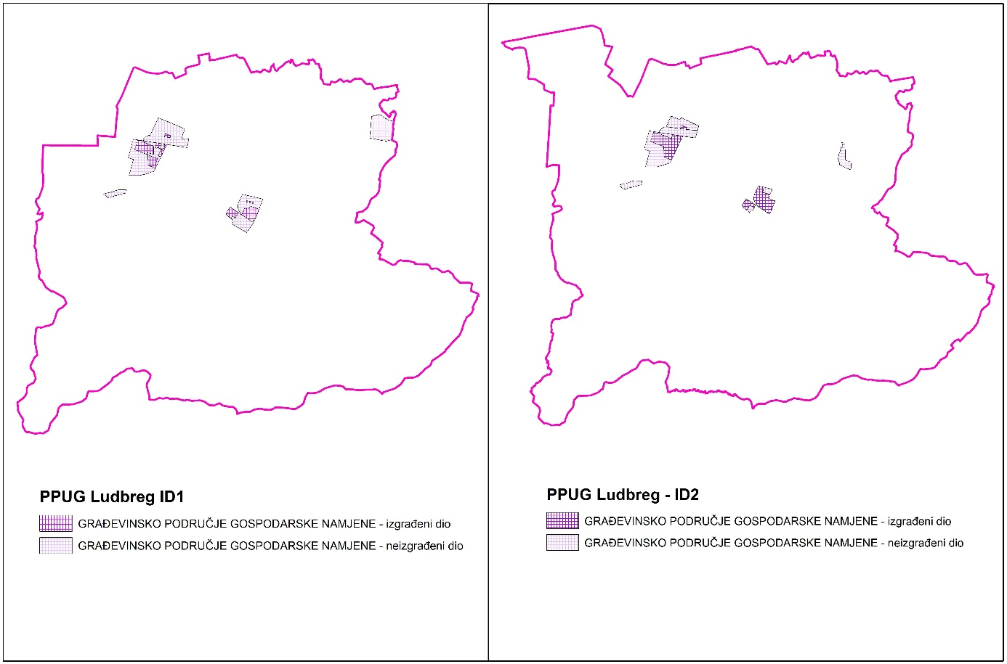
Slika 11. Izvadak iz karata 1. ID PPUG i 2. ID PPUG – usporedba područja gospodarske namjene
Izvor: Grad Ludbreg
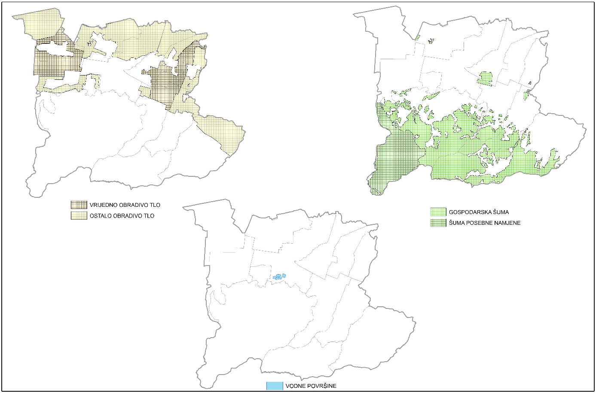
Slika 12. Izvadak iz karte 2. ID PPUG – tlo, šume i vode
Izvor: Grad Ludbreg

Graf 5. Usporedba udjela tla, šuma i vodenih površina (ID PPUG 1 i 2)
Izvor: Grad Ludbreg
S obzirom da je u periodu koje je obuhvaćeno ovim Izvješćem Grad donio Izmjene i dopuna prostornog plana grada, neke zone namjena površina koje su prethodnim prostornim planom definirane unutar građevinskog područja naselja više se ne definiraju takvima, već kao izdvojeno građevinskog područje izvan naselja, s obzirom i na sam položaj tih zona namjena koji je izdvojen od kompaktnog dijela naselja.
To su Gospodarska zona Istok i Gospodarska zona Zapad te najnovija Gospodarska zona Sjever – zone su proizvodne namjene za malo i srednje poduzetništvo. Gospodarska zona sjever zauzima ukupnu površinu od 15,5 ha te je u prostorno-funkcionalnom smislu određena kao izdvojeno građevinsko područje izvan naselja - gospodarske namjene.
Ujedno se kao izdvojena građevinska područja izvan naselja definiraju neke zone namjena koje su u osnovnom Planu definirane kao strukture izvan građevinskog područja, primjerice: zona zelenila, športa i rekreacije, zone eksploatacije mineralnih sirovina, groblja i sl.
Prilikom provedbe dviju Izmjena i dopuna Prostornog Plana izvršena su manja usklađenja, te je tako, samim pripajanjem naselja Poljanec teritorijalnom ustroju Grada Ludbrega došlo do povećanja površine izgrađenog građevinskog područja mješovite namjene, dok je osim neizgrađenog djela građevinskog područja mješovite namjene također došlo i do smanjenja građevinskog područja gospodarske namjene, i to poglavito onog neizgrađenog dijela. Razlog za to jest definiranje područja za drugu namjenu čime se povećala površina vrijednog i ostalog obradivog tla, potičući tako lokalne poljoprivrednike na maksimalno iskorištenje nekorištenih područja.

2. Sustav naselja

2.1. Osnovna obilježja naselja

Grad Ludbreg administrativno se dijeli na 13 naselja: Apatija, Bolfan, Čukovec, Globočec Ludbreški, Hrastovsko, Kućan Ludbreški, Ludbreg, Poljanec, Segovina, Selnik, Sigetec Ludbreški, Slokovec i Vinogradi Ludbreški. Do travnja 2013. godine ukupan teritorijalni ustroj grada sastojao se od 12 naselja, s obzirom da je Poljanec još uvijek bio u sklopu teritorijalnog ustroja Općine Martijanec, a ne Grada Ludbrega, gdje danas pripada. U okvirima Varaždinske županije Grad Ludbreg zajedno sa prigradskim naseljima spada u jedinice lokalne samouprave srednje veličine.
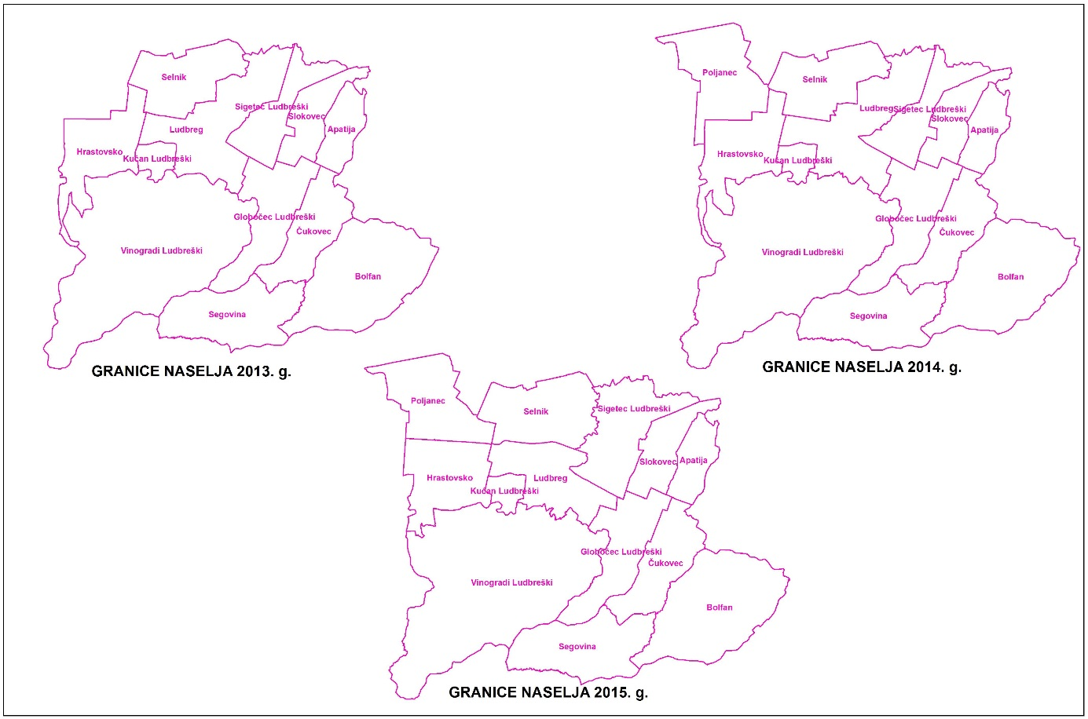
Slika 13. Teritorijalne granice i granice naselja Grada Ludbrega godine 2013.g., 2014.g. i 2015.g.
Izvor: DGU
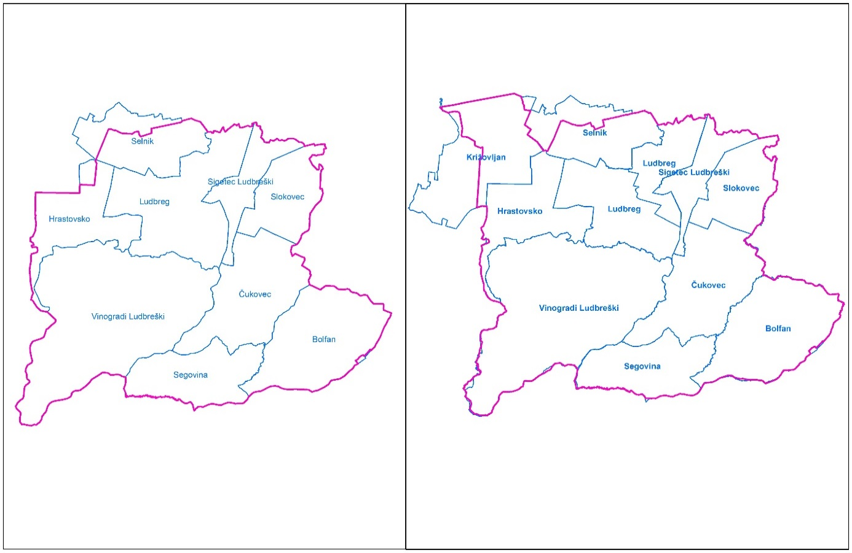
Slika 14. Granice katastarskih općina u godini 2013.g. i 2014.g.
Izvor: DGU
Prema veličini teritorija (površini) najveće naselje su Vinogradi Ludbreški sa ukupno 19,05 km² štp čini 27,90% učeščća u teritorijalnom ustroju Grada Ludbrega, a najmanje naselje je Kućan Ludbreški sa 0,95 km² . Samo naselje Ludbreg treće je po veličini sa svojih 7,02 km², što čini ukupno 10,28% teritorijalnog ustroja Grada Ludbrega. Kako je od 2013. g. došlo do već spomenutih promjena pripajanja naselja Poljanec Gradu Ludbregu, tako je u 2. ID PPUG-a došlo do ponovnog utvrđivanja granica svih naselja te primjetne manje oscilacije u površini svih naselja, a sve sa ciljem da se detaljnije ucrtaju točne granice u prostorni plan. Razlike su vidljive u tablici niže.
NASELJE | POVRŠINA 2013.g. (km2) | POSTOTAK (%) | POVRŠINA 2015.g. (km2) | POSTOTAK (%)
Apatija | 2,20 | 3,22% | 2,18 | 2,94%
Bolfan | 8,75 | 12,81% | 8,77 | 11,81%
Čukovec | 4,09 | 5,99% | 4,21 | 5,67%
Globočec Ludbreški | 4,88 | 7,15% | 4,93 | 6,64%
Hrastovsko | 4,86 | 7,12% | 4,88 | 6,57%
Kućan Ludbreški | 0,95 | 1,39% | 0,93 | 1,25%
Ludbreg | 7,02 | 10,28% | 7,09 | 9,55%
Poljanec |  |  | 5,31 | 7,15%
Segovina | 5,77 | 8,45% | 5,78 | 7,79%
Selnik | 4,55 | 6,66% | 4,64 | 6,25%
Sigetec Ludbreški | 3,38 | 4,95% | 3,48 | 4,69%
Slokovec | 2,79 | 4,09% | 2,76 | 3,72%
Vinogradi Ludbreški | 19,05 | 27,90% | 19,28 | 25,97%
UKUPNO | 68,29 | 100,00% | 74,24 | 100,00%
Tablica 4. Površine naselja prema 1. ID PPUG i 2. ID PPUG Grada Ludbrega
Izvor: ID PPUG (I i II)

2.2. Demografski pokazatelji

Demografsku sliku Grada Ludbrega zajedno sa prigradskim naseljima, u proteklih deset godina, karakterizira blagi pad broja stanovnika, međutim treba posebno istaći da je grad Ludbreg jedini grad u Varaždinskoj županiji koji od popisa 1991. do popisa 2001. godine bilježi rast broja stanovništva, (8485 - 1991.g. 8668 – 2001.g.). Samo naselje Ludbreg je u tom razdoblju povećalo broj stanovnika od 3327 na 3465 (2001. godine) odnosno s prigradskim naseljima Grad Ludbreg ukupno 8668 (2001. godine) stanovnika. Naselje Ludbreg nastavlja pozitivan trend rasta stanovnika čak i u 2011.g. kada je bilo 3603 stanovnika.

Broj stanovnika Grada Ludbrega po popisima
1857 | 1869 | 1880 | 1890 | 1900 | 1910 | 1921 | 1931 | 1948 | 1953 | 1961 | 1971 | 1981 | 1991 | 2001 | 2011
3.571 | 4.208 | 4.595 | 5.314 | 5.838 | 6.145 | 5.999 | 6.807 | 7.056 | 7.153 | 7.002 | 7.344 | 8.165 | 8.485 | 8.668 | 8.478
Tablica 5. Broj stanovnika Grada Ludbrega prema popisu stanovništva od 1857.g. – 2011.g.
Izvor: DZS
Broj stanovnika u naselju Ludbreg po popisima
1857 | 1869 | 1880 | 1890 | 1900 | 1910 | 1921 | 1931 | 1948 | 1953 | 1961 | 1971 | 1981 | 1991 | 2001 | 2011
975 | 1.117 | 1.172 | 1.401 | 1.648 | 1.724 | 1.630 | 2.016 | 1.580 | 1.667 | 1.706 | 2.238 | 3.023 | 3.327 | 3.465 | 3.603
Tablica 6. Promjene broja stanovnika u naselju Ludbreg 1957.g.-2011.g.
Izvor: DZS

Graf 6. Naselja sa najvećim brojem stanovnika u Varaždinskoj županiji
Izvor: DZS
Kako je to vidljivo na grafu iznad, samo naselje Ludbreg je prema broju stanovnika na šestom mjestu u Varaždinskoj županiji.
Prema broju stanovnika iz popisa 2001. i 2011. godine najveće naselje teritorijalnog ustroja Grada Ludbrega je sam Ludbreg, zatim Selnik, Hrastovsko, Sigetec Ludbreški, Vinogradi Ludbreški, Globočec Ludbreški, Bolfan, Čukovec, Slokovec, Apatija te Kućan Ludbreški i Segovina kao najmanja naselja.
Nakon travnja 2013-te godine Poljanec se pripaja Gradu Ludbregu te se broj stanovnika povećava proporcionalno broju stanovnika samog naselja Poljanec, koje pri zadnjem popisu stanovnika 2011. g. broji ukupno njih 716.
Broj stanovnika prema popisu iz 2001. godine na području Grada Ludbrega iznosi ukupno 8668, što je činilo ukupno 4,59% ukupnog stanovništva Varaždinske županije. Prema popisu iz 2011. godine broj stanovnika na području Grada Ludbrega iznosi 8478, što u usporedbi sa brojem ukupnog stanovništva Varaždinske županije iznosi 4,92%. Porast udjela u ukupnom stanovništu Varaždinske županije prisutan je zbog činjenice da Varaždinska županija trpi negativan trend depopulacije dok broj stanovnika Grada Ludbrega raste. Očekuje se da će zbog dodatnog pripajanja naselja Poljanec teritorijalnom ustroju Grada Ludbrega pri slijedećem popisu stanovništva rezultirati dodatnim rastom udjela stanovnika Grada u ukupnom stanovništvu Županije.
NASELJE | stanovnici 2011.g. | % | stanovnici 2001.g. | razlika 2011.g. - 2001.g.
Apatija | 250 | 2,95% | 287 | -37
Bolfan | 413 | 4,87% | 488 | -75
Čukovec | 322 | 3,80% | 340 | -18
Globočec Ludbreški | 491 | 5,79% | 501 | -10
Hrastovsko | 760 | 8,96% | 812 | -52
Kućan Ludbreški | 186 | 2,19% | 195 | -9
Ludbreg | 3603 | 42,50% | 3465 | 138
Segovina | 37 | 0,44% | 51 | -14
Selnik | 844 | 9,96% | 905 | -61
Sigetec Ludbreški | 667 | 7,87% | 765 | -98
Slokovec | 257 | 3,03% | 295 | -38
Vinogradi Ludbreški | 648 | 7,64% | 564 | 84
UKUPNO | 8478 | 100,00% | 8668 | -190
Tablica 7. Razlike u broju stanovnika prema popisu iz 2001.g. i 2011.g.
Izvor: DZS
Najgušće naseljeno naselje je Ludbreg sa 3.465 stanovnika u 2001. godini te sa 3.603 stanovnika u 2011. godini, dok je najslabije naseljeno naselje Segovina sa samo 51 stanovnikom u 2001. godini, odnosno 37 stanovnika u 2011. godini.
Prema niže priloženoj karti kućnih brojeva može se primijetiti koncentracija stanovništva u naseljima teritorijalnog ustroja Grada Ludbreg, a koja najčešće prati glavne prometne pravce. Podaci o kućnim brojevima od 2004. godine nisu dostupni, te usporedba nije moguća.
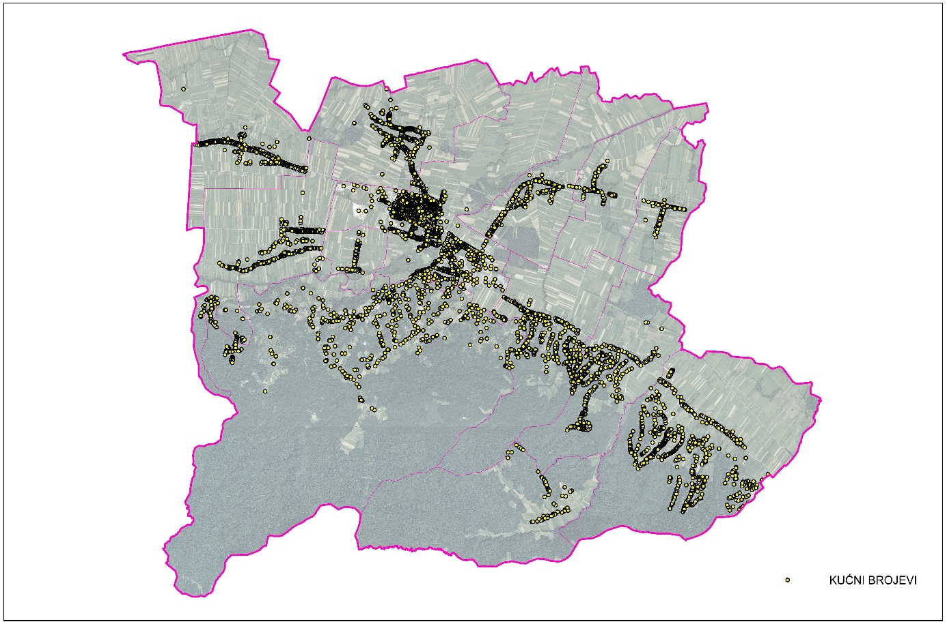
Slika 15. Kućni brojevi
Izvor: DGU
NASELJE | POVRŠINA NASELJA (KM2) | BROJ KUĆNIH BROJEVA
Apatija | 2,18 | 90
Bolfan | 8,77 | 693
Čukovec | 4,21 | 372
Globočec Ludbreški | 4,93 | 399
Hrastovsko | 4,88 | 305
Kućan Ludbreški | 0,93 | 75
Ludbreg | 7,09 | 1077
Poljanec | 5,31 | 262
Segovina | 5,78 | 55
Selnik | 4,64 | 322
Sigetec Ludbreški | 3,48 | 226
Slokovec | 2,76 | 87
Vinogradi Ludbreški | 19,28 | 487
UKUPNO | 74,24 | 4450
Tablica 8. Površina naselja i struktura kućnih brojeva po naseljima
Izvor: DGU

Graf 7. Broj kućnih brojeva po naseljima
Izvor: DGU

2.3. Struktura stanovništva

Demografsku slika područja Grada Ludbrega karakterizira blagi pad broja stanovnika, te je još uvijek prisutan velik postotak starijeg stanovništva, no kako se sam Grad Ludbreg razvija i pruža kvalitetnu infrastrukturu i popratne sadržaje koji dižu kvalitetu života, primjetna je najveća koncentracija kod raspona starosti između 30-34 godina života. Prema tome možemo zaključiti da Grad Ludbreg pripada područjima populacije mlađe do srednje dobi.

Ime naselja | Ukupno | Starost (godine)
 |  | 0-4 | 5-9 | 10-14 | 15-19 | 20-24 | 25-29 | 30-34 | 35-39 | 40-44 | 45-49 | 50-54 | 55-59 | 60-64 | 65-69 | 70-74 | 75-79 | 80-84 | 85-89 | 90-94 | 95 i više
Apatija | 250 | 15 | 17 | 8 | 9 | 10 | 23 | 16 | 21 | 12 | 15 | 18 | 24 | 8 | 18 | 10 | 11 | 12 | 2 | 1 | -
Bolfan | 413 | 20 | 23 | 17 | 22 | 25 | 34 | 24 | 24 | 21 | 29 | 36 | 34 | 31 | 12 | 25 | 13 | 15 | 6 | 2 | -
Čukovec | 322 | 18 | 15 | 20 | 9 | 17 | 13 | 21 | 30 | 15 | 19 | 28 | 28 | 23 | 10 | 19 | 17 | 11 | 5 | 3 | 1
Globočec Ludbreški | 491 | 28 | 33 | 20 | 33 | 25 | 31 | 44 | 38 | 27 | 34 | 34 | 45 | 39 | 14 | 18 | 17 | 8 | 3 | - | -
Hrastovsko | 760 | 38 | 45 | 47 | 52 | 38 | 44 | 60 | 53 | 56 | 51 | 62 | 59 | 40 | 33 | 39 | 18 | 17 | 6 | 1 | 1
Kućan Ludbreški | 186 | 6 | 5 | 14 | 15 | 8 | 12 | 13 | 13 | 17 | 17 | 9 | 13 | 15 | 11 | 6 | 7 | 3 | 2 | - | -
Ludbreg | 3.603 | 191 | 188 | 186 | 209 | 213 | 255 | 281 | 258 | 253 | 246 | 275 | 245 | 232 | 190 | 147 | 119 | 77 | 30 | 7 | 1
Segovina | 37 | 1 | 3 | 1 | - | 2 | 4 | 2 | 1 | - | 4 | 4 | 4 | 4 | 2 | 1 | 2 | 2 | - | - | -
Selnik | 844 | 38 | 39 | 61 | 49 | 46 | 49 | 70 | 52 | 71 | 61 | 59 | 66 | 50 | 38 | 36 | 32 | 20 | 6 | 1 | -
Sigetec Ludbreški | 667 | 24 | 34 | 32 | 58 | 45 | 36 | 43 | 45 | 47 | 53 | 35 | 61 | 56 | 34 | 29 | 15 | 12 | 5 | 3 | -
Slokovec | 257 | 9 | 6 | 11 | 16 | 18 | 22 | 20 | 11 | 17 | 22 | 24 | 19 | 19 | 15 | 9 | 8 | 6 | 2 | 2 | 1
Vinogradi Ludbreški | 648 | 50 | 28 | 30 | 33 | 27 | 55 | 64 | 43 | 35 | 42 | 57 | 53 | 53 | 21 | 23 | 14 | 11 | 8 | 1 | -
UKUPNO | 8.478 | 438 | 436 | 447 | 505 | 474 | 578 | 658 | 589 | 571 | 593 | 641 | 651 | 570 | 398 | 362 | 273 | 194 | 75 | 21 | 4
Tablica 9. Struktura stanovništva prema dobnim karakteristikama
Izvor: DZS, 2011.g.

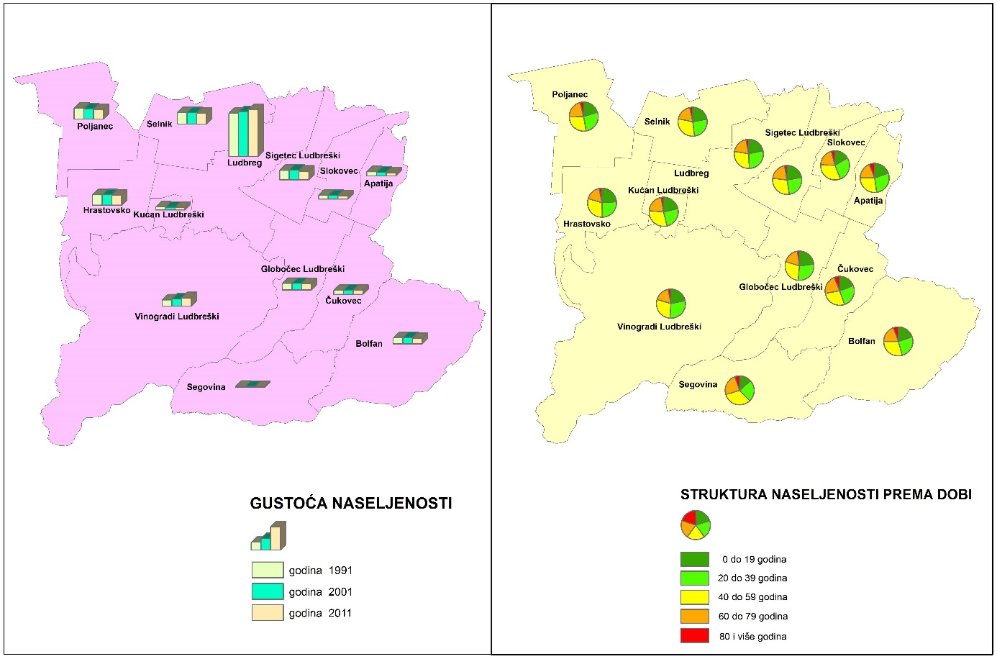
Slika 16. Gustoća naseljenosti prema popisu stanovništva 1991. - 2011.
Izvor: DZS

2.4. Društvena infrastruktura

Društvene djelatnosti - javne službe (uprava, pravosuđe, prosvjeta, visoko školstvo i znanost, kultura, zdravstvo, socijalna skrb i šport), te udruge građana, političke stranke, vjerske zajednice i druge organizacije, kao sadržaji od javnog interesa, pripadaju skupini središnjih uslužnih funkcija i čine suprastrukturu ili nadgradnju nekog područja. Razvitak društvenih djelatnosti odnosno njihova struktura, razmještaj i dimenzioniranje mora slijediti potrebe i razmještaj njihovih korisnika i time podizati i poboljšavati standard i kvalitetu života stanovništva. Također, te funkcije moraju slijediti planiran društveno-gospodarski razvoj i ciljeve policentričnog razvitka u prostoru, a napose politiku usklađenog regionalnog razvoja.
Osnovna mreža većine pojedinih društvenih djelatnosti na području Grada Ludbrega je uspostavljena, te se prostorna dispozicija tih djelatnosti nije bitno mijenjala kroz godine. Prisutnost ove vrste sadržaja u naseljima jedan je od bitnijih čimbenika u određivanju sustava središnjih naselja i centraliteta. Uočeno je da se mreža ustanova javne i društvene namjene definira uglavnom temeljem posebnih propisa koji uređuju pojedine vrste tih djelatnosti (primjerice mreže škola, zdravstvenih ustanova, kulturnih ustanova) bez sveukupnog sagledavanja i ostalih elemenata planiranog ili željenog razvoja u prostoru.
Za izgradnju u funkciji ovih djelatnosti prostornim planovima su uglavnom osigurani prostorno-planski preduvjeti, te ne bi trebalo u tom smislu biti značajnijih prepreka za razvoj ovih djelatnosti i podizanja društvenog standarda.
LAG „IZVOR“
U svrhu promicanja održivog razvoja na teritorijalnom području Grada Ludbrega, pogotovo što se tiče ruralnog razvoja, osnovana je Lokalna akcijska grupa „Izvor“ čija je misija unapređenje inicijativa i interesa od značaja za razvoj područja LAG-a, priprema LAG područja za korištenje strukturnih fondova EU, djelovanje u skladu sa LEADER načelima, razvijanje sinergije i umrežavanja između svih subjekata kojima je u interesu doprinijeti razvoju ruralnih područja te izgradnja identiteta područja LAG-a razvojem proizvoda zasnovanih na povezivanju tradicijske i kulturno-povijesne baštine i inovacija temeljenih na prirodnim prednostima područja i međusobnoj suradnji.
Ciljevi LAG-a su: podići kvalitetu poljoprivredne proizvodnje u svrhu povećanja konkurentnosti na tržištu, podići ekološku svijest stanovništva i unaprijediti brigu za ekosustave te povećati upotrebu obnovljivih izvora energije, unaprijediti kvalitetu života i potaknuti nepoljoprivredne djelatnosti te povezati javni, civilni i poslovni sektor u svrhu dogovaranja i provedbe razvojne strategije te drugih razvojnih dokumenata i mjera.
Osim područja Grada Ludbrega, LAG Izvor također brine o ruralnom razvoju okolnih Općina i Gradova tako da su u djelokrug rada LAG-a uključena 2 grada i 6 općina kako je vidljivo na slici niže:

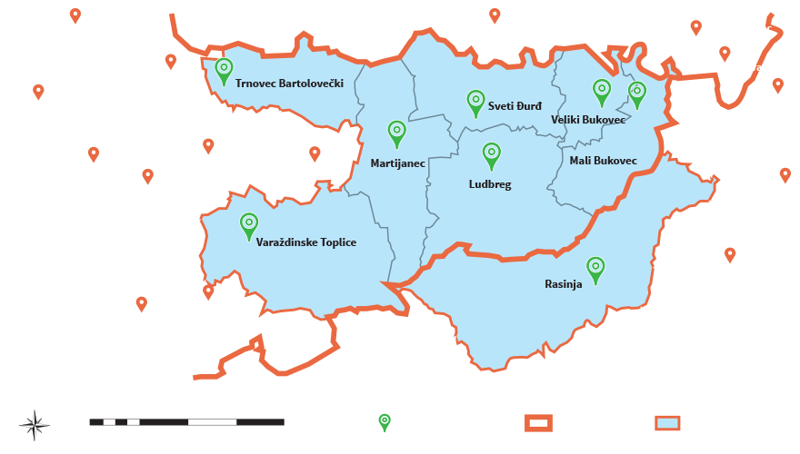
Slika 17. Djelokrug rada LAG-a "Izvor"
Izvor: LAG IZVOR

2.4.1. Obrazovanje

Djeca u dobi od 1 – 7 godine imaju na području Grada Ludbrega ustanove predškolskog odgoja i obrazovanja i to u ukupno 3 dječja vrtića:
Dječji vrtić Radost je najstariji vrtić u vlasništvu Grada koji je sa radom započeo 1966. godine i zapošljava ukupno 15 osoba (odgojitelji i pomoćno osoblje te vanjski stručni suradnici – psiholog, pedagog i logoped). Uz osnovne programe (10-satni primarni program, 6,5 satni kraći primarni program te minimalni program-mala škola) provode se i kraći programi za rano učenje engleskog te njemačkog jezika, program vjerskog odgoja, adaptacijske igraonice po 2 puta tjedno. Vrtić organizira i tematske radionice (likovna, ritmičko-glazbena, konstruktivna). Prosječni broj djece kroz godinu u primarnom programu je 130, dok ih je u maloj školi u prosjeku 40.
Dječji vrtić Iskrica pohađa oko sedamdesetak djece. U Vrtiću je zaposleno osam djelatnika. Vrtić provodi primarni cjeloviti program predškolskog odgoja i naobrazbe, a od kraćih programa provodi program ranog učenja engleskog jezika, vjerski program i program rada s darovitom djecom. Vrtić ima adaptacijsku igraonicu, te također za potrebe dodatnog razvoja motorike djece postavljenu stijenu za penjanje na vanjskom zidu vrtića.
Dječji vrtić Smjehuljica trenutno zapošljava 7 zaposlenika u punom radnom vremenu. Vrtić surađuje s 2 vanjska stručna suradnika, psihologom i logopedom te vjeroučiteljem. Vrtić polazi 66 djece u 4 odgojno obrazovne skupine: jaslička, mlađa, starija te predškolska grupa. U vrtiću su organizirani redoviti program, program predškole, program radionice, vjerski program te posebni programi kao što su Eko program, Pametni pokreti, Ples pisanja te Program dramsko scenske umjetnosti.
Važno je napomenuti da su vrtići u gradu Ludbregu najpovoljniji u Varaždinskoj županiji, te su cijene gradskog i privatnog vrtića iste. Grad Ludbrega također je izišao ususret vrtićima te im ponudio zemljišta na Varoškim vrtima gdje su se također neki polaznici okušali i u poljoprivredi.
Osim predškolskog odgoja, u Gradu Ludbregu su također smještene osnovnoškolska i srednjoškolska ustanova:
OSNOVNA ŠKOLA LUDBREG
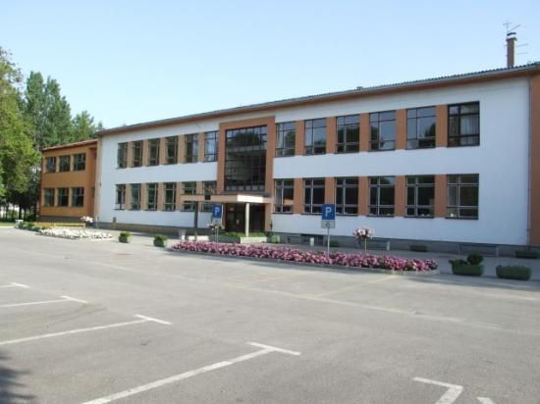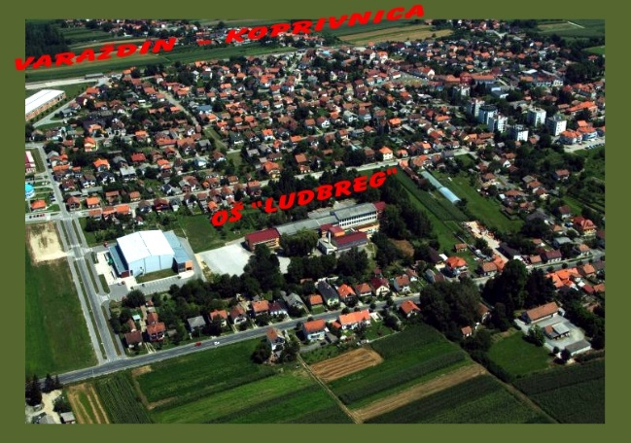
Slika 18. Osnovna škola Ludbreg i lokacija u gradu
Izvor: Grad Ludbreg
Kapacitet osnovne škole je otprilike 800 učenika, od čega njih 50% pohađa niže razrede, a 50% učenika je u razredima od petog do osmog. Škola broji 34 razrednih odjela od kojih je 16 razredne nastave i 16 predmetne nastave, dok su 2 odjela za učenike s teškoćama u razvoju. Osnovna škola Ludbreg posebna je po tome i da ima svoj glazbeni odjel, točnije njih ukupno 6 razrednih odjela koje polazi 150-tak učenika.

SREDNJA ŠKOLA LUDBREG
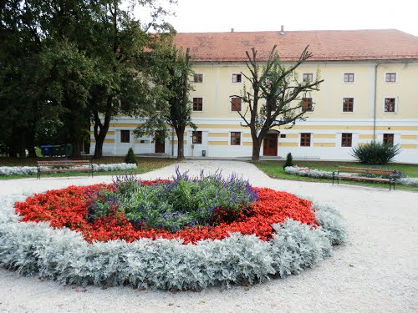
Slika 19. Dvorac Batthyany - Srednja škola Ludbreg
Izvor: Grad Ludbreg
Srednjoškolska naobrazba provodi se u prostorima starog baroknog dvorca Batthyany čiji su prostori obnovljeni sredstvima Ministarstva regionalnog razvoja i fondova EU u suradnji s Gradom Ludbregom. Investicija je bila vrijedna 2,9 milijuna kuna te predstavlja trajno rješenje za prostor Srednje škole Ludbreg. U sklopu dvorca djelovale su i razne udruge koje su koristile ove prostore, a projekt je realiziran na način da će ih Udruge koristiti i dalje. Na drugom katu zgrade uređene su prostorije za KUD, ZTK, Radio klub i Avio modelare koji su uključeni tehnički život grada. U sklopu europskog projekta međugeneracijske solidarnosti uređen je i prostor za umirovljenike, a na drugoj lokaciji za branitelje.

Trenutno Srednja škola Ludbreg pruža obrazovanje u 4 godišnjim obrazovnim programima:
- Opće gimnazije
- Agro gimnazije – eksperimentalni program
- Ekonomije – ekonomist

i 3 godišnijim strukovnim obrazovnim programima:
- Strojobravar, tokar, pekar (JMO)
- CNC operater/ka
- Pomoćna zanimanja (kuhar, slastičar, vrtlar) – (TES)

U Gradu Ludbregu nije prisutno visokoškolstvo. Učenici po završetku srednje škole nastavljaju više i visoko obrazovanje u gradu Varaždinu te ostalim Županijama.

CENTAR ZA KULTURU I INFORMIRANJE „DRAGUTIN NOVAK“ LUDBREG
Učilište u okviru cjeloživotnog učenja nudi slijedeće tečajeve:
- Tečajevi stranog jezika (engleski i njemački jezik). Prema iskazanom interesu organiziraju se i posebni tečajevi - poslovni strani jezik ili poslovno dopisivanje. Grupe su veličine 5 - 8 polaznika (SSS do VSS).
- Tečajevi informatičkog opismenjivanja - priprema za polaganje ECDL modula.
- Tečajevi se kombiniraju prema modulima koje izaberu polaznici (maksimalno 10 polaznika radi kapaciteta računalnog kabineta).
- Vođenje poslovnih knjiga obrtnika i slobodnih zanimanja.

2.4.2. Zdravstvo i socijalna skrb

Na području Grada Ludbrega od zdravstvenih ustanova djeluje samo Ispostava Ludbreg Doma zdravlja Varaždinske županije. Djelatnosti zdravstvene zaštite osiguranika obavljaju se putem koncesionara, zakupa i djelatnosti organiziranih u sklopu Ispostave Doma zdravlja Varaždinske županije.
Na osnovu dobivene koncesije, zdravstvenu djelatnost obavljaju:
- liječnici opće obiteljske medicine - 6 timova
- zdravstvena zaštita predškolske djece - 1 tim
- stomatološka zdravstvena zaštita (polivalentna) - 8 timova
Na području Grada Ludbrega u zakupu prostora obavlja se laboratorijska djelatnost u prostoru Doma zdravlja te djeluju dvije ljekarničke jedinice u prostoru Ljekarne varaždinske županije.
U sklopu Doma zdravlja Ispostava Ludbreg organizirane su djelatnosti:
- hitna medicinska pomoć - 5 timova (1 tim čini liječnik, medicinski tehničar i vozač), te 3 tima sanitetskog prijevoza
- primarna ginekološka djelatnost - zdravstvena zaštita žena - 1 tim
- patronažna zdravstvena zaštita - 4 više medicinske sestre (iste pokrivaju i područje općina Martijanec, Sv. Đurđ, Veliki Bukovec i Mali Bukovec)
- RTG dijagnostika - djelatnost radiologije - 2 tehničara i doktor radiologije (rad po ugovoru o djelu).
S obzirom na utvrđenu osnovnu mrežu zdravstvene djelatnosti, ista je popunjena više od standarda (opća obiteljska medicina i stomatološka zdravstvena zaštita) budući da je u određenim ordinacijama velik broj osiguranika s područja susjednih općina.

Socijalna skrb
Na području Grada Ludbrega socijalnom skrbi kao djelatnošću bave se Centar za socijalnu skrb, Socijalno vijeće Grada Ludbrega, Udruga za osobe s mentalnom retardacijom «Sunce» u Globočecu, obiteljski domovi, udomiteljske obitelji, Caritas i Crveni križ Ludbreg.
Grad Ludbreg redovno godišnje izdvaja sredstva za socijalna davanja, a raspoređuje ih prema pristiglim zahtjevima građana o kojima odlučuje socijalno vijeće.
Grad u suradnji sa Zavodom za zapošljavanje već nekoliko godina radi na uključivanju u javne radove socijalno isključenih građana (prema definiciji UN to su teško zapošljive kategorije ljudi).
Na teritoriju Grada Ludbrega postoji ukupno 5 domova za osobe treće životne dobi.

2.4.3. Kultura, sport i rekreacija

U okviru kulturnih djelatnosti u gradskom središtu Ludbreg nalazi se sljedeće:
- Centar za kulturu i informiranje "Dragutin Novak" Ludbreg
- Stalni postav sakralne umjetnosti pod preventivnom zaštitom (u postupku je formiranje Etnografskog muzeja u Ludbregu)
- Zavičajna zbirka sa oko 700 predmeta koji se nalaze na čuvanju u depou POU
- Knjižnica i čitaonica " Mladen Kerstner" u Ludbregu,
- Restauratorski centar Ludbreg
U sastavu Centra za kulturu nalaze se 2 zbirke: etnografska zbirka predmeta i Stalni postav predmeta sakralne umjetnosti i to sakupljanjem etnografskih predmeta, stručnoj obradi, brigom o zaštiti, konzerviranju i restauraciji predmeta u zbirkama. Izdavačka djelatnost Učilišta obuhvaća biblioteku Ludbregiana u kojoj se objavljuju knjige koje su vezane uz ludbreški kraj. Također se izdaju i Ludbreške novine koje od 2008. izlaze mjesečno. Učilište raspolaže kino dvoranom u kojoj se osim filmskih reprodukcija organiziraju i izvode kazališne predstave.
Gradska knjižnica i čitaonica Mladen Kerstner od 2005. godine surađuje s osnovnim školama sa šireg područja bivše Općine Ludbreg te organizira njihove posjete i upoznavanje s knjižničnim fondom. Organiziraju se pričaonice i kreativne igraonice za djecu na engleskom i njemačkom jeziku

SPORT I REKREACIJA
Mreža športskih objekata i ustanova najrazvijenija je u samom gradu Ludbregu (tenis centar, nogometni stadion), dok ostala naselja imaju uglavnom samo nogometno igralište. Godine 2006. dovršena je sportska dvorana, što je omogućilo dodatno angažiranje djece uključivanjem u športske aktivnosti.
U godini 2015.g potpisan je Ugovor o financijskoj potpori športskih projekata između Grada i Zajednice športskih udruga Grada Ludbrega. Ugovor je vrijedan 450 tisuća kuna i važan je za daljnji razvoj kvalitetnog odnosa Grada Ludbrega i Zajednice športskih udruga koja sredstva raspoređuje sportskim društvima i sportskim školama. Ludbrežani su prepoznali sport kao važan životni faktor, tome svjedoči činjenica da je velik broj njih uključen u sportska društva i škole. Šport je vrlo snažno infiltriran u svakodnevicu djece i mladeži te su sukladno tome osvojena i priznanja u vidu županijskih prvaka u nekoliko sportova – košarci, nogometu, hrvanju i rukometu.
Posljednjih se godina znatno ulagalo u sportsku infrastrukturu, a zbog sve većeg broja okupljenih u sportska društva početkom 2014. godine u Gradskoj dvorani postavljena je pregrada zbog lakše organizacija rasporeda za potrebe održavanja treninga brojnih sportaša.
Civilno društvo čine udruge na području Grada koje djeluju u cilju olakšavanja i obogaćivanja života građana te doprinose cjelokupnom društvu. Na području Grada djeluju sljedeće udruge:
- Potporne udruge gradu (9 – 595 članova)
- Športske udruge (23 – 2340 članova)
- Kulturne udruge (7 – 443 članova)
- Gospodarsko-interesne udruge (9 – 960 članova)
- Udruge od općeg interesa (20 – 9804 – najveći broj članova ostvaruje Crveni križ Ludbreg)
Grad Ludbreg financijskim sredstvima pomaže djelovanje Udruga na području svoje nadležnosti čime se razlikuje u pristupu u odnosu na europske zemlje gdje udruge financijski potpomažu različite tvrtke i donatorske organizacije. Na području Grada postoji koordinacija udruga putem saveza i drugih organizacija te suradnja sa županijskim savezima udruga. Pojedine aktivne udruge nositelji su određenih aktivnosti i pokretači razvoja na području Grada. Iako se većina udruga oslanja na gradski proračun, postoje udruge koje rade na privlačenju sredstava za svoje djelovanje iz EU i ostalih međunarodnih fondova.

3. Gospodarske djelatnosti

Grad Ludbreg (uz grad Varaždin) predstavlja ekonomsko središte sjeverozapadnog dijela Hrvatske koji je svoj razvoj temeljio na investicijama malih i srednjih poduzeća u sektoru prerađivačke industrije. Na području Grada Ludbrega registrirano je 586 aktivnih poduzetnika, što obrtnika, udruga, što malih, srednjih te velikih poduzetnika. Od ukupnog broja poduzetnika u samom gradu Ludbregu registrirano je njih 417. To je pokazatelj dobre poslovne infrastrukture koja poduzetnicima omogućava kvalitetnije obavljanje njihovih djelatnosti.
Tradicionalno dominira prerađivačka industrija s udjelom od 75% u ukupnim prihodima. Prema podacima 2013/2014. g. prerađivačka industrija objedinjuje 15 industrijskih grana i 42 registrirana poduzeća s 1.556 zaposlenih i ostvarenim prihodima od 657.432 kn.
Prerađivačka industrija | 74,56%
Trgovina na veliko i malo | 14,62%
Građevinarstvo | 6,05 %
Ostali sektori | 4,77 %
Tablica 10. Struktura prihoda subjekata prema djelatnostima
Izvor: Grad Ludbreg

Najveći poduzetnici na području Grada Ludbrega su:
- GRAFIČAR d.d.
- ACG Lukaps d.o.o.
- DUCATI KOMPONENTI d.o.o.
- OPREMA UREĐAJI d.d.
- OPREMA STROJEVI d.d.
- OPREMA-PIT d.o.o.
- INOXMONT – VS d.o.o.
- ENERGY PLUS d.o.o.
- LUDBREŠKA MLJEKARA „ANTUN BOHNEC“
- LUNETA d.o.o.
- DULEX d.o.o.
- OBRT JAGIĆ
- CENTAR KOVAČIĆ d.o.o.
- ELMAG d.o.o.
- INFRASTRUKTURA d.o.o.
- BRAVARSKI OBRT „POKOS“
- OBRT STROJARSTVO „HORVAT PRODUCTION“
- WDF d.o.o.
- UGOSTITELJSKI OBRT „CRNKOVIĆ“
- BOMARK PAK d.o.o.
- FANON d.o.o.
- LIM-MONT d.o.o.
U okviru olakšica za poduzetnike Grad je donio Odluku o poticajnim mjerama za razvoj poduzetništva na svom području koja obuhvaća:
- Oslobođenje plaćanja komunalnog doprinosa: 25-100% ovisno o broju zaposlenih
- Oslobođenje komunalne naknade: 50% ovisno o broju zaposlenih
- Oslobođenje poreza na tvrtku: 100% od 1. - 3. godine ovisno o broju zaposlenih
- Niska cijena otkupa zemljišta: 13 Eura/m2 s dodatnim popustom u plaćanju kupoprodajne cijene zavisno od planiranog broja novozaposlenih osoba.
Također, vrlo je bitno napomenuti da postoje poduzetničke zone grada Ludbrega koje osim spomenutih poticajnih mjera također pružaju mogućnost poduzetnicima da investiraju na području već unaprijed opremljenome svom potrebnom infrastrukturom koju i najzahtjevniji investitori mogu zatražiti, uz naravno poticajne cijene zemljišta. Niže je pregled postojećih poduzetničkih zona i planirane zone Sjever za koju je donesen Urbanistički plan uređenja zone te je u postupku rješavanje imovinsko pravnih odnosa te pribavljanje sve potrebne dokumentacije.
 | Karakteristike poduzetničkih zona grada Ludbrega
Zona | Veličina  (m2) | Potencijal zone (m²) | Broj zaposl. | Broj  tvrtki | Komunalna opremljenost | Broj slob. čestica | Cijena slob. čestica (€/m2)
Zona male  privrede A i B | 8,36 | 73.273 | 374 | 15 | DA | - | -
Zona zapad | 17,80 | 11.828 | 441 | 11 | DA | 2 | 15
Zona istok | 10,27 | 63.851 | 269 | 7 | DA | 8 | 15
Zona sjever | 13,20 |  | 0 | 0 | NE | sve (61) | -
Tablica 11. Pregled poduzetničkih zona grada Ludbrega
Izvor: Grad Ludbreg
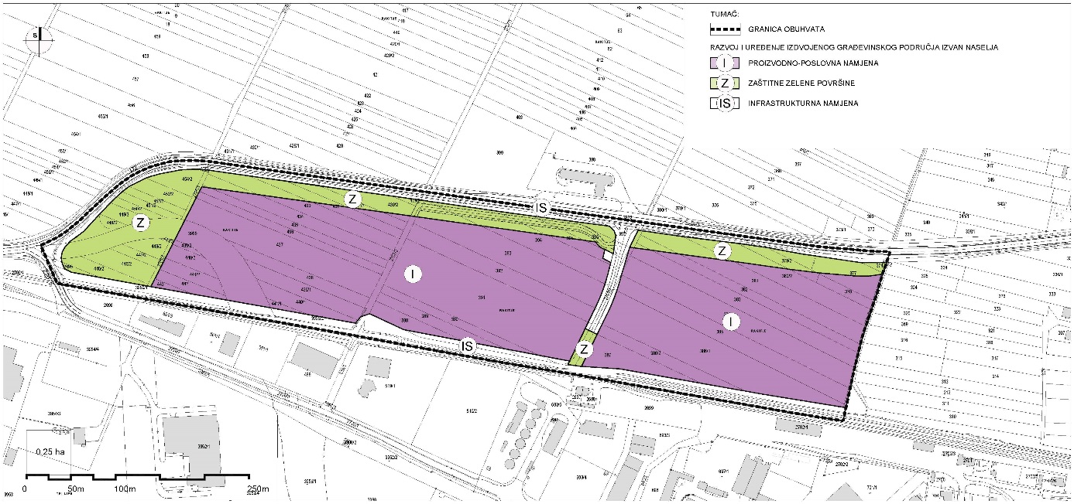

Slika 20. Urbanistički plan zone Sjever
Izvor: Grad Ludbreg

3.1. Poljoprivreda

Na području Grada neki oblici poljoprivredne proizvodnje se smanjuju pa i izumiru, primjerice stočarstvo. U okviru ratarske proizvodnje, postoji još nekoliko većinom staračkih gospodarstava koja se bave proizvodnjom pšenice, kukuruza, ječma, zobi, raži- pretežno za svoje potrebe. S druge strane ističe se povrtlarska i cvjećarska proizvodnja, vinogradarstvo te pčelarstvo. Na području Grada povrtlari i cvjećari, vinogradari i pčelari organizirani su u svoje interesne udruge. Poljoprivrednom proizvodnjom bave se uglavnom osobe starije životne dobi, mladi napuštaju selo, a proizvodnja je ekstenzivna jer su obradive površine rascjepkane. U cilju poticanja razvoja poljoprivrede na području grada u Proračunu Grada osigurana su sredstva za slijedeće pomoći, potpore i subvencije poljoprivrednicima s prebivalištem na području Grada:
- subvencija nabave sadnica za podizanje dugogodišnjih nasada, i loznih sadnica
- potpora za okrupnjavanje poljoprivrednog zemljišta,
- subvencija osiguranja usjeva, nasada i stoke,
- subvencija za držanje pčela,
- subvencija za umjetno osjemenjivanje stoke,
- sredstva za deratizaciju
- nabava sadnica povrća, cvijeća i sjemenja u plastenicima i staklenicima
- nabava i postavljanje staklenika i plastenika
- nabava i postavljanje sistema za navodnjavanje
- nabava novih vrsta voćnih sadnica
- osiguranje peradarstva
- subvencija za umjetno osjemenjivanje krmača
- ekološka proizvodnja poljoprivrednih proizvoda
- edukacija poljoprivrednika
Vrsta PG-a | Broj PG-a | Površina prema ARKOD sustavu u ha | Broj ARKOD parcela
OPG | 1.164 | 1.930,15 | 5.764
Obrt | 38 | 247,68 | 549
Trgovačko društvo | 12 | 131,87 | 143
Zadruga | 1 | 0,21 | 1
Ostali | 1 | 1,99 | 4
UKUPNO: | 1.216 | 2.311,90 | 6.461
Tablica 12. Vrsta poljoprivrednih gospodarstava
Izvor: APPRR, 2015.

Skupine kućanstava prema korištenome poljoprivrednom zemljištu | Broj kućanstava
 | Ukupno | s oranicama | s voćnjacima | s vinogradima | s ostalim poljoprivrednim zemljištem (livade, pašnjaci i dr.) | s govedima | s ovcama | s kozama | sa svinjama | s peradi
bez zemlje | 1.305 | - | - | - | - | 2 | 2 | 1 | 30 | 166
do 0,09 ha | 202 | 26 | 19 | 119 | 58 | 1 | 2 | 2 | 13 | 51
0,10 do 0,49 ha | 435 | 186 | 54 | 248 | 132 | 1 | 1 | 4 | 45 | 133
0,50 do 0,99 ha | 212 | 167 | 31 | 128 | 86 | - | 2 | 1 | 51 | 101
1,00 do 2,99 ha | 365 | 339 | 39 | 252 | 176 | 16 | 4 | 12 | 179 | 229
3,00 do 4,99 ha | 138 | 136 | 16 | 104 | 103 | 33 | - | 5 | 101 | 112
5,00 do 7,99 ha | 52 | 50 | 8 | 43 | 43 | 21 | 2 | 3 | 36 | 44
8,00 do 9,99 ha | 13 | 13 | 3 | 11 | 10 | 7 | 1 | - | 10 | 12
10,00 do 19,99 ha | 21 | 21 | 2 | 17 | 14 | 9 | - | 2 | 13 | 15
20,00 ha i više | 13 | 13 | - | 9 | 10 | 7 | 1 | 2 | 7 | 8
UKUPNO | 2.756 | 951 | 172 | 931 | 632 | 97 | 15 | 32 | 485 | 871
Tablica 13. Broj kućanstva prema površini poljoprivrednog zemljišta i broju stoke
Izvor: DZS
Prema podacima Državnog zavoda za statistiku i popisu stanovništva iz 2011. g. od ukupnog broja kućanstava (2.756) najveći broj njih odnosi se na kućanstva sa oranicama i vinogradima, te ostalim poljoprivrednim zemljištem dok se po broju stoke najveći broj kućanstava bavi uzgojem peradi, i tek nakon toga uzgojem svinja.

Prema podacima iz Upisnika poljoprivrednih proizvođača na području Grada Ludbrega nalazi se ukupno 1.216 poljoprivrednih proizvođača, od čega su 1.164 obiteljska poljoprivredna gospodarstva koji su ujedno i nositelji poljoprivredne proizvodnje. Vrsta poljoprivredne proizvodnje kojom se obiteljska gospodarstva bave dijeli se na nekoliko glavnih sektora, od kojih niže donosimo najznačajnije od njih za područje Ludbrega:

Pčelarstvo

Na području Grada djeluje 80 pčelara koji raspolažu s ukupno 5.000 košnica te pčelarska zadruga API-CRO Ludbreg koja okuplja 86 pčelara koji raspolažu s 7.000 košnica. Proizvođači meda s područja Grada godišnje proizvedu ukupno 525.000 kg meda kojeg plasiraju uglavnom na domaće tržište.

Vinogradarstvo

Na području Grada prisutno je 30 proizvođača vina, od toga 2 proizvođača kontroliranog podrijetla. Najčešće sorte su graševina, rajnski rizling, pinot sivi i bijeli, chardonnay, sauvignon te frankovka i crni pinot.

Cvjećarstvo

Ukupna površina na kojima se odvija proizvodnja u 65 obiteljskih gospodarstava ludbreške regije i to najvećim dijelom u plastenicima, ali i u staklenicima te na otvorenom iznosi:
- za sve vrste cvijeća cca 70 ha (zaštićeni i otvoreni prostori)
- za povrće cca 50 ha (njive i zaštićeni prostori).

Ludbreška regija (Grad Ludbreg i bliske općine: Sveti Đurđ, Mali Bukovec, Veliki Bukovec i Martijanec) gusto je naseljena, s velikim brojem poljoprivrednih kućanstava i s vrlo malim posjedima po kućanstvu na kojima stanovništvo uzgaja povrće i cvijeće. Proizvodnja povrća počela je davnih sedamdesetih godina, a cvijeća 10-ak godina kasnije. Od cvijeća se uglavnom proizvode jednogodišnje prijesadnice za balkone i cvjetne grede, a u zadnje vrijeme razvija se i proizvodnja i uzgoj sadnica ruža. Nije zanemariva ni tradicija sadnje ljekovitog cvijeća – tagetesa. I proizvodnja povrća iz godine u godinu raste i to najviše proizvodnja paprike, rajčice, krastavaca te ludbreškog hrena, gdje se kao najvećeg proizvođača može napomenuti Agro Altera d.o.o.

Voćarstvo
Što se tiče proizvodnje voća na području Grada Ludbrega, nadaleko su najpoznatije Ludbreške jagode, koje svojom kvalitetom odskaču od ostalih jagoda dostupnih na tržištu. Jedan od najvećih proizvođača Ludbreških jagoda je OPG Hižak iz Sigeteca Ludbreškog, sa svojih 15.000 – 20.000 sadnica godišnje.
Od ukupne površine Grada Ludbrega koja se koristi u poljoprivredne svrhe (2.311,90ha), najviše površina se koristi kao oranice i livade, nakon čega tek dolaze vinogradi i voćnjaci.

Ukupno korišteno poljoprivredo zemljište |  | Površina prema ARKOD  sustavu (ha) | Struktura %
Oranica |  | 1.923,57 | 83,20
Staklenici na oranicama |  | 2,11 | 0,09
Livade |  | 235,60 | 10,19
Pašnjaci |  | 3,58 | 0,15
Vinogradi |  | 80,80 | 3,49
Iskrčeni vinogradi |  | 0,12 | 0,01
Voćne vrste |  | 59,87 | 2,59
Mješoviti trajni nasadi |  | 3,98 | 0,17
Ostale vrste korištenja zemljišta |  | 2,28 | 0,10
UKUPNO: |  | 2.311,90 | 100
Tablica 14. Veličine površina zemljišta na području Grada Ludbrega prema vrsti u 2015.g.
Izvor: ARKOD, APPRRR 2015.

Vrlo je malo poljoprivrednog zemljišta koje nije u privatnom vlasništvu, te je u vlasništvu javnopravnih tijela. Omjer vlasništva može se vidjeti na slici niže.
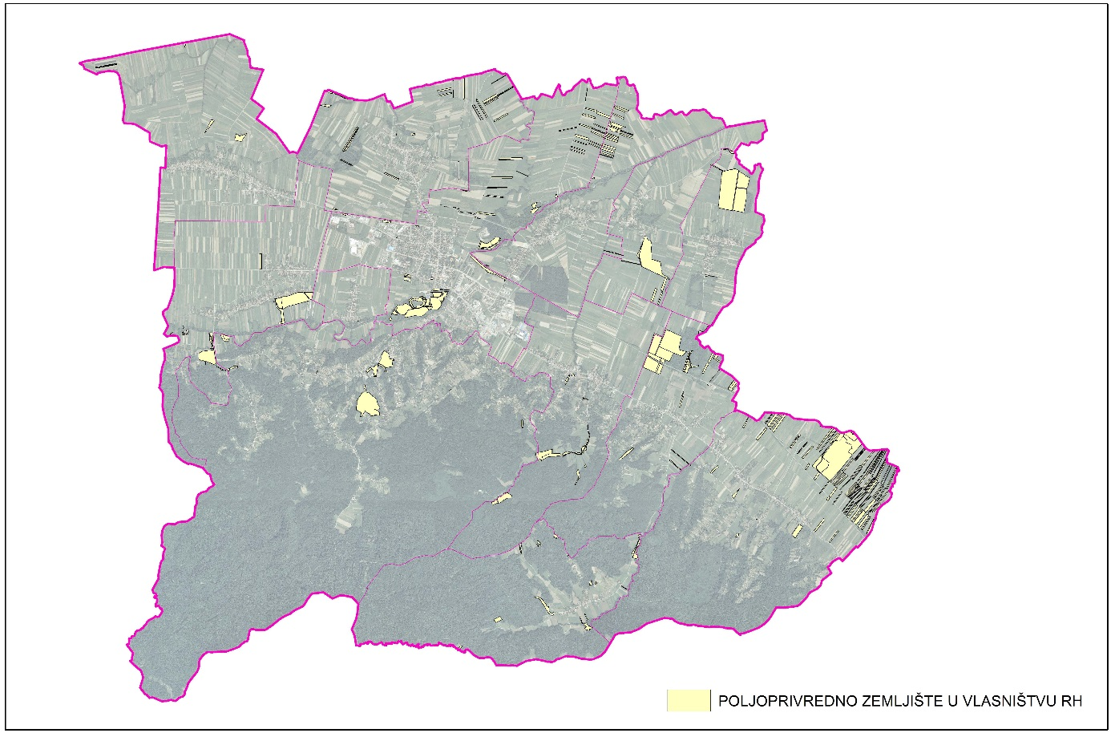
Slika 21. Poljoprivredno zemljište u vlasništvu RH
Izvor: APZ

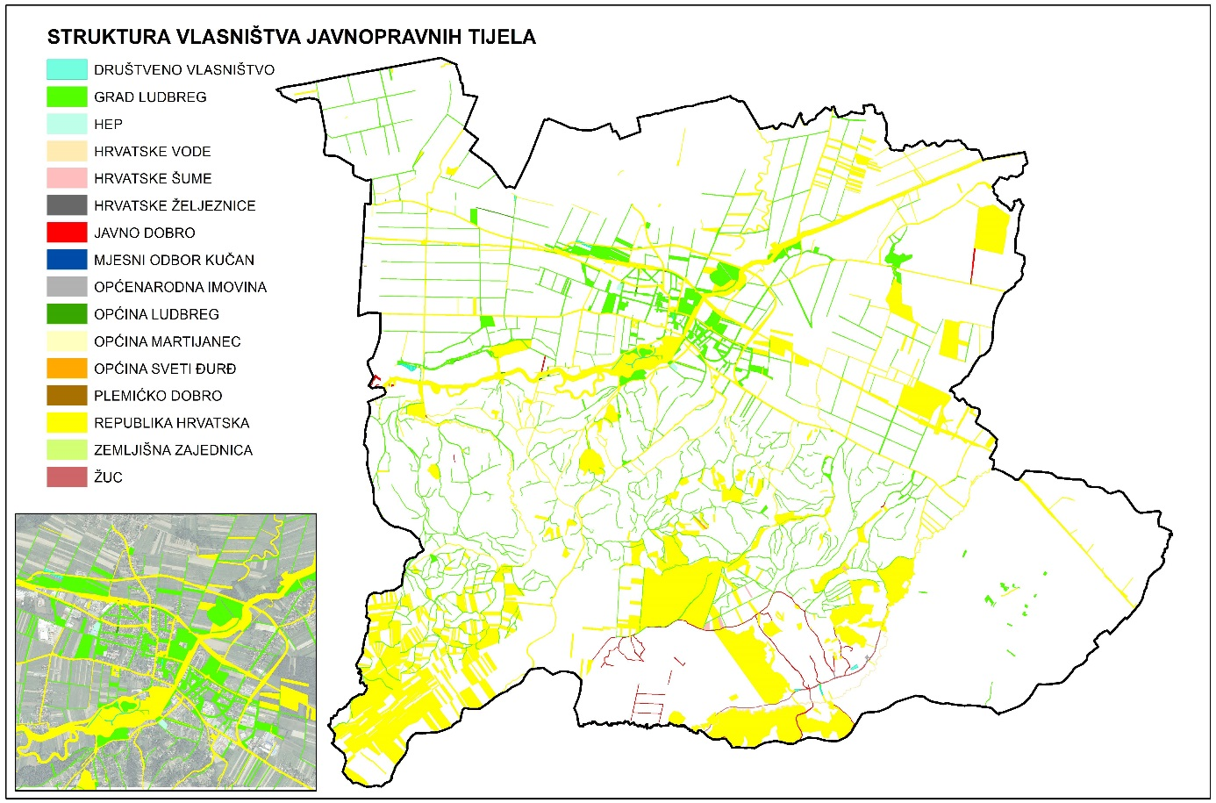
Slika 22. Struktura vlasništva javnopravnih tijela
Izvor: AZRA

KKATASTARSKA OPĆINA |  | BOLFAN | ČUKOVEC | HRASTOVSKO | KRIŽOVLJAN | LUDBREG | SEGOVINA | SELNIK | SIGETEC LUDBREŠKI | SLOKOVEC | VINOGRADI LUDBREŠKI | UKUPNO
DRUŠTVENO VLASNIŠTVO | BROJ ČESTICA |  |  | 31 |  | 13 | 5 |  |  |  |  | 49
 | POVRŠINA (ha) |  |  | 1,17 |  | 1,00 | 0,65 |  |  |  |  | 2,82
GRAD LUDBREG | BROJ ČESTICA | 23 | 121 | 133 | 47 | 323 | 1 |  | 21 | 29 | 310 | 1.008,00
 | POVRŠINA (ha) | 2,43 | 17,88 | 16,34 | 10,80 | 93,03 | 0,06 |  | 6,79 | 8,25 | 37,04 | 192,62
HRVATSKA ELEKTROPRIVREDA | BROJ ČESTICA |  |  |  |  | 24 |  |  |  |  | 5 | 29,00
 | POVRŠINA (ha) |  |  |  |  | 1,18 |  |  |  |  | 0,02 | 1,20
HRVATSKE VODE | BROJ ČESTICA |  |  |  |  |  | 10 |  |  |  |  | 10,00
 | POVRŠINA (ha) |  |  |  |  |  | 3,77 |  |  |  |  | 3,77
HRVATSKE ŠUME | BROJ ČESTICA |  | 4 |  |  |  |  |  |  |  |  | 4,00
 | POVRŠINA (ha) |  | 1,76 |  |  |  |  |  |  |  |  | 1,76
HRVATSKE ŽELJEZNICE | BROJ ČESTICA |  |  |  |  | 1 |  |  |  |  |  | 1,00
 | POVRŠINA (ha) |  |  |  |  | 0,003 |  |  |  |  |  | 0,00
JAVNO DOBRO | BROJ ČESTICA |  | 1 | 23 |  | 1 | 27 |  |  | 1 | 2 | 55,00
 | POVRŠINA (ha) |  | 0,07 | 0,66 |  | 0,005 | 4,98 |  |  | 0,73 | 0,04 | 6,49
MJESNI ODBOR KUČAN | BROJ ČESTICA |  |  |  |  |  |  |  |  |  | 1 | 1,00
 | POVRŠINA (ha) |  |  |  |  |  |  |  |  |  | 0,04 | 0,04
OPĆENARODNA IMOVINA | BROJ ČESTICA |  |  |  | 3 |  | 5 |  |  |  |  | 8,00
 | POVRŠINA (ha) |  |  |  | 0,03 |  | 0,27 |  |  |  |  | 0,30
OPĆINA LUDBREG | BROJ ČESTICA |  |  | 4 |  | 1 |  |  |  |  | 1 | 6,00
 | POVRŠINA (ha) |  |  | 0,36 |  | 0,11 |  |  |  |  | 0,04 | 0,51
OPĆINA MARTIJANEC | BROJ ČESTICA |  |  |  | 2 |  |  |  |  |  |  | 2,00
 | POVRŠINA (ha) |  |  |  | 0,28 |  |  |  |  |  |  | 0,28
OPĆINA SVETI ĐURĐ | BROJ ČESTICA |  |  |  |  |  |  |  |  |  | 1 | 1,00
 | POVRŠINA (ha) |  |  |  |  |  |  |  |  |  | 0,52 | 0,52
PLEMIĆKO DOBRO | BROJ ČESTICA |  |  |  | 1 |  |  |  |  |  |  | 1,00
 | POVRŠINA (ha) |  |  |  | 0,02 |  |  |  |  |  |  | 0,02
REPUBLIKA HRVATTSKA | BROJ ČESTICA | 14 | 151 | 61 | 23 | 191 | 85 | 4 | 52 | 54 | 558 | 1.193,00
 | POVRŠINA (ha) | 6,06 | 114,59 | 39,28 | 10,50 | 117,52 | 142,33 | 0,46 | 25,47 | 58,40 | 359,30 | 873,91
ZEMLJIŠNA ZAJEDNICA | BROJ ČESTICA |  |  |  |  |  |  |  |  |  | 8 | 8,00
 | POVRŠINA (ha) |  |  |  |  |  |  |  |  |  | 0,64 | 0,64
ŽUPANIJSKA UPRAVA ZA CESTE | BROJ ČESTICA |  |  |  |  |  | 3 |  |  |  |  | 3,00
 | POVRŠINA (ha) |  |  |  |  |  | 2,47 |  |  |  |  | 2,47
Tablica 15. Struktura vlasništva površina u Gradu Ludbregu
Izvor: AZRA

KATASTARSKA OPĆINA | BROJ KATASTARSKIH ČESTICA | POVRŠINA (ha) (približne vrijednosti) | PROSJEČNA POVRŠINA ČESTICE (ha) (približne vrijednosti)
Apatija | 14 | 22,00 | 1,57
Bolfan | 190 | 57,00 | 0,30
Čukovec | 42 | 26,00 | 0,62
Globočec Ludbreški | 20 | 11,00 | 0,55
Hrastovsko | 25 | 14,00 | 0,56
Kućan Ludbreški | 2 | 1,00 | 0,50
Ludbreg | 78 | 30,00 | 0,38
Poljanec | 6 | 2,00 | 0,33
Segovina | 26 | 5,00 | 0,19
Selnik | 38 | 8,00 | 0,21
Sigetec Ludbreški | 33 | 9,00 | 0,27
Slokovec | 10 | 11,00 | 1,10
Vinogradi Ludbreški | 22 | 17,00 | 0,77
UKUPNO | 506 | 213,00 | 0,42
Tablica 16. Poljoprivredno zemljište u vlasništvu RH
Izvor: APZ

3.2. Šumarstvo

Gospodarenje šumama i šumskim zemljištem je djelatnost od posebnog društvenog interesa koji se realizira na način propisan Zakonom o šumama. Tim Zakonom utvrđeno je da šumskim prostorom u RH gospodari (upravlja) institucija “Hrvatske šume” Zagreb. Na području Varaždinske županije, a time i na području Grada Ludbrega nadležna je Uprava šuma Koprivnica.
Ukupna površina državnih šuma po Gospodarskim jedinicama kojima gospodare Hrvatske Šume d.o.o. ZG iznosi cca. 550 ha. Površina privatnih šuma iznosi cca. 1846 ha, dok je cca. 25,5% ukupnih šumskih površina gospodarske namjene. Južni brežuljkasti dio čine ludbreške gorice te kalničko pobrđe u jugozapadnom dijelu. To je područje pokriveno uglavnom šumama u višim predjelima, pretežito hrasta kitnjaka, bukve, graba i kestena. U nizinskim dijelovima nalaze se izolirane šumske površine i šumarci.
Presjeci protupožarnih putova nalaze se na sljedećim lokacijama:
G.J. Lijepa Gorica 9,81 ha,
G.J. Križančija 13,36 ha i
G.J. Ludbreške podravske šume 13,09 ha.

Smještaj djelatnosti, odnosno izgradnja građevina u funkciji gospodarenja šumama (lugarnice, šumarske kuće i sl.) koje se grade u šumi ili na šumskom zemljištu, te građevina u funkciji lova, mora biti u skladu s posebnim propisima, odnosno uvjetima i suglasnostima koje utvrđuje nadležno tijelo, a mora biti isključivo u funkciji korištenja resursa u kojem se nalaze.
Ove građevine mogu se graditi izvan građevinskog područja s obzirom da su vezane uz resurs – šume – i ne prikazuju se posebno u grafičkom dijelu plana.
Oblikovanje građevina i korišteni materijali moraju biti takvi da se postigne maksimalno uklapanje građevina u prostor u kojem se grade, uz uvažavanje zaštite prostora i krajobraznih vrijednosti.

3.3. Lovstvo

Prirodni resursi poput šuma, ribolovnih područja i poljoprivrednih zemljišta pogodni su za razvoj različitih vrsta turizma. Lovišta na području Grada pogodna su za prirodni uzgoj divljači srednje do visoko trofejne vrijednosti te za zaštitu divljači i životinjskih vrsta koje u njemu obitavaju ili kroz njega prolaze. Lovište je također namijenjeno za uzgoj trofejne divljači u svrhu prodaje preko lovnog turizma kao i unos umjetno uzgojene divljači u svrhu povećanog gospodarskog učinka i korištenja. Razvoj lovstva ima povoljne uvjete s obzirom na kvalitetna prirodna staništa za uzgoj visoke i niske divljači, a time i razvoj resursa u svrhu potenciranja lovnog turizma. Na području Grada Ludbrega djeluje lovačko društvo “Srnjak“ Ludbreg koje gospodari lovištem površine od 5225 Ha. Od toga je:
- -sveukupno lovne površine – 3810 ha,
- -nelovne površine – 1415 ha.
Korištenje ribolovnih područja Grada potrebno je promatrati sa šireg aspekta ludbreške regije iz razloga što Športsko ribolovno društvo „Ludbreg“ gospodari ribolovnim vodama cijele navedene regije. Društvo organizira ribička natjecanja i susrete te raspolaže vlastitim ribičkim domom s mogućnošću smještaja gostiju. Ribolovna područja ludbreške regije predstavljaju velik turistički potencijal s obzirom da se prostiru na preko 1300 ha površine:
- Stari tok rijeke Drave od HE «Čakovec» do utoka u akumulacijsko jezero HE «Dubrava»(20 km, 760,18 ha)
- Jezero HE «Dubrava» sa pripadajućim postranim potocima i šljunčarama - šodergraba, (13 km, 352 ha)
- Rijeka Plitvica od sela Vrbanovec do utoka u rijeku Dravu (22 km, 35,01ha)
- Rijeka Bednja od mosta naselja Leskovec do utoka u rijeku Dravu s pripadajućim pritocima (25 km, 90 ha)

3.4. Proizvodnja, poduzetništvo, trgovina i obrt

S ciljem razvoja gospodarskih kretanja unutar teritorijalnog ustroja Grada Ludbrega, posebice postepenog razvoja malog i srednjeg poduzetništva (građevinski, instalaterski, metaloprerađivački, drvni, tekstilni, prehrambeni obrti, servisi, trgovine), planirane su gospodarske zone unutar građevinskog područja za smještaj poslovnih građevina, industrijskih pogona, radionica i skladišta.
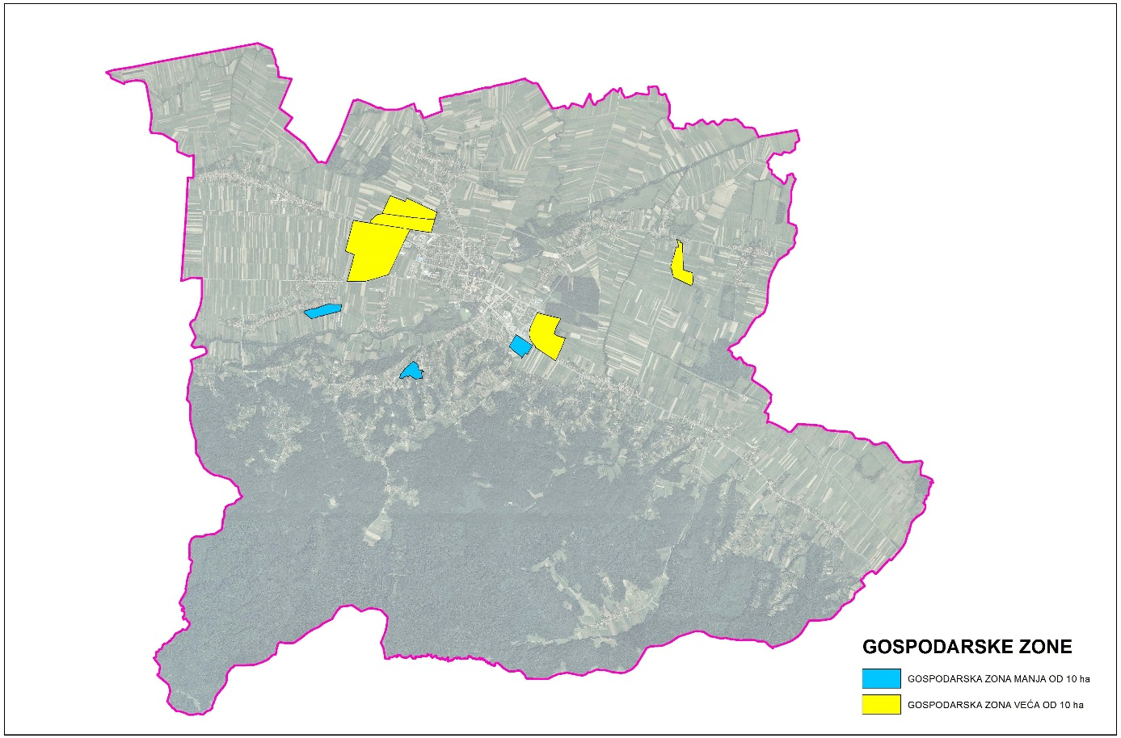
Slika 23. Gospodarske zone u Gradu Ludbregu
Izvor: ID PPUG, Grad Ludbreg

VRSTA ZONE | NASELJE | POVRŠINA (ha)
GOSPODARSKA ZONA VEĆA OD 10 ha | Ludbreg | 15,11
GOSPODARSKA ZONA VEĆA OD 10 ha | Ludbreg | 22,37
GOSPODARSKA ZONA VEĆA OD 10 ha | Ludbreg | 57,19
GOSPODARSKA ZONA VEĆA OD 10 ha | Selnik | 15,89
GOSPODARSKA ZONA VEĆA OD 10 ha | Slokovec | 10,05
GOSPODARSKA ZONA MANJA OD 10 ha | Hrastovsko | 6,45
GOSPODARSKA ZONA MANJA OD 10 ha | Ludbreg | 6,00
GOSPODARSKA ZONA MANJA OD 10 ha | Vinogradi Ludbreški | 4,97
UKUPNA POVRŠINA |  | 138,03
Tablica 17. Gospodarske zone u Gradu Ludbregu
Izvor: ID PPUG , Grad Ludbreg

3.5. Istraživanje i vađenje mineralnih sirovina

Mineralnim sirovinama, prema Zakonu o rudarstvu, smatra se između ostalog i opekarska glina čije su rezerve, prema saznanjima dosadašnjih geoloških istraživanja, postojale na području Grada. Na području Vinograda Ludbreških koncesionar Centar Kovačić povremeno vrši eksploataciju gline. Šljunčare se nalaze po području bivše općine Ludbreg – Veliki Bukovec, Mali Bukovec i Martijanec. Na području Grada Ludbrega ne postoji potencijal korištenja ostalih mineralnih sirovina u gospodarske svrhe.
Ostala eksploatacijska i istražna polja na području Grada Ludbrega tiču se sirovina poput vode, nafte i plina, te su obuhvati istih prikazani na slici niže.

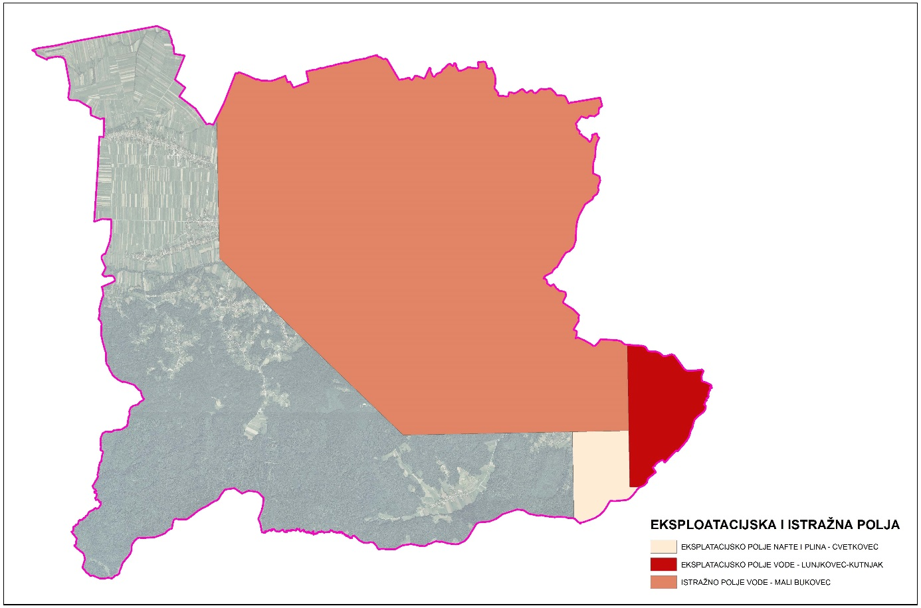
Slika 24. Eksploatacijska i istražna polja
Izvor: ID PPUG

EKSPLOATACIJSKO POLJE | SIROVINA | POVRŠINA (ha)
CVETKOVEC | NAFTA I PLIN | 323,7
MALI BUKOVEC | VODA | 3674,3
LUNJKOVEC-KUTNJAK | VODA | 241,3
UKUPNO |  | 4239,3
Tablica 18. Površine eksploatacijskih polja
Izvor: ID PPUG

3.6. Energetika

Opskrba električnom energijom
Područje Grada električnom energijom napaja Hrvatska elektroprivreda d.d. Zagreb, distribucijsko područje "Elektra" Koprivnica. Na području Grada nalazi se 64 transformatorskih stanica 10 (20)/0,4 kV ukupne instalirane snage 17,1 MVA. Na području Grada nalaze se i transformatorske stanice 35/10(20) kV Ludbreg i Selnik instalirane snage 32 MVA te transformatorska stanica 110/35 kV Selnik instalirane snage 40 MVA. U Gradu većina niskonaponske mreže izvedena je zračno. U Gradu također postoji i značajan broj kabelskih niskonaponskih priključaka.
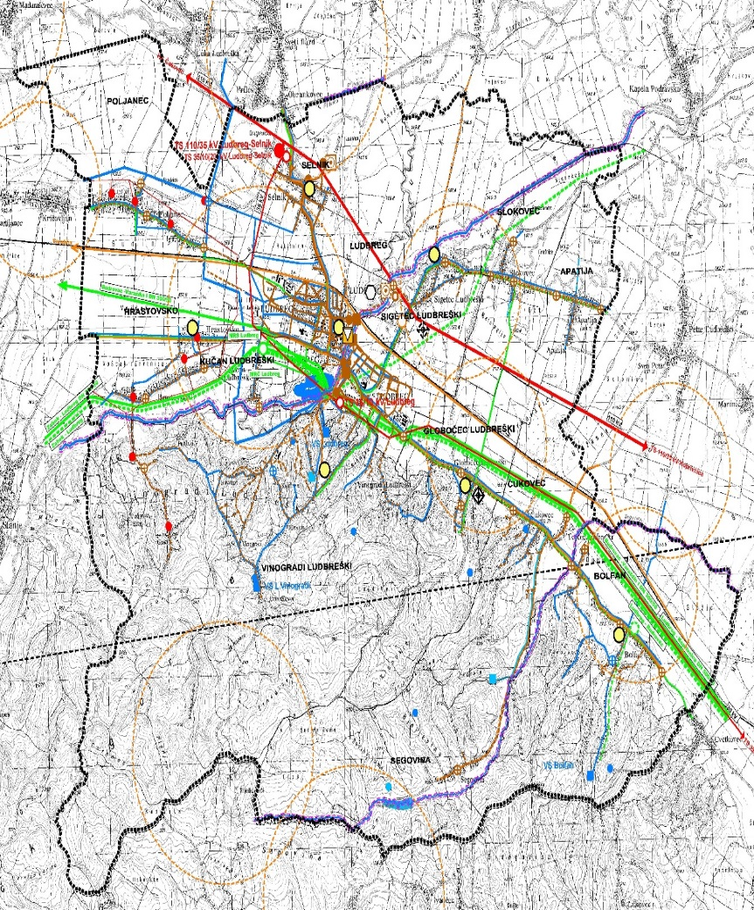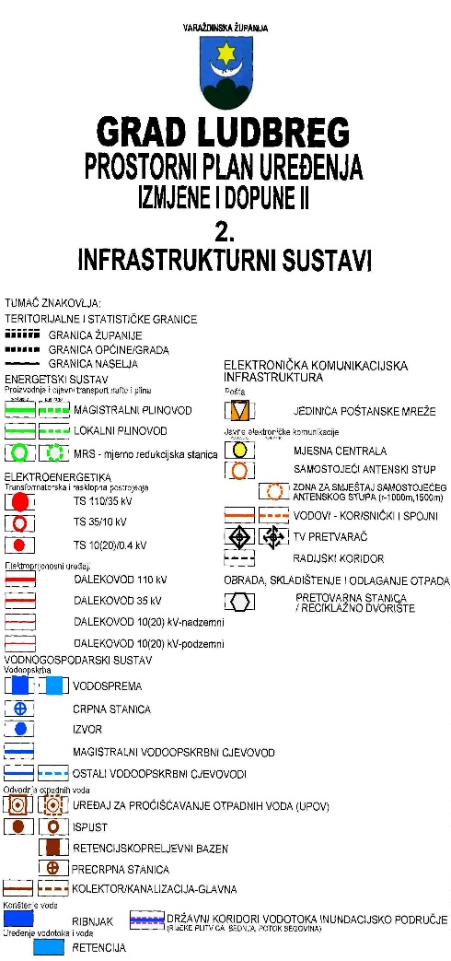
Slika 25. ID PPUG Infrastrukturni sustavi: Pošta i telekomunikacije i energetski sustav (plinoopskrba i elektroopskrba)
Izvor: ID PPUG

Kako je Grad Ludbreg prepoznat kao grad koji teži visokom stupnju energetske učinkovitosti, (potencijalan Smart –City primjer), veliki se angažman i sredstva Grada daju upravo u projekte energetske obnove stambenih kuća i ostalih građevina, pa tako i u uvođenje moderne LED rasvjete.
Od 2014. godini pristupilo se modernizaciji javne rasvjete na području Grada Ludbrega koja obuhvaća 10 glavnih ulica i dva rotora (Kružni tok oko spomenika Palih sportaša, kružni tok kraj Kapele Gospe žalosne, te Ulice: Frankopanska ulica Vatroslava Lisinskog, Petra Zrinskog, Ljudevita Gaja, bana Jelačića, Vinogradska ulica, Alojzije Stepinca, Zagorska ulica, Ivana Gundulića, Trg slobode).
Radi se o ulicama sa zastarjelom, neučinkovitom i neekološkom rasvjetom na bazi žive sa velikom potrošnjom el. energije, a zamjenom i modernizacijom rasvjete u navedenim ulicama bi se gotovo prepolovila sadašnja potrošnja el. energije na području čitavog naselja Ludbreg, što bi donijelo velike uštede u proračunu Grada.
Paralelno sa provedbom ove aktivnosti potpisan je ugovor o provedbi Detaljnog energetskog pregleda cjelokupnog sustava javne rasvjete na području Grada Ludbrega (u svim naseljima), a nakon prijave na javni poziv Fonda za zaštitu okoliša i energetsku učinkovitost Odlukom je odobreno sufinanciranje ovih aktivnosti u iznosu od 40%.
Također pokrenut je pilot projekt kojim je na području naselja Hrastovsko zamijenjena postojeća neučinkovita rasvjeta sa LED armaturama uz dopunu nedostajuće rasvjete, uz jednostavni period povrata investicije 2,5 - 3 godine, a za provedbu projekta vrijednog 130.000,00 kn (sa uključenim PDV-om) je temeljem prijave na javni poziv Ministarstva gospodarstva doznačeno 60.427,53 kn bespovratnih sredstava.

Projekti energetske učinkovitosti

Od ostalih planiranih radova i aktivnosti, uključujući i projekte zaštite okoliša i energetske učinkovitosti, treba napomenuti da je nakon donošenja Odluke Gradskog vijeća o pristupanju Grada Ludbrega „Sporazumu gradonačelnika“ europskih gradova o smanjenju emisije CO2 povećanjem energetske učinkovitosti i korištenjem obnovljivih izvora energije (Covenant of Mayors), Grad Ludbreg temeljem ugovora sklopljenog sa energetskom agencijom REA Sjever iz Koprivnice izradio „Akcijski plan energetski održivog razvitka Grada do 2020. g.“ (engl. SEAP – Sustainable Energy Action Plan). Projekt je prijavljen na javni poziv Fonda u veljači 2014. g., a Odlukom o odabiru Fonda zaštite okoliša i energetske učinkovitosti odobren za sufinanciranje sredinom travnja 2014. g. Vrijednost projekta iznosi 53.000,00 kn, a iznos sufinanciranja Fonda iznosi 40%, odnosno 26.500,00 kn.
Fond za zaštitu okoliša i energetsku učinkovitost Gradu Ludbregu je Odlukom Fonda od 23. prosinca 2013. odobrio sufinanciranje 40% opravdanih troškova (19.436,00 kn) provedbe detaljnog energetskog pregleda i certifikacije Zgrade dvorca Batthyany te detaljnog energetskog pregleda sustava javne rasvjete Grada Ludbrega.
Grad Ludbreg je također koncem travnja 2014. izvršio prijavu na javni poziv Fonda za sufinanciranje slijedećih mjera:
a) Program povećanja energetske učinkovitosti obiteljskih kuća (EnU) na području Grada Ludbrega (traženi iznos sufinanciranja: 700.000 kn, odnosno 40%, a učešće grada 175.000 kn odnosno 10%, dok su vlasnici obiteljskih kuća učestvovali sa 50% od ukupnog iznosa opravdanih troškova za izvedbu toplinske fasade, zamjenu prozorske stolarije, ugradnju kondenzacijskih kotlova i dr. mjere predviđene Programom)
Cilj ovog programa je sufinanciranjem potaknuti povećanje učinkovitosti min. 20 – 25 obiteljskih kuća, a ovaj Program bi se nastavio i u idućim godinama.
b) Program korištenja obnovljivih izvora energije (OIE) u obiteljskim kućama (traženi iznos sufinanciranja 100.000 kn, odnosno 40%, a učešće Grada 25.000 kn, odnosno 10%, dok su vlasnici obiteljskih kuća učestvovali sa 50% od ukupnog iznosa opravdanih troškova za mjeru ugradnje solarnih toplinskih kolektora za pripremu potrošne (sanitarne) tople vode u kućanstvima (Cilj: ugradnja 10-12 sustava na obiteljskim kućama)
Važno je napomenuti da će kroz sudjelovanje u ovim programima osim zaposlenika Grada i građani puno naučiti o pravilima prijava i biti još spremniji na buduće programe vezane uz povećanje energetske učinkovitosti i korištenje obnovljivih izvora energije u obiteljskim kućama.

Ostali važniji projekti

Projekt adaptacije zgrade Stare škole (pomoćna zgrada dvorca Batthyany) za potrebe Srednje škole Ludbreg
Pomoćna zgrada dvorca Batthyany obnovljena je za potrebe Srednje škole Ludbreg pa je temeljem prijave na javni poziv Ministarstva regionalnog razvoja i fondova EU u veljači 2014. godine, projekt prihvaćen za sufinanciranje te je u svibnju 2014. sklopljen ugovor o sufinanciranju kojim je Ministarstvo sufinanciralo projekt „Obnove i prenamjene zgrade stare škole u Ludbregu“ do najvišeg ukupnog iznosa od 930.000,00 kn, a Grad Ludbreg je osigurao ostatak potrebnih sredstava. Planirana vrijednost svih potrebnih radova iznosila je 2,9 milijuna kn.

Opskrba prirodnim plinom
Područje Grada prirodnim plinom opskrbljuje INA-Industrija nafte d.d. Zagreb, a distribucija plina na području u nadležnosti je distributera “Termoplin” d.d. Varaždin. Plin preuzima na visokom tlaku preko cjevovoda i postrojenja za snabdijevanje (magistralni plinovod) na mjerno-redukcijskoj stanici u Ludbregu. Srednje tlačnim cjevovodima razvodi se u sva naselja. Područjem prolazi dio sustava magistralnog plinovoda Hrvatske (Ludbreg - Varaždin, Ludbreg - Zabok, Ludbreg - Novigrad i Ludbreg -Budrovec). Čitavo područje pokriveno je plinom iz plinske mjerno redukcijske stanice MRS1 u Kućanu Ludbreškom, kapaciteta 5000 Nm3 /h plina, p = 3 bara. Prema podacima distributera, potrošnja plina na području Grada iznosi cca 3000 m3/h.
Nakon što su u 2013. godini izvršeni značajni radovi na rekonstrukciji i modernizaciji plinske mreže u Frankopanskoj i Mihanovićevoj ulici, Termoplin je tijekom 2014. godine nastavio sa ovim aktivnostima pa su odrađeni radovi na rekonstrukciji plinske mreže u ul. A. Šenoe, Školskoj ulici, te u ulici V. Lisinskog.

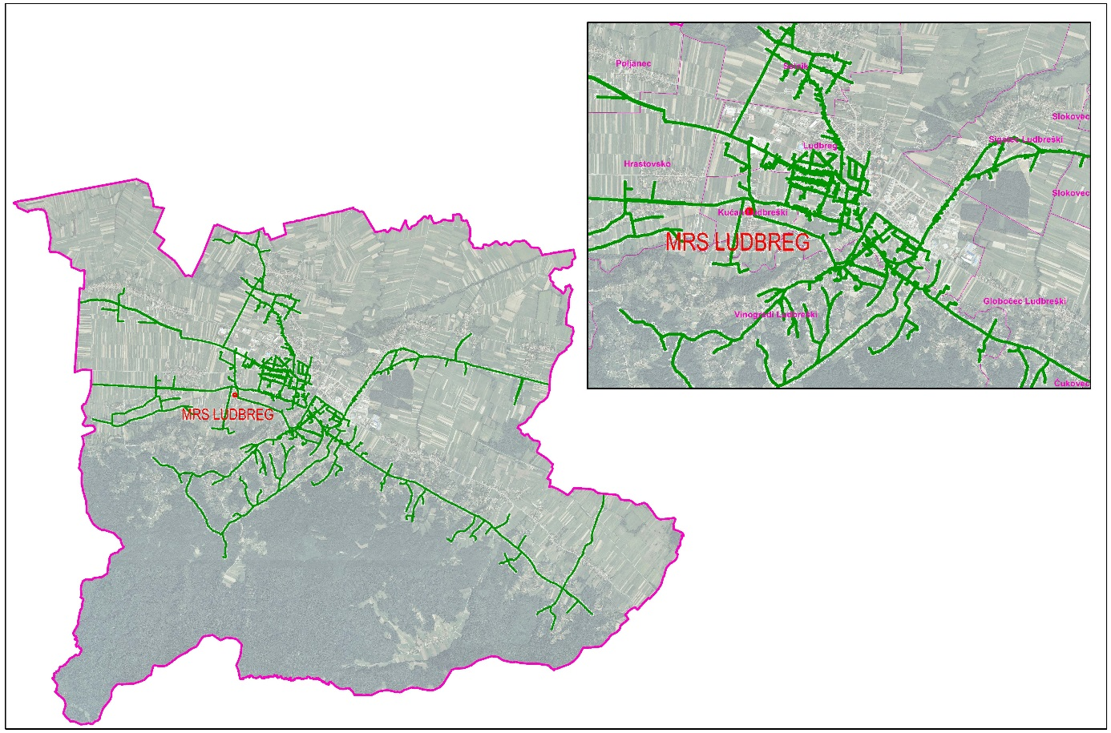
Slika 26. Plinska mreža
Izvor: Termoplin

3.7. Elektronička komunikacijska infrastruktura

Razvoj elektroničkih komunikacija novijeg je datuma te ga nije bilo moguće preciznije predvidjeti u vrijeme izrade Prostornog plana za duže vremensko razdoblje, pa samim tim ni planirati osiguranje svih potreba za gradnjom budućih građevina elektroničke komunikacijske infrastrukture (u nastavku: EKI).
Usluge pružanja telekomunikacijskog prometa u nepokretnoj i pokretnoj telekomunikacijskoj mreži na području Varaždinske županije obavlja više različitih operatera.
Na području Grada Ludbrega telekomunikacijski promet organiziraju i obavljaju Hrvatske telekomunikacije d.d., Telekomunikacijski centar Varaždin, Magić net, Optima i Metronet.
Naselja Grada obuhvaćena su s osam pristupnih telekomunikacijskih mreža s pripadajućim udaljenim pretplatničkim stupnjevima (RSS Ludbreg, RSS Selnik, RSS Hrastovsko, RSS Ludbreški vinogradi, RSS Sigetec, RSS Globočec, RSS Bolfan i RSS Sveti Petar čija pristupna mreža na području Grada Ludbrega pokriva naselje Apatiju).
Pristupne mreže RSS-ova u brežnom području izgrađene su od RSS-a do mjesta koncentracije odnosno izvoda podzemno, a od toga mjesta do pretplatnika zračno.
Pristupne mreže RSS-ova Selnik, Ludbreg i Sigetec izgrađene su gotovo u cijelosti podzemno. Instalirani kapaciteti RSS-ova na području Grada Ludbrega iznose 3840 telefonskih priključaka i 96 ISDN BRA priključaka, dok je kapacitet pristupnih mreža zajedno 16540 bakrenih parica. Uslugom korištenja MAX adsl usluge pokrivena su sva naselja na području Grada Ludbrega.
Broj instaliranih priključaka na 100 stanovnika na području Grada Ludbrega iznosi 46,39, a gustoća je 57,62 priključaka na km2, dok je županijski prosjek 40,7 instaliranih priključaka na 100 stanovnika, a gustoća 60,5 priključaka na km2. Popunjenost (iskorištenost) instaliranih komutacijskih kapaciteta iznosi 76,19%, a instaliranih kapaciteta pristupne mreže 18,13%.
Na području Grada Ludbrega postoji TV pretvarač u naseljima Globočec i Bolfan te radio relejne veze od Ludbrega prema Varaždinu i od Ludbrega prema Malom Bukovcu.
Od infrastrukture na RR vezama postoji pasivni reflektor "Sv. Katalena" na relaciji Varaždin - Ludbreg.
Razvitak sustava bežičnih veza, TV i radio difuzije ne postavlja posebne prostorne zahtjeve i realizacija je uglavnom moguća bez posebnih prostornih ograničenja.
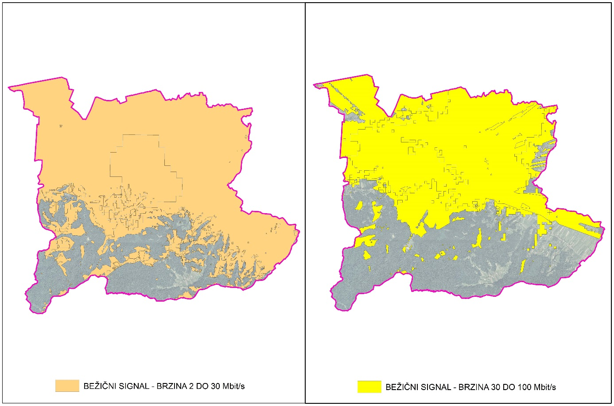
Slika 27. Pokrivenost internetom - bežični signal
Izvor: HAKOM (2. kvartal 2015.g.)
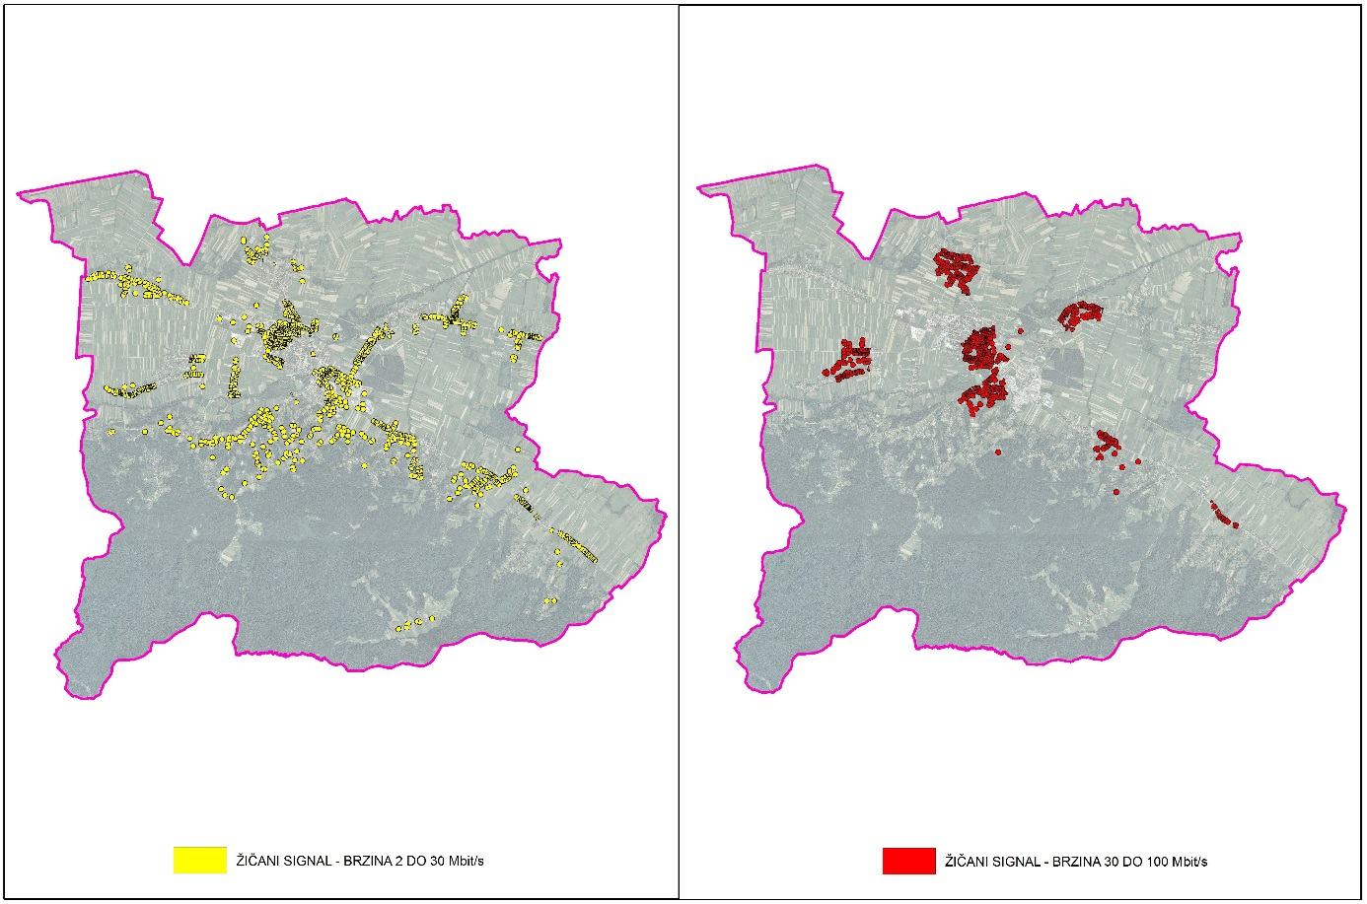
Slika 28. Pokrivenost žičanim signalom
Izvor: HAKOM (2. kvartal 2015.g.)

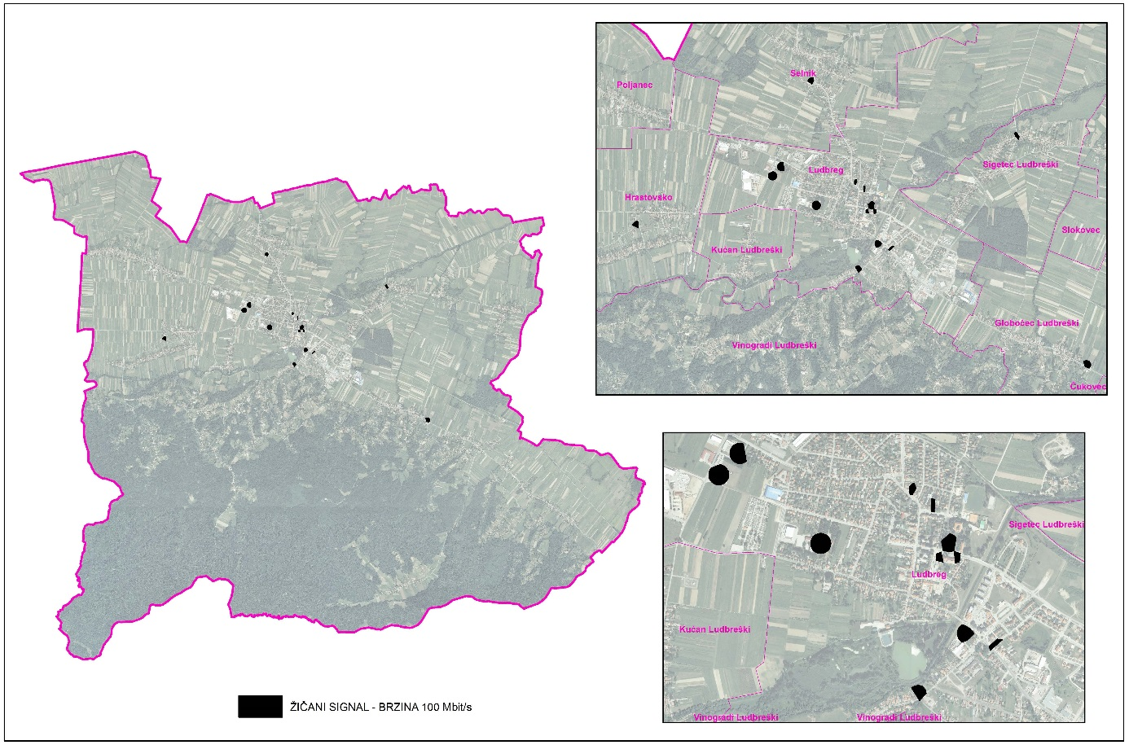
Slika 29. Pokrivenost internetom žičanim signalom brzine 100 mbit/s
Izvor: HAKOM (2. kvartal 2015.g.)
VRSTA SIGNALA | POKRIVENOST POVRŠINE (km2) | POSTOTAK OD UKUPNE POVRŠINE OPĆINE
BEŽIČNI brzine 2 do 30 mbit/s | 56,41 | 75,98%
BEŽIČNI brzine 30 do 100 mbit/s | 42,85 | 57,72%
ŽIČANI brzine 2 do 30 mbit/s | 3,87 | 5,21%
ŽIČANI brzine 30 do 100 mbit/s | 1,75 | 2,36%
ŽIČANI brzine 100 mbit/s | 0,057 | 0,08%
Tablica 19. Pokrivenost internetom
Izvor: HAKOM

3.8. Pošta

Na području Grada Ludbrega poštanski promet organizira i obavlja Hrvatska pošta d.d., Središte pošta Varaždin, putem poštanskog ureda Ludbreg koji obuhvaća cijelo područje Grada Ludbrega. Županijski prosjek je da jedan poštanski ured “pokriva” područje od oko 37 km2 i poslužuje prosječno 5677 stanovnika, odnosno 2129 stanovnika po jednom šalteru, dok je prosjek Hrvatske cca 49 km2 i 3887 stanovnika na jedan poštanski ured.
S obzirom na površinu poštanskog ureda i instalirane kapacitete, smatra se da je na području Grada Ludbrega osigurano kvalitetno zadovoljavanje potreba korisnika u dužem vremenskom razdoblju.

3.9. Vodno gospodarstvo

Značajnije vodne površine na području Grada Ludbrega čine: rijeka Bednja, ribnjaci (Ludbreg) i potoci Črnoglavec i Segovina. Rubno, uz sjeverozapadnu granicu Grada teče rijeka Plitvica. Vodne površine predviđene su za odgovarajuće korištenje i propisane su mjere zaštite.
Ravničarski dio Grada građen je uglavnom od kvartarnih šljunkovito-pjeskovitih sedimenata koji akumuliraju veće količine podzemnih pitkih (hladnih) voda. Količina i kvaliteta tih voda je značajna za opskrbu pitkom vodom, kako područja Županije, tako i šireg kontaktnog područja (prema jugu). Podzemne vode ovog vodonosnika vrlo su slabo zaštićene od prodora zagađivanja s površine.
Infiltracija voda s površine terena u gornji vodonosni sloj ima nepovoljan utjecaj na kvalitetu vode. To je iz razloga što je nizinski prostor ujedno i najnaseljenije i najurbaniziranije područje te područje intenzivne poljoprivredne obrade. Tu se nalazi najplodnije tlo za uzgoj poljoprivrednih kultura, a s obzirom na tu činjenicu i lakšu pristupačnost, bio je bolje naseljavan od brežnih područja Županije.

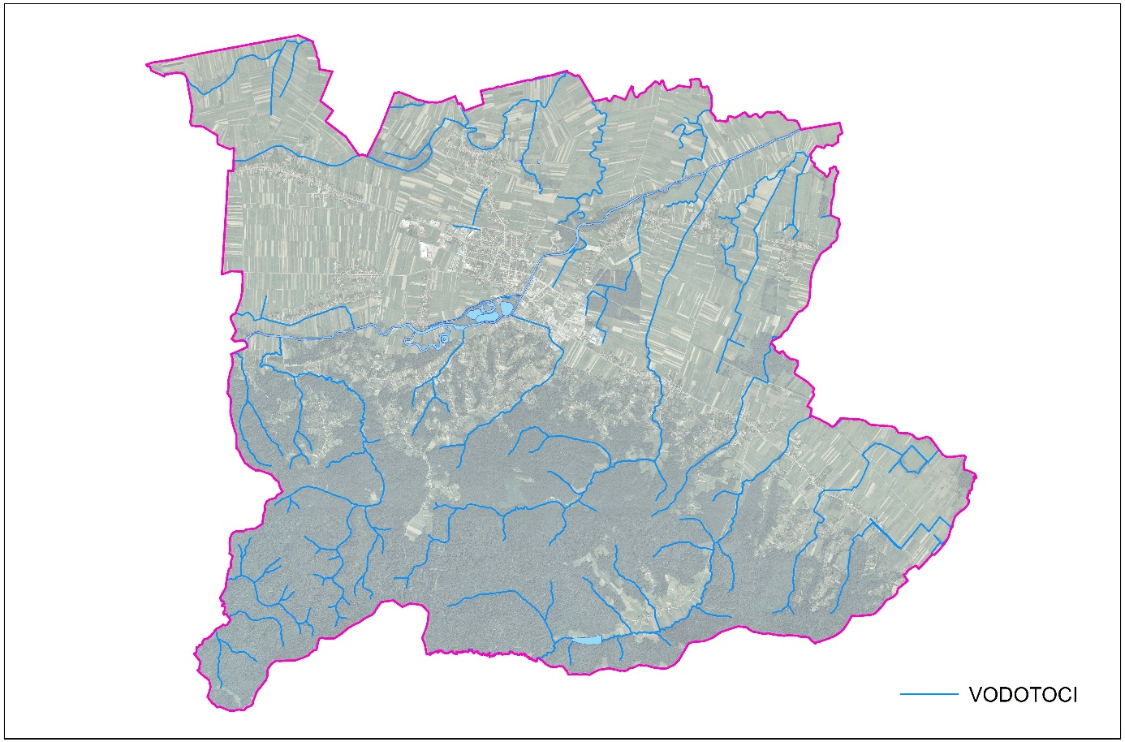
Slika 30. Vodotoci
Izvor: Hrvatske vode

3.9.1. Vodoopskrba i odvodnja

Opskrba pitkom vodom
Vodoopskrba Grada oslanja se na Regionalni vodovod Varaždin, vodocrpilište Bartolovec i lokalni vodovod Čukovec. Razvodna vodovodna mreža nije na zadovoljavajući način riješena u višim predjelima Grada, osobito u Ludbreškim Vinogradima, dijelu naselja Globočec Ludbreški i Čukovec. Kod lokalnih vodovoda poseban problem predstavljaju ograničeni kapacitet, starost, način i kvaliteta održavanja te kvaliteta vode zbog neodgovarajućih zaštitnih zona pojedinih crpilišta. Vodoopskrba Grada i dalje će se oslanjati na Regionalni vodovod Varaždin i vodocrpilište Bartolovec. Lokalni vodovodi će se u kraćem razdoblju također priključiti na Regionalni vodovod Varaždin.
U prošlosti je Regionalni vodovod Varaždin bio temeljen na korištenju podzemnih voda s lokaliteta zapadno od Varaždina. U razdoblju od 2002. do 2007. godine započela je nova etapa u razvoju vodoopskrbe te su izgrađene vodospreme Doljan ukupnog kapaciteta 10.000 m3, na crpilištu Bartolovec izbušeni su bunari B-5, B-6, B-7 i B-8, čime je kapacitet crpilišta dosegao 500 l/s, izgrađeni su brojni objekti u sustavu nadzora i daljinskog upravljanja, te nova baždarnica vodomjera i interni laboratorij za ispitivanje kvalitete vode.

Tokom posjeta Europske stručne komisije u 2009. godini sustav vodoopskrbe Regionalnog vodovoda Varaždin proglašen je reprezentativnim za Hrvatsku.

Broj priključaka privatnih kuća iznosi 2318, stambenih zgrada 11 te 254 priključaka u privredi, što ukupno iznosi 2583 priključaka na području Grada Ludbrega. Broj aktivnih korisnika vodoopskrbe iznosi 2318 u privatnim kućama, 289 u stanovima te 233 u privredi. Sa stanovišta izgradnje vodoopskrbnog sustava u svrhu vodoopskrbe šireg područja od Grada Ludbrega, tj. izgradnje vodoopskrbnog sustava na nivou Županije, planira se izgradnja određenih kapitalnih hidrotehničkih objekata (izvan područja Grada), po realizaciji kojih će se promijeniti režim vodoopskrbe i na teritorijalno područje Grada.
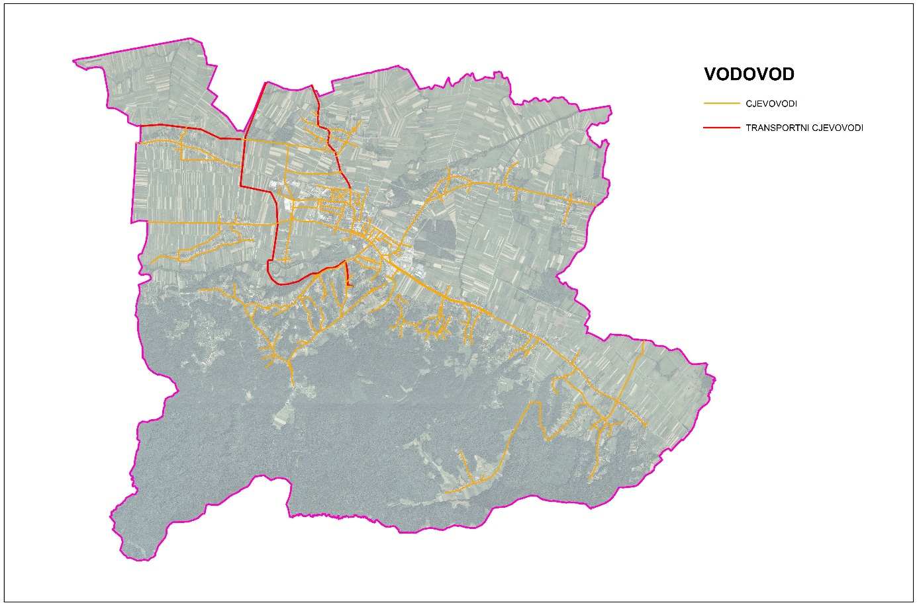
Slika 31. Regionalni vodovod
Izvor: Varkom
NASELJE | DUŽINA CJEVOVODA (m) | DUŽINA TRANSPORTNOG CJEVOVODA (m) | UKUPNA DUŽINA (m) (bez planiranog)
Apatija | 1.603,41 | 0,00 | 1.603,41
Bolfan | 10.389,83 | 0,00 | 10.389,83
Čukovec | 3.232,23 | 0,00 | 3.232,23
Globočec Ludbreški | 6.627,76 | 0,00 | 6.627,76
Hrastovsko | 6.362,44 | 1427,13 | 7.789,57
Kućan Ludbreški | 2.203,83 | 847,12 | 3.050,95
Ludbreg | 19.951,39 | 1558,23 | 21.509,62
Poljanec | 3.610,40 | 1930,35 | 5.540,75
Segovina | 2678,04 | 0,00 | 2.678,04
Selnik | 6.554,13 | 3078,79 | 9.632,92
Sigetec Ludbreški | 3.949,35 | 0,00 | 3.949,35
Slokovec | 2.015,04 | 0,00 | 2.015,04
Vinogradi Ludbreški | 18.151,59 | 1706,58 | 19.858,17
UKUPNO | 87.329,44 | 10.548,20 | 97.877,64
Tablica 20. Regionalni vodovod
Izvor: Varkom
Odvodnja otpadnih voda
Na području Grada ukupno je 31.793,64 metara izgrađene kanalizacije, cca 800 revizionih okana (šahtova), uključujući zgrade. Pristup kanalizacijskoj mreži imaju stanovnici mjesta Ludbreg i Selnik. U naselju Ludbreg oko 76% stanovništva je priključeno na sustav odvodnje, odnosno 2700 stanovnika, a u naselju Selnik oko 530 stanovnika ili 63%. Na području ostalih naselja i dijela Grada (1800 objekata/kućanstava) koriste se taložnice. Za pražnjenje je ovlašten Odvodnja d.o.o., gradsko komunalno poduzeće. Odvodnja na području Grada nije zadovoljavajuće riješena. Kanalizacijska mreža, mješovitog tipa, izvedena je samo u naseljima Ludbreg i Selnik, također nezadovoljavajuće riješena. Recipijent u naselju Ludbreg je rijeka Bednja u koju se vode ispuštaju bez pročišćavanja, te u naselju Selnik rijeka Plitvica u koju vode prije ispusta prolaze kroz biljni uređaj za pročišćavanje otpadnih voda. Postoji i niz rješenja sa septičkim taložnicama, dok se oborinske vode odvode cestovnim jarcima. Potrebna je izgradnja pročistača za otpadne vode.
Prema podacima tvrtke Odvodnja d.o.o. nepročišćene otpadne vode ispuštaju se na 4 lokacije u rijeku Bednju. Otpadne vode uglavnom ne zadovoljavaju maksimalne dozvoljene kriterije za pojedine tvari. Ludbreg nije u potpunosti pokriven s kanalizacijskom mrežom te su izrađena 4 projekta za nadopunu mreže, za koje su ishođene građevinske dozvole. Svi glavni kolektori u naselju su izgrađeni osim 350 m spojnog kolektora koji vodi prema budućem uređaju za pročišćavanje otpadnih voda kapaciteta 10.000 ES. Za tehničko rješenje izabran je trotaktni biološki stupanj s aktivnim muljem koji radi po tzv. ''principu sakupljanja'' (SBR-om). Za pročistač i spojni kolektor izrađen je idejni i glavni projekt. Naselje Selnik ima mješoviti sustav odvodnje otpadnih voda koji je izgrađen 1985. godine. Do 11. mjeseca 2013. godine vode su se ispuštale bez pred-tretmana u staro korito rijeke Plitvice.
Tijekom 2013. godine izgrađen je spojni cjevovod s kišnim preljevom koji vodi do novo izgrađenog biljnog uređaja za počišćivanje otpadnih voda. Uređaj se sastoji od precrpne stanice, prethodne taložnice i tri bazena s močvarnom vegetacijom, a dimenzioniran je na 1.000 ES. Biljni uređaj za pročišćavanje otpadnih voda punu učinkovitost pročišćavanja postiže nakon trajanja pogona od 1-2 godine ovisno o brzini razvoja i gustoći korijenja biljaka. Ostala naselja Grada Ludbrega nemaju izgrađenu odvodnju. Naselje Sigetec Ludbreški ima izrađen idejni i glavni projekt odvodnje. Odvodni sistem je projektiran kao razdjelni i predviđeno je da se fekalne vode prepumpavaju na projektirani biološki uređaj u Ludbregu. Sva ostala naselja obuhvaćena su projektom odvodnje za Aglomeraciju Ludbreg kojeg je nositelj Varkom d.d. za koji se izrađuje studija izvedivosti. Projekt se planira prijaviti i realizirati uz pomoć EU fondova.
U 2013. napravljen je biljni pročistač otpadnih voda. Planirana je izgradnja kanalizacije na području naselja Ludbreg (tamo gdje nedostaje) i okolnih naselja do 2018. godine kao i centralni pročistač otpadnih voda (projekt Aglomeracije Ludbreg-Novi Marof).
Slika 32. Planirana odvodnja na području Grada Ludbrega (2013.g.)
Izvor: Varkom
 | POSTOJEĆE | PLANIRANO
ODVODNJA | DUŽINA (m) / KOMADA | DUŽINA (m) / KOMADA
KANALIZACIJA - mješovita | 30.896,00 | 42.466,00
TLAČNI VOD |  | 9.605,00
UREĐAJ ZA PROČIŠĆAVANJE OTPADNIH VODA | 1 | 1
POSTOJEĆI PRELJEV | 4
POSTOJEĆI ISPUST | 6
PLANIRANI ISPUST | 2
PROJEKTIRANA PRECRPNA STANICA |  | 1
Tablica 21. Planirana odvodnja
Izvor: Varkom
Vrlo je važan projekt Aglomeracije Varaždin s obzirom da se do 2023. godine planira u potpunosti izgraditi sustav koji obuhvaća gradove Ludbreg, Ivanec, Novi Marof, Lepoglavu, Varaždinske Toplice te općine Veliki Bukovec i Sveti Đurđ. Rok za mjesta od 10-15 tisuća stanovnika pritom je 2020. godina, a za mjesta od 2-10 tisuća stanovnika 2023. S obzirom da se radi o najvećoj investiciji u Varaždinskoj Županiji vrijednoj 610 milijuna kuna, provedbi istog pristupa se na način da se rade pojedinačne studije izvodljivosti te je izrada Studije izvodljivosti za Aglomeraciju Varaždin u završnoj fazi, a koja obuhvaća ukupno područje Grada Varaždina, dijelove Općina: Sračinec, Petrijanec, Cestica, Vinica, Jalžabet, Bartolovec, Sveti Ilija, Vidovec, Gornji Kneginec i Trnovec Bartolovečki. Aglomeracija je projekt zamišljen tako da svako područje obuhvaćeno istom ima samo 1 centralni uređaj za pročišćavanje otpadnih voda, kao što je to vidljivo na slici niže, a što bi moglo biti i konstruktivnije rješenje u odnosu na prethodno opisano (koristeći 8 UPOV-a).
U tijeku je također izrada Studije izvodljivosti, idejni i glavni projekt za Aglomeracije Ludbreg, Novi Marof, Varaždinske Toplice, Veliki Bukovec, Ivanec i Lepoglavu.
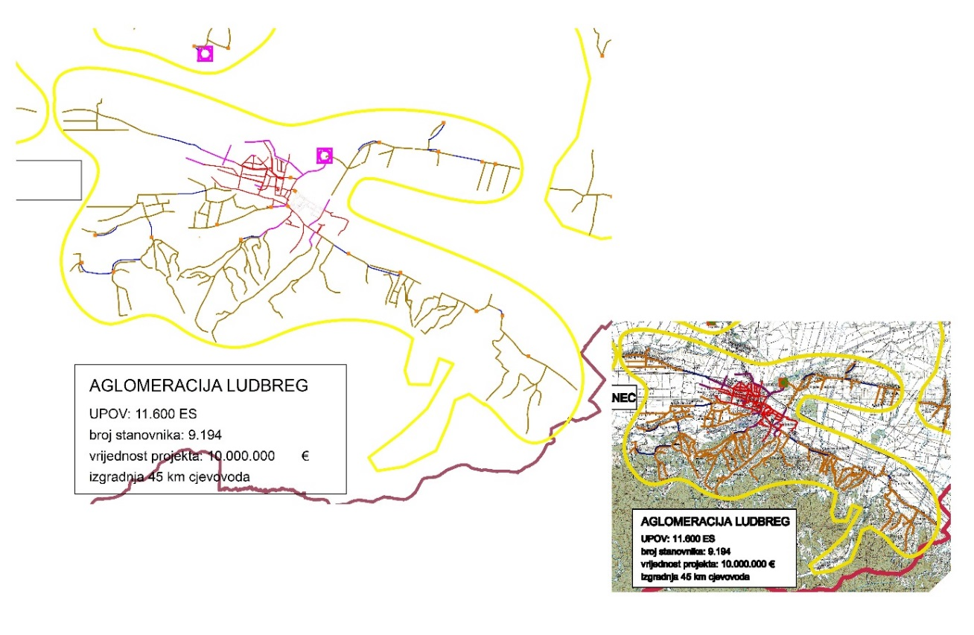
Slika 33. Aglomeracija Ludbreg
Izvor: Varkom

3.10. Gospodarenje otpadom

Razumno gospodarenje otpadom jedno je od mjerila kojim se može prosuđivati o civilizacijskoj, političkoj i gospodarskoj razvijenosti regije. To obuhvaća izgradnju cjelovitog sustava, od specijaliziranih organizacija za sakupljanje i obradu otpada do objekta za njegov prihvat, obradu i zbrinjavanje na način da se ljudsko zdravlje i okoliš ne dovedu u opasnost ili uništavaju.

Područje skupljanja otpada obuhvaća cijeli Grad Ludbreg, odnosno grad Ludbreg i prigradska naselja Apatija, Slokovec, Sigetec Ludbreški, Selnik, Hrastovsko, Kućan Ludbreški, Globočec Ludbreški, Čukovec, Bolfan, Vinogradi Ludbreški, Segovina i Poljanec.

Na području Grada komunalni otpad sakupljao se i odvozio na odlagalište otpada "Meka" od 1994. godine. Otpad se odlagao na neuređenu površinu smještenu u meandar rijeke Bednje na gradskom zemljištu. Odlagalište „Meka“ se prostire na približno 3,3 ha. Odloženim otpadom zaposjednuto je bilo 2,5 ha. Otpad je zakopavan bez odgovarajuće projektne dokumentacije te se pomiješao s tlom, tako da ga je gotovo nemoguće selektivno otkopati zbog čega se i tlo pomiješano s otpadom smatra otpadom. Sanacija odlagališta je u tijeku, ishođena je građevinska dozvola, a sanacija se financira sredstvima Kohezijskog fonda EU.

Od 1. siječnja 2015. g. miješani komunalni otpad ne odlaže se više na odlagalištu Meka u Ludbregu već se odlaže u skladu s važećim pravnim propisima na odlagalištima izvan područja Grada Ludbrega. Odvozom otpada obuhvaćeno je oko 7600 stanovnika. Otpad se sakuplja tri puta mjesečno (jednom tjedno) i to dva puta mjesečno miješani komunalni otpad (2. i 4. tjedan u mjesecu) i jednom mjesečno (3. tjedan u mjesecu) razvrstani komunalni otpad (papir i plastika). Godišnje se na području Grada Ludbrega skupi oko 1.200 tona miješanog komunalnog otpada i oko 220 tona papira i plastike.
Na području Grada postavljeno je 31 zelenih otoka na kojima se odvojeno sakuplja staklo, papir, plastika, PET ambalaža, metal, tekstil i obuća, električni otpad te biootpad. Korisni otpad predaje se ovlaštenim uporabiteljima sukladno važećim pravnim propisima.

Kako bi stanovnicima Grada olakšali razvrstavanje otpada na propisan način, distribuirani su letci sa slikovitim uputama, te također objavljeni na stranicama tvrtke LUKOM d.o.o. (ludbreško komunalno poduzeće).
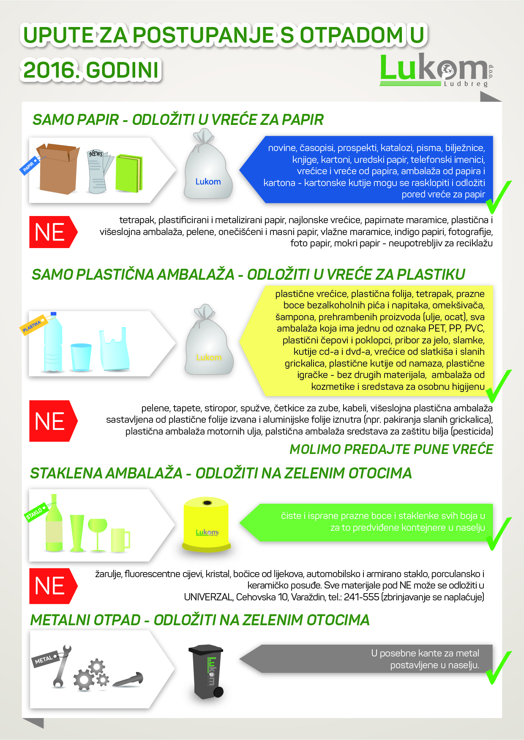

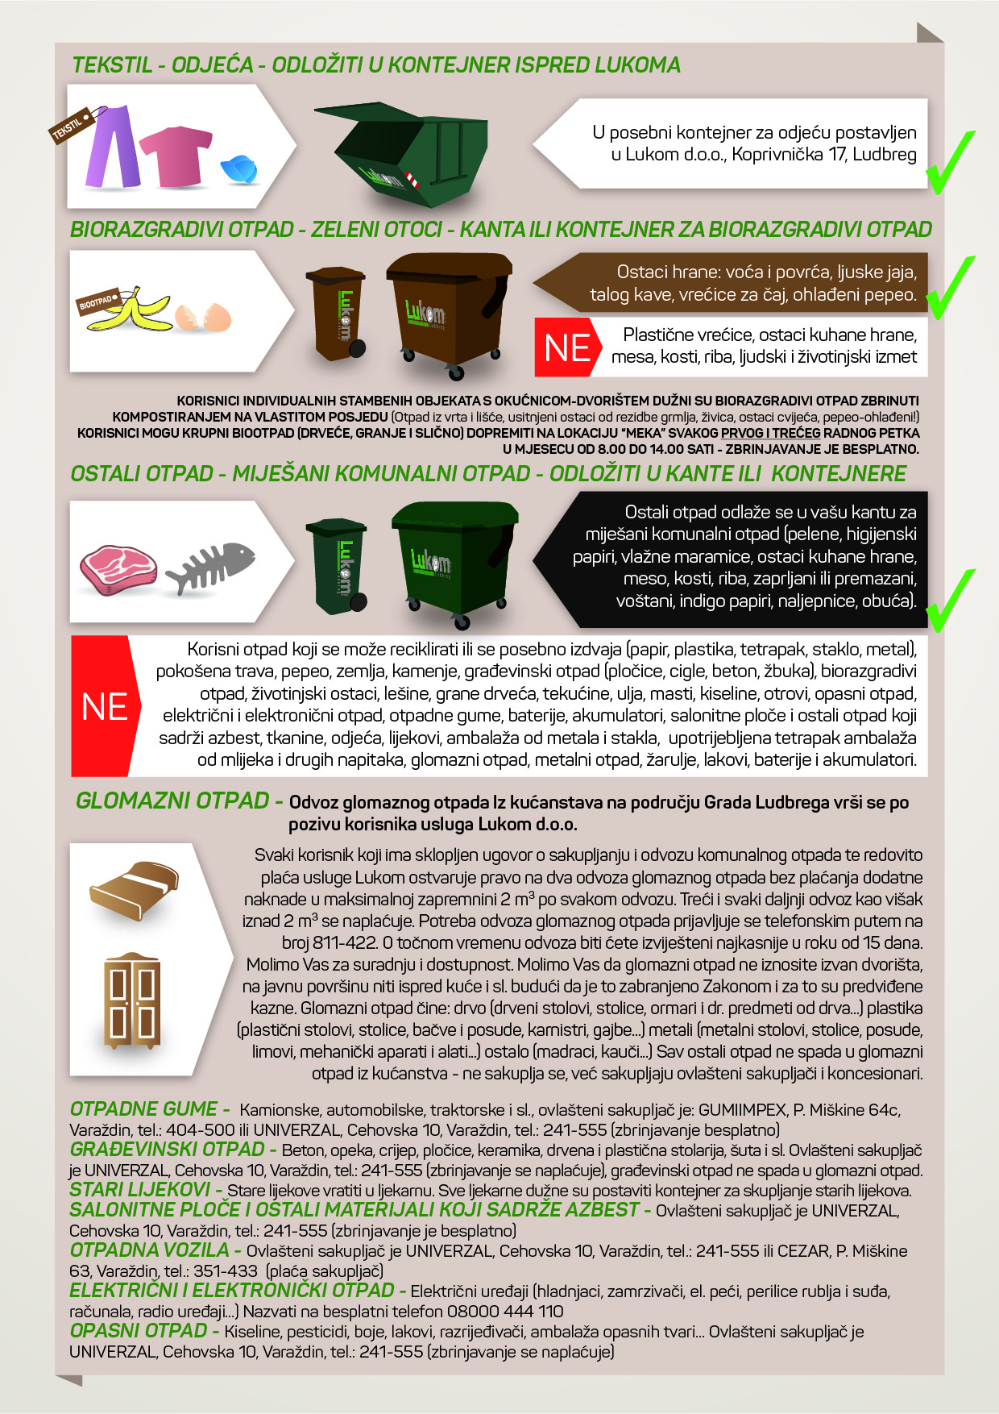

Slika 34. Slikoviti letci sa uputama za razvrstavanje otpada
Izvor. LUKOM d.o.o.

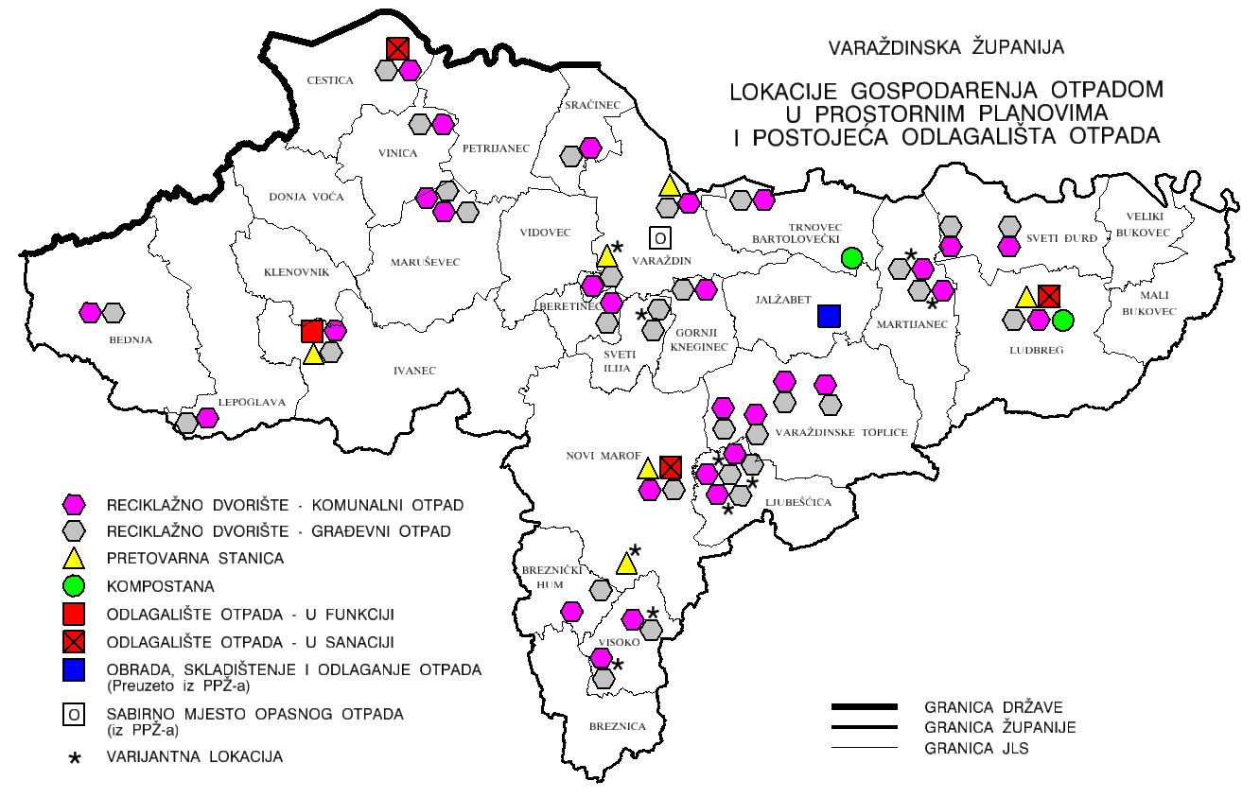
Slika 35. Lokacije gospodarenja otpadom u prostornim planovima i postojeća odlagališta otpada
Izvor: - Prostorni planovi uređenja općina i gradova,
- Prostorni plan Varaždinske županije - za sabirno mjesto opasnog otpada,
- Ivkom d.d. Ivanec, Lukom d.o.o. Ludbreg, Novokom d.o.o. Novi Marof i Općina Cestica - za
odlagališta otpada

3.11. Turizam

Osnivanjem Turističke zajednice općine Ludbreg, 1993. godine, započinje sustavno praćenje turističkih kretanja na području ludbreške regije, unapređivanje općih uvjeta boravka turista i stvaranje osnovne turističke ponude. Osnivanjem i profesionalizacijom Turističkog ureda 1996. godine, turistička kretanja se i evidentiraju samo na području grada Ludbrega, jedinog turističkog mjesta na području regije koje ima registrirane smještajne kapacitete i najveći broj ugostiteljskih objekata te se proširuje turistička ponuda, povećava informiranost turista kao i opća promocija turističke destinacije.
Na prvom mjestu, Ludbreg je poznat unutar i izvan granica Hrvatske po svom Svetištu, utemeljenom na tradiciji 600 godina starog čuda Presvete Krvi Isusove. Ovo ludbreško čudo je potvrđeno papinskom bulom pape Leona X. iz 1513. godine i jedino je svetište na području Hrvatske koje posjeduje papinski certifikat o čudu. Pritom je ključna Pokaznica s epruvetom Krvi Isusove, kao pokretno vjersko i kulturno dobro, čemu treba pridodati crkveni kompleks Župne crkve i Zavjetnu kapelu Hrvatskog Sabora u Ludbregu. Na ovakvu se atrakcijsku osnovicu naslanja i najznačajnija ludbreška manifestacija - Ludbreška Sveta Nedjelja.
Ludbreg je bogat i s drugim privlačnostima kulturne baštine, nepokretnim i pokretnim kulturnim dobrima. Bogata su prapovijesna arheološka, ali i paleontološka nalazišta. Potom se izdvaja razdoblje antike, osobito rimsko razdoblje, s bogatim arheološkim nalazima i sa značajnim ostacima rimskih građevina (Iovia). I doba feudalizma je ostavilo svoj trag - tu su korijeni, prije svega, impresivnog ludbreškog „Starog grada“ koji i u najnovije vrijeme nastavlja svoj atraktivan život pružajući gostoprimstvo Restauratorskom centru Ludbreg. Po ludbreškom kraju razasute su brojne crkve i kapelice. Do danas je sačuvana bogata, materijalna i nematerijalna, baština kulture života i rada ludbreškog kraja - pjesme, nošnje, običaji, narodno rukotvorstvo, ruralna arhitektura, vinogradarstvo i poljoprivreda.
Turističkoj privlačnosti Ludbrega pridonose njegovi znameniti ljudi i događaji, kao što su:
- snimanje TV serija Mejaši i Gruntovčana,
- niz različitih atraktivnih manifestacija, poput Dan centra svijeta, Sajam cvijeća Flora Centrum Mundi, Dani Mladena Kerstnera, Jesenski međunarodni karneval, Crni mačak ludbreški itd.,
- vinska cesta,
- izvori termo-mineralne vode,
- rijeka Bednja, blizina Drave i Varaždinskih Toplica,
- artificijelne atrakcije, primjerice, Centar svijeta itd.
Manifestacije koje su se profilirale kao «gradske» imaju tradiciju održavanja dulju od 10 godina, a prostorno su se održavale na području Grada Ludbrega iako su okupljale udruge i njihove članove koji su i s područja susjednih općina. Te su manifestacije u posljednjih nekoliko godina postale neizostavni dio turističke ponude i novi motiv dolaska turista u Ludbreg. To su (kronološkim redom):
- siječanj - Izložba mladih vina ludbreškog i susjednih vinogorja ,
    - veljača - Ludbreški fašnjak ,
    - travanj - Dan centra svijeta,
    - svibanj - Sajam cvijeća Flora Centrum Mundi,
    - lipanj - Ludbreška biciklijada,
    - srpanj – Proštenjarska nedela,
    - kolovoz /rujan – Ludbreški dani Svete Nedjelje, Ludbreški sejem,
    - listopad /studeni - Jesenski programi (Dani Mladena Kerstnera ; berba grožđa, kestenijada, Martinje),
    - prosinac - Blagdanski programi u Centru svijeta .

Najveći potencijal daljnjeg razvoja imaju manifestacija «Ludbreški dani Svete Nedjelje», koja već sada broji i do 200.000 posjetitelja te manifestacije «Dan Centra svijeta» i « Sajam cvijeća Flora Centrum Mundi » koji iz godine u godinu broji sve veći broj posjetitelja (u prosjeku oko 40.000 posjetitelja), čemu su pridonijele bolje promidžbene aktivnosti (bolja promocija grada i manifestacije putem medija, organiziranje izletničkog vlaka i sl. aktivnosti).
Jedan od relevantnih pokazatelja turističkog razvoja nekog mjesta ili područja su ostvarena noćenja turista.

Na području ludbreške regije jedini registrirani smještajni kapaciteti nalaze se na području grada Ludbrega, a to su:
- Hotel «Crnković» (21 krevet – dvije **),
- Hotel «Raj» (24 kreveta – tri ***)
- Hotel Amalia (39 kreveta – tri ***).
U proteklom petogodišnjem razdoblju ukupni ostvareni broj noćenja pokazuje tendenciju rasta, izuzev 2007. godine kada je hotel Amalia bio u obnovi (nekadašnji hotel Putnik). Prema trenutnoj potražnji i upitima potencijalnih turista ukazuje se potreba za dodatnim smještajnim kapacitetima, osobito u privatnom smještaju i smještaju na seoskim kućanstvima.
U dvorcu Batthyany, Hrvatski restauratorski centar uredio je desetak dvokrevetnih soba za svoje potrebe (restauratori, sudionici skupova i slično). Njihovi korisnici, iako nisu obveznici plaćanja boravišne pristojbe te time nisu niti dio službene turističke statistike, također generiraju određenu turističku potrošnju u Gradu. Konačno, u Ribičkom domu je još 12 ležajeva. U privatnom smještaju, za sada, nema smještajnih kapaciteta.
- Od međunarodne važnosti:
Hodočašće Predragocjene Krvi Kristove
- Od nacionalne važnosti:
Dvorac Batthyany
Turistički sadržaji Grada poput dvoraca Batthyany, restauratorskog centra, prošteništa i župne crkve, posjetiteljima se prezentiraju direktnim putem preko turističkog vodiča ili indirektnim putem preko interpretacijskih tabli koje su postavljene kod najznačajnijih turističkih lokacija (proštenište, stari grad, centar svijeta). Najposjećeniji sadržaji su oni kojima je pristup omogućen u svakom trenutku (proštenište i centar svijeta), dok je za druge sadržaje (dvorac Batthyany, župna crkva) potrebna prethodna najava Turističkoj zajednici, Župnom uredu ili Restauratorskom centru.
Od ugostiteljske ponude u Ludbregu postoji pet restorana te jedna pivnica i jedna pizzeria. Hoteli Amalija i Crnković raspolažu i s multifunkcionalnim salama (150 mjesta i 250 mjesta redom).
Tijekom proteklih 10 godina broj noćenja u Gradu varirao je od 2.500 do nešto više od 8.000 u 2008. godini. Nakon razdoblja pada potražnje, u 2012. godini broj noćenja ponovo je bilježio rast te je ostvareno 6.770 noćenja. Time Grad sudjeluje s oko 6 % noćenja u ukupnom broju noćenja koji se ostvaruje u Varaždinskoj županiji (116 tisuća). Broj turista također raste te je u 2012. godini zabilježeno 4.313 turista što predstavlja najveći broj u posljednjih 10 godina. Turistička aktivnost Grada nema izrazitu sezonalnost, no ipak potražnja je najintenzivnija u razdoblju od kasnog proljeća do rane jeseni. Prema službenoj statistici, turistička noćenja u Gradu ostvaruju individualni turisti, dok grupe čine 1% noćenja. Najbrojniji su domaći gosti (45%), zatim Poljaci (30%), Talijani (7%) te turisti iz Austrije i Njemačke.
Godine 2013 Institut za turizam izradio je Strateški plan razvoja turizma destinacije Ludbreg prema kojem su analizirana postojeća stanja na području Grada te su predloženi potrebni zahvati kako bi se razvoj turizma dodatno potaknuo. Dokument se smatra svojevrsnim vodičem za osmišljavanje skupa aktivnosti kojim će se sustavno razvijati turistički proizvodi i infrastruktura te uspješno upravljati turističkim razvojem. U konačnici, riječ je o dokumentu u kojeg su ugrađeni svi elementi turističkog razvoja ovoga područja kao pretpostavke za donošenje poslovnih i razvojnih odluka na razini poduzetništva, osobito turističko-ugostiteljskih poduzeća i potencijalnih investitora.

Pregled turističkih resursa:

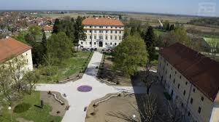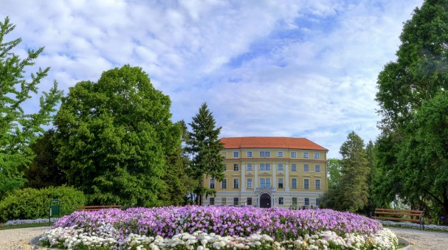
- Dvorac Batthyany
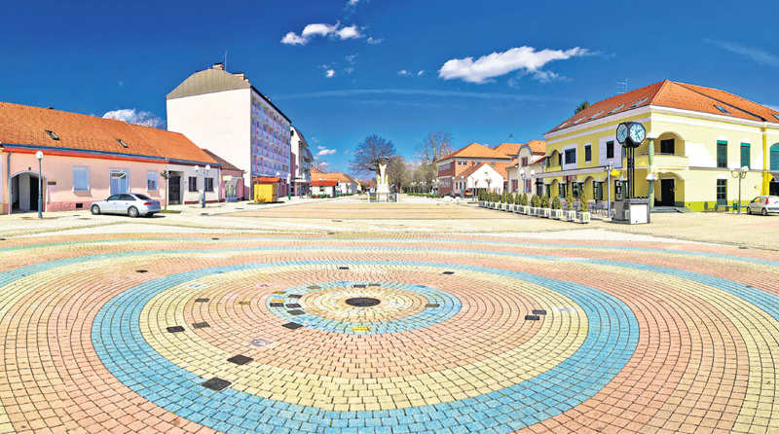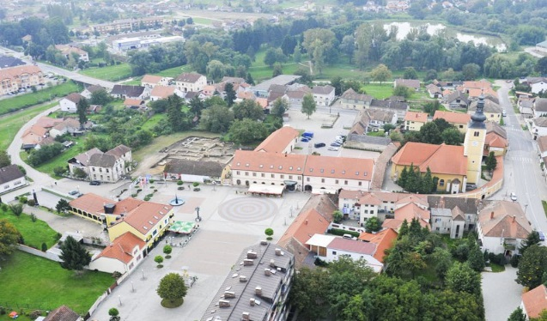
- Centrum mundi – Centar svijeta
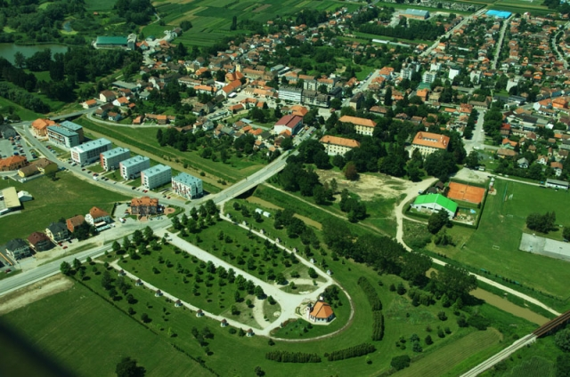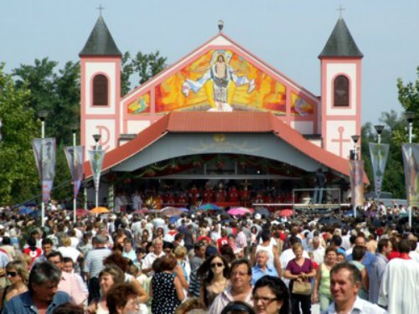
- Svetište krvi Isusove

4. Opremljenost prostora infrastrukturom

4.1. Prometna infrastruktura

Područjem Grada Ludbrega u smjeru istok-zapad prolazi jedan od glavnih državnih cestovnih pravaca, tzv. podravska magistrala koja povezuje gradsko središte Ludbreg sa županijskim središtem Varaždinom, preko Ptujsko-Mariborskog područja prema Beču kao važnom prometnom čvorištu ovog dijela Europe. Na istočnoj strani taj pravac povezuje Ludbrešku regiju preko Koprivnice sa srednjom i donjom Podravinom. Na podravsku magistralu se nadovezuje mreža državnih, županijskih i lokalnih cesta.

4.1.1. Cestovni promet

Državne ceste
Na području grada Ludbrega nalaze se dionice slijedećih državnih cesta:
- D 2 Dubrava Križovljanska (gr. R. Slovenija) - Varaždin - Virovitica - Osijek -Vukovar
- D 24 Mokrice (gr. R. Slovenija) - Zabok - Budinščina - N. Marof - Var. Toplice –Ludbreg (D2)

Županijske i lokalne ceste

Sustav lokalne cestovne infrastrukture nema zadovoljavajuću tehničku opremljenost prometnica (ugibališta, natkrivena stajališta, biciklističke staze, širina traka, bankina, nogostupi, horizontalna signalizacija). Prema evidenciji Županijske uprave za ceste, na svim je cestama potrebna određena vrsta zahvata (odvodnja, ojačanje kolničke konstrukcije ili proširenje-rekonstrukcija). Signalizacija je u dobrom stanju, iscrtane su sve ceste šire od 5 m, a vertikalna signalizacija se redovito obnavlja.

Nerazvrstane ceste

Sve ostale prometnice na području Grada Ludbrega koje nisu razvrstane u javne ceste u nadležnosti su Grada. Nerazvrstane ceste su od velike važnosti za prometno povezivanje unutar lokalne zajednice. Zakonom o cestama iz 2011.g. je po prvi puta pravno reguliran status nerazvrstanih cesta koje su „dodijeljene“ jedinicama lokalne samouprave. Shodno tome su definirana prava i obaveze JLS-a za njihovo upravljanje, održavanje te rješavanje imovinsko-pravnih odnosa. Temeljem zakonskih obaveza Grad Ludbreg izradio je grafičku i alfanumeričku bazu podataka nerazvrstanih cesta te evidenciju vlasničkog stanja evidentiranih cestovnih katastarskih čestica koje prolaze nerazvrstanim cestama.
Na teritoriju Grada postoji gusta mreža nerazvrstanih cesta ukupne dužine 206,83 km. Nerazvrstane ceste su podijeljene u 4 kategorije:

- kategorija: ceste velike gustoće prometa koje se nalaze unutar građevinskih područja te se spajaju na ceste višeg reda
- kategorija: ceste unutar građevinskog područja sa manjim prometnim značenjem, slijepe ulice
- kategorija: zone klijeti, ceste koje manji broj građana povremeno koristi, ceste sa minimalnom frekvencijom prometa
- kategorija: poljski i šumski putovi te ostale ceste koje prolaze neizgrađenim dijelom građevinskih područja
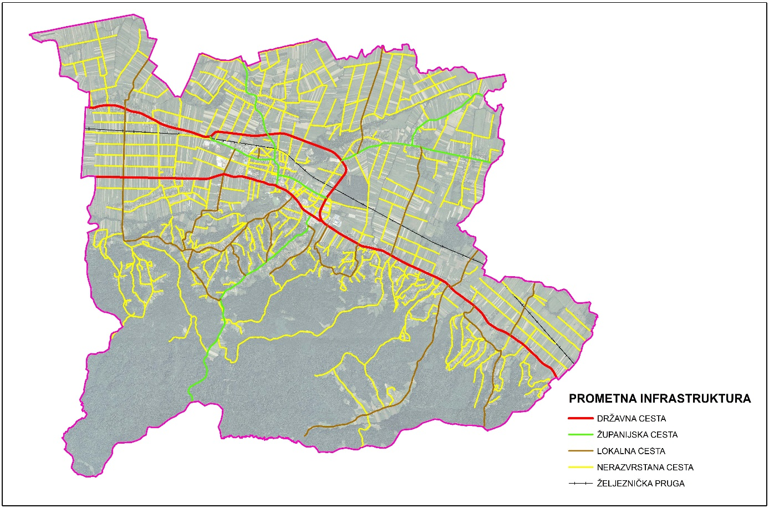
Slika 36. Karta prometne infrastrukture na području Grada Ludbrega
Izvor: Hrvatske ceste, grad Ludbreg

VRSTA CESTE | DUŽINA CESTE (km) | POSTOTAK (%)
DRŽAVNA CESTA | 18,39 | 6,66%
ŽUPANIJSKA CESTA | 16,73 | 6,06%
LOKALNA CESTA | 34,10 | 12,35%
NERAZVRSTANA CESTA | 206,83 | 74,92%
UKPNA DUŽINA | 276,05 | 100,00%
Tablica 22. Dužine pojedinih vrsta cesta
Izvor: Grad Ludbreg, Hrvatske ceste

Graf 8. Udio pojedine vrste cesta u ukupnoj cestovnoj infrastrukturi
Izvor: Hrvatske ceste, Grad Ludbreg

Graf 9. Dužine pojedinih vrsta cesta
Izvor: : Hrvatske ceste, Grad Ludbreg

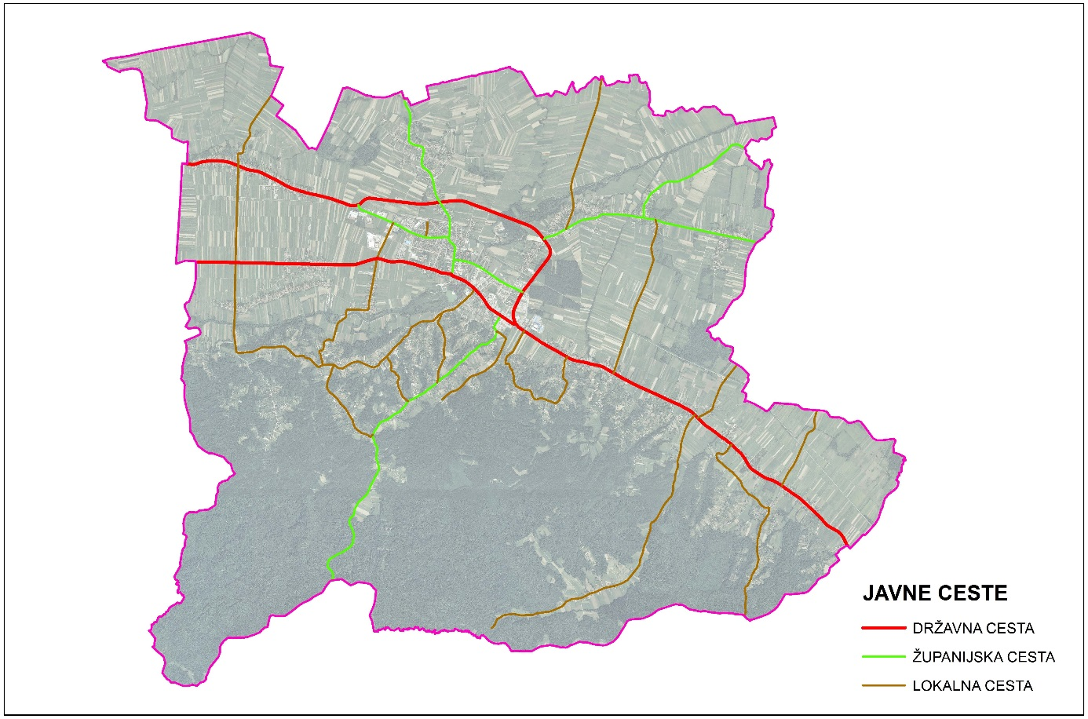
Slika 37. Karta javnih cesta u Gradu Ludbregu
Izvor: Hrvatske ceste (Odluka o razvrstavanju javnih cesta NN 66/15)

NAZIV CESTE | VRSTA CESTE | OPIS TRASE | DUŽINA (km)
DC 2 | DRŽAVNA CESTA | G.P. Dubrava Križovljanska (gr. R. Slovenije) – Varaždin – Virovitica – Našice – Osijek – Vukovar – G.P. Ilok (gr. R. Srbije) | 13,25
DC 24 | DRŽAVNA CESTA | Zabok (D1) – Zlatar Bistrica – D. Konjšćina – Budinšćina – N. Marof – Varaždinske Toplice – Ludbreg (D2) | 5,14
ŽC 2071 | ŽUPANIJSKA CESTA | Zamlaka (D2) – Čičkovina – Hrženica – Ludbreg (D24) | 3,08
ŽC 2075 | ŽUPANIJSKA CESTA | Ludbreg: D2 – D2 | 2,64
ŽC 2076 | ŽUPANIJSKA CESTA | Sigetec Ludbreški (D2) – Slokovec – M. Bukovec – Selnica Podravska – V. Otok – D20 | 3,63
ŽC 2079 | ŽUPANIJSKA CESTA | Slokovec (Ž2076) – Vojvodinec (Ž2081) | 1,75
ŽC 2089 | ŽUPANIJSKA CESTA | Ludbreg (D24) – Apatovec – Križevci: Ul. I. Lepušića(D22) | 5,63
LC 25094 | LOKALNA CESTA | Hrženica (Ž2071) – Luka Ludbreška – Poljanec – Ludbreg (D24) | 8,33
LC 25095 | LOKALNA CESTA | Luka Ludbreška (L25094) – Priles – Sveti Đurđ (Ž2071) | 0,04
LC 25098 | LOKALNA CESTA | Ludbreg (Ž2075) – Kućan Ludbreški – Ž2089 | 4,19
LC 25099 | LOKALNA CESTA | Sesvete Ludbreške (Ž2072) – Sigetec Ludbreški – Ž2076 | 2,38
LC 25100 | LOKALNA CESTA | Dubovica (Ž2072) – Kapela Podravska – Sveti Petar – Čukovec – D2 | 1,03
LC 25104 | LOKALNA CESTA | Slokovec (Ž2079) – Globočec Ludbreški (D2) | 2,42
LC 25152 | LOKALNA CESTA | Ludbreg (L25094) – Skoruš – Ž2089 | 1,10
LC 25153 | LOKALNA CESTA | Ludbreg (L25094) – Katalena – Vinogradi Ludbreški – Ž2089 | 0,81
LC 25155 | LOKALNA CESTA | Sveti Petar (Ludbreški) (Ž2079) – Bolfan (D2) | 1,28
LC 25156 | LOKALNA CESTA | Čukovec (D2) – Segovina | 5,00
LC 25169 | LOKALNA CESTA | Ludbreg: Ž2075 – želj. kolodvor Ludbreg | 0,23
LC 25171 | LOKALNA CESTA | Ž2089 – Vinogradi Ludbreški | 1,56
LC 25187 | LOKALNA CESTA | Ludbreg (D2) – Vinogradi Ludbreški – Sigečak – Globočec Ludbreški (D2) | 2,49
LC 25207 | LOKALNA CESTA | Bolfan (D2) – gr. Varaždinske županije | 3,24
UKUPNA DUŽINA |  |  | 69,22
Tablica 23. Javne ceste na području Grada Ludbrega
Izvor: : Hrvatske ceste

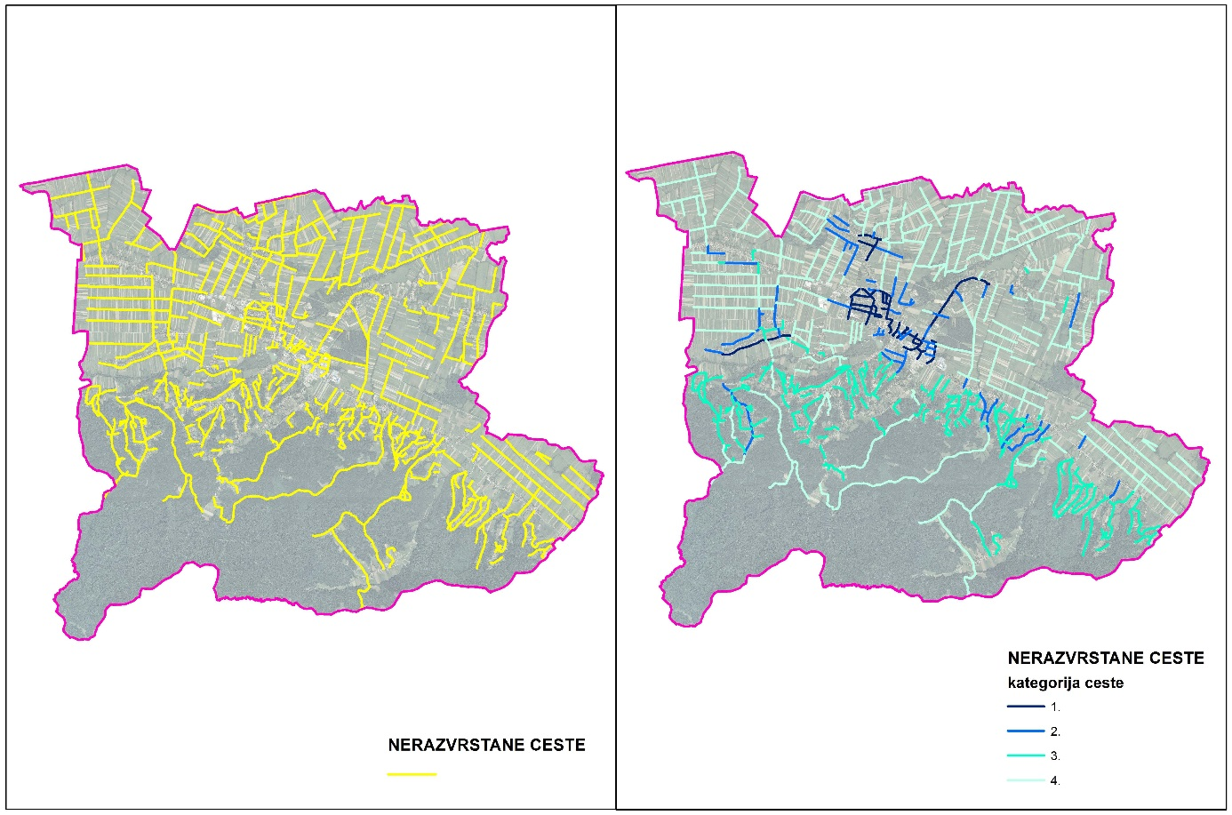
Slika 38. Karta nerazvrstanih cesta
Izvor: Grad Ludbreg
Ukupno 362 cesta dužine 206,83 km razvrstano je u slijedeće kategorije:
KATEGORIJA | BROJ CESTA | DUŽINA (km)
1. kategorija | 35 | 13,02
2. kategorija | 52 | 21,31
3. kategorija | 125 | 53,8
4. kategorija | 150 | 118,7
UKUPNO | 362 | 206,83
Tablica 24. Broj i dužina nerazvrstanih cesta u Gradu Ludbregu prema kategoriji
Izvor: Grad Ludbreg

Graf 10. Dužina nerazvrstanih cesta u prema kategoriji
Izvor: Grad Ludbreg

4.1.2. Javni prijevoz

Područje Grada javnim je autobusnim prometom povezano s obližnjim gradovima i naseljima u Varaždinskoj i susjednoj Županiji. Prema podacima Autobusnog prometa d.d. Varaždin, najveća je učestalost linija prema gradu Varaždinu te prema gradu Koprivnici. Postoji i jedna međunarodna linija za grad Zürich.

4.1.3. Željeznički promet

Prostorom Grada položena je željeznička pruga od značaja za regionalni promet R202: Varaždin – Ludbreg – Koprivnica kojom se promet redovito odvija i koja ulazi u red značajnih prometnica za ovo područje (Podravski prometni pravac). Postoji 12 putničkih redovnih linija u pravcu Varaždina te 7 u pravcu Koprivnice. Također, postoji i redovna linija teretnih vlakova na navedenom pravcu.

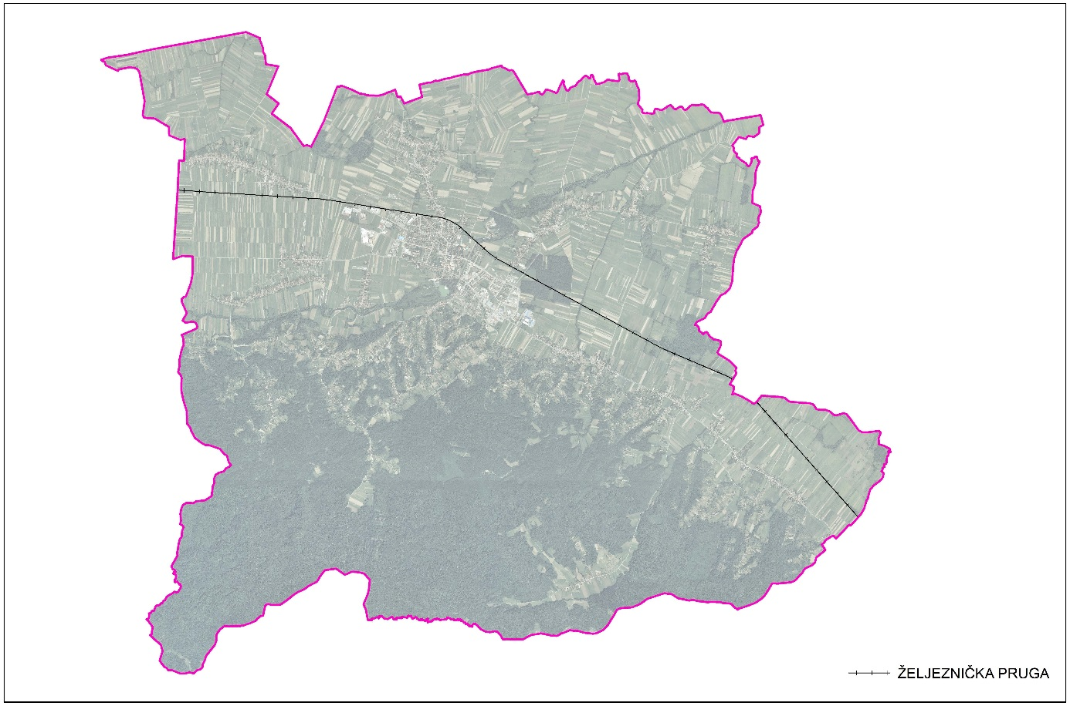
Slika 39. Željezničke pruge na teritoriju Grad Ludbreg
Izvor: HŽ

5. Zaštita i korištenje dijelova prostora od posebnog značaja

5.1. Zaštita prirodnih vrijednosti

Sukladno posebnom propisu određena su ugrožena i rijetka staništa na području Grada Ludbrega (uključivo i sukladno posebnom propisu utvrđene mjere zaštite); Prema Karti staništa Republike Hrvatske na području Grada nalazi se 5 tipova staništa ugroženih i zaštićenih na nacionalnoj razini Pravilnikom o vrstama stanišnih tipova, karti staništa, ugroženim i rijetkim stanišnim tipovima te o mjerama za održavanje stanišnih tipova (NN 7/06):

NSK kod | NSK ime staništa
D | Šikare
D.1.2. | Mezofilne živice i šikare kontinentalnih, izuzetno primorskih krajeva
E | Šume
E.3.1 | Mješovite hrastovo-grabove i čiste grabove šume
E.3.2 | Srednjoeuropske acidofilne šume hrasta kitnjaka te obične breze
E.4.1. | Srednjoeuropske neutrofilne do slaboacidofilne, mezofilne bukove šume
E.4.5 Mezofilne i neutrofilne čiste bukove šume | E.4.5 Mezofilne i neutrofilne čiste bukove šume
NSK; oznaka Nacionalne klasifikacije staništa
Tablica 25. Tipovi ugroženih i zaštićenih staništa
Izvor: Karta staništa RH
Sukladno posebnom propisu područje Grada Ludbrega nalazi se na području Ekološke mreže Republike Hrvatske (NN 109/07) i to prostor južnog šumovitog dijela Grada i na manjem jugozapadnom dijelu rijeke Bednje kao dio koridora ekološke mreže. Nacionalna ekološka mreža propisana je Zakonom, a obuhvaća ekološki važna područja od međunarodne i nacionalne važnosti koja su međusobno povezana koridorima. Funkcionalnost ekološke mreže osigurana je zastupljenošću njezinih sastavnica; središnje jezgre sadrže najvrjednija područja za ugrožene vrste i stanišne tipove a koridori poput mostova povezuju središnje jezgre tako da vrste mogu komunicirati i migrirati.
Dio područja Grada Ludbrega odnosno područje Kalničkog gorja vrednovano je kao područje važnog za ptice EU tkz. SPA područje (područje posebne zaštite; Special Protection Areas) odnosno potencijalno područje EU ekološke mreže Natura 2000 (NATURA 2000 je ekološka mreža Europske Unije koja obuhvaća područja važna za očuvanje ugroženih vrsta i stanišnih tipova).
Na području Grada Ludbrega ima nekoliko evidentiranih ugroženih vrsta koje su prema Zakonu o zaštiti prirode Narodne novine br. 70/05, 139/08, 57/11) kategorizirane u slijedeće kategorije:
SZ – strogo zaštićena svojta, Z – zaštićena svojta; RE – regionalno izumrla svojta, CR - kritično ugrožena, EN – ugrožena, VU – rizična, NT – potencijalno ugrožena, LC – najmanje zabrinjavajuća, DD – vjerojatno ugrožena, ZZP – Zakon o zaštiti prirode Narodne novine br. 70/05, 139/08, 57/11)
Znanstveno ime vrste | Hrvatsko ime vrste | Regionalna kategorija ugroženosti | Zaštita po ZZP | Dodatak II Direktive o staništima
Barbastella barbastellus | širokouhi mračnjak | DD | SZ | √
Castor fiber | dabar | NT | Z | √
Glis glis | sivi puh | LC | SZ sj. od Save  Z juž od Save
Lepus europaeus | europski zec | NT | Z
Lutra lutra | vidra | DD | SZ | √
Micromys minutus | patuljasti miš | NT | Z
Muscardinus avellanarius | puh orašar | NT | SZ
Myotis bechsteinii | velikouhi šišmiš | VU | SZ | √
Myotis myotis | veliki šišmiš | NT | SZ | √
Neomys anomalus | močvarna rovka | NT | Z
Neomys fodiens | vodena rovka | NT | Z
Plecotus austriacus | sivi dugoušan | EN | SZ
Rhinolophus ferrumequinum | veliki potkovnjak | NT | SZ | √
Sciurus vulgaris | vjeverica | NT | Z
Tablica 26. Ugrožene vrste na području Grada Ludbrega
Izvor: Grad Ludbreg

U područje ekološke mreže spada jugozapadni dio Grada Ludbrega - HR1000008 Bilogora i Kalničko gorje, područje uz Dravu HR5000013 Drava i HR1000013 Dravska akumulacija, HR2000614 Stari tok Drave II, područje uz Plitvicu HR 2000365 Plitvica i HR2000383 Hrastovljan, područje uz Bednju HR2000366 Bednja i HR2000388 Slanje.
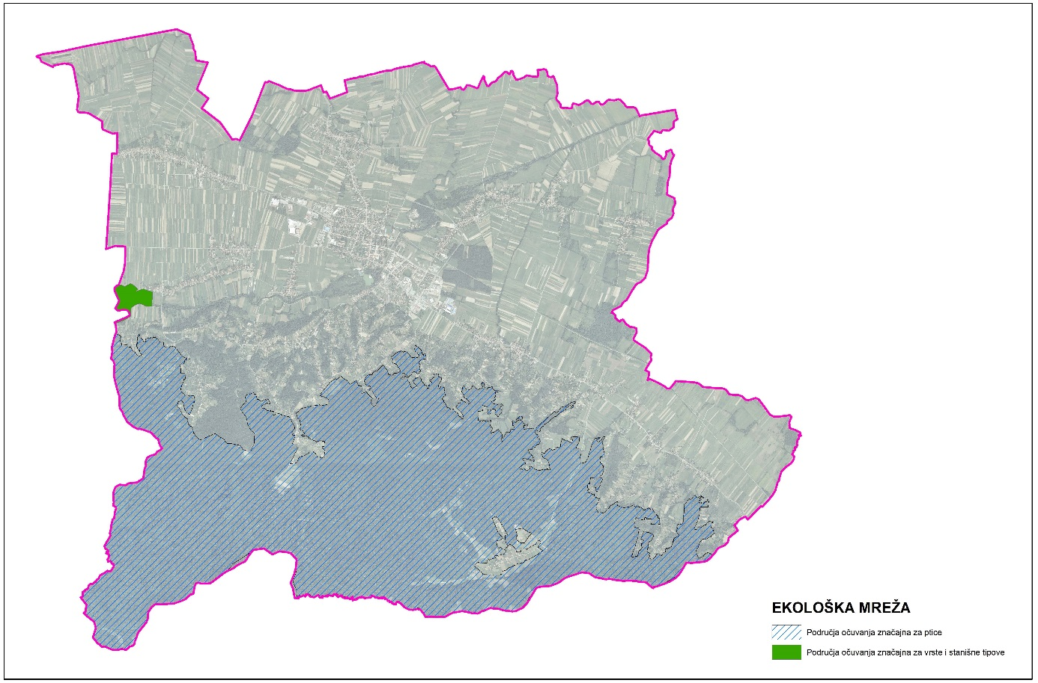
Slika 40. Ekološka mreža - Natura 2000
Izvor: AZO
VRSTA PODRUČJA | ŠIFRA PODRUČJA | NAZIV PODRUČJA | POVRŠINA (ha)
PODRUČJA OČUVANJA ZNAČAJNA ZA PTICE | HR1000008 | Bilogora i Kalničko gorje | 2429,9
UKUPNO |  |  | 2429,9
POSTOTAK OD UKUPNE POVRŠINE OPĆINE |  |  | 32,73%
Tablica 29. Ekološka mreža - Natura 2000 – Područja očuvanja značajna za ptice
IZVOR: Natura 2000
VRSTA PODRUČJA | ŠIFRA PODRUČJA | NAZIV PODRUČJA | POVRŠINA (ha)
PODRUČJA OČUVANJA ZNAČAJNA ZA VRSTE I STANIŠNE TIPOVE | HR2001412 | Livade uz Bednju V | 18,6
UKUPNO |  |  | 18,6
POSTOTAK OD UKUPNE POVRŠINE OPĆINE |  |  | 0,25%
Tablica 27. Ekološka mreža - Natura 2000 – Područja očuvanja značajna za vrste i stanišne tipove
IZVOR: Natura 2000
Na zaštićenim dijelovima prirode i u njihovoj neposrednoj blizini nisu dopušteni zahvati kojima bi se promijenile ili narušile njegove neizmijenjene vrijednosti.

5.2. Zaštita i očuvanje okoliša

Mjere sanacije, očuvanja i unapređenja okoliša i njegovih ugroženih dijelova provode se u skladu s važećim zakonima, odlukama i propisima koji su relevantni za ovu problematiku. Izvješćem o stanju okoliša i Programom zaštite okoliša potrebno je za područje Grada detaljnije i konkretnije utvrditi uvjete, smjernice i mjere zaštite okoliša za osobito vrijedne resurse: vode (pitka voda i odvodnja), šume, tlo, zrak i krajolik, te detaljno inventarizirati osnovne elemente okoliša, analizirati i vrednovati postojeće stanje s obzirom na klasifikaciju, kvalitetu i kvantitetu eventualnih poremećaja. Sukladno utvrđenim lokacijama opasnih djelatnosti, proizašlih iz vrsta i količina opasnih tvari i njihovim rizicima potrebno je izraditi Plan intervencija u zaštiti okoliša. Uz mjere zaštite okoliša koje su s ciljem sprječavanja nepovoljnih utjecaja na okoliš, a sukladno posebnim propisima, prethodno određene u drugim odnosnim dijelovima ovih odredbi za provođenje, ovim Planom utvrđene su i slijedeće mjere koje se na području obuhvata trebaju ostvariti sa svrhom zaštite i unaprjeđenje stanja okoliša:
• provedba mjera zaštite voda
• provedba mjera zaštite zraka
• provedba mjera zaštite tla
• provedba mjera zaštite od buke.
• sprječavanje negativnog utjecaja građevina i uređaja na okolni prostor i
• provedba procjene utjecaja na okoliš.
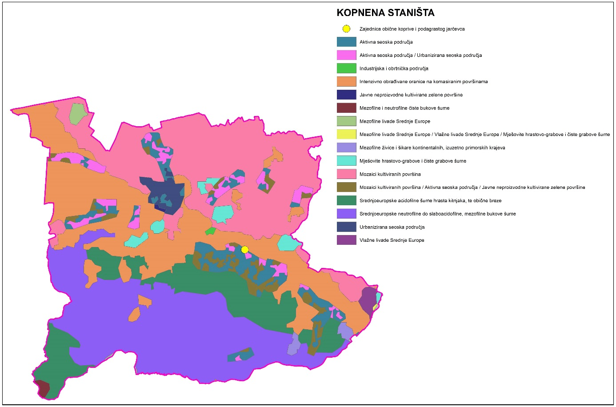
Slika 41. Zavod za zaštitu prirode – staništa
Izvor: AZO

5.4. Zaštita i očuvanje kulturne baštine

Na području Općine evidentirano je bogato kulturno bogatstvo uvršteno u liste zaštićenih i preventivno zaštićenih kulturnih dobara kako je to prikazano u tablici niže:
Lista zaštićenih kulturnih dobara
Oznaka dobra | Mjesto | Naziv | Vrsta kulturnog dobra
Z-1065 | Apatija | Crkva Srca Isusova | Nepokretno kulturno dobro - pojedinačno
Z-4751 | Čukovec | Crkva sv. Oca Nikolaja | Nepokretno kulturno dobro - pojedinačno
Z-1947 | Hrastovsko | Gradina Vučje grlo | Nepokretno kulturno dobro - pojedinačno
P-3940 | Ludbreg | Arheološko nalazište "Vrt Somođi" | Nepokretno kulturno dobro - pojedinačno
Z-1943 | Ludbreg | Arheološko nalazište Gradina Lipa-Katalena | Nepokretno kulturno dobro - pojedinačno
Z-1087 | Ludbreg | Crkva sv. Trojstva i župni dvor | Nepokretno kulturno dobro - pojedinačno
Z-3437 | Ludbreg | Crkva Žalosne Gospe | Nepokretno kulturno dobro - pojedinačno
Z-1238 | Ludbreg | Dvorac Batthyany, Trg Svetog Trojstva 14 | Nepokretno kulturno dobro - pojedinačno
Z-5721 | Ludbreg | Kulturno-povijesna cjelina grada Ludbrega | Nepokretno kulturno dobro - kulturno – povijesna cjelina
Z-4665 | Ludbreg | Memorijalno područje židovskog groblja | Nepokretno kulturno dobro - kulturno – povijesna cjelina
Z-4750 | Ludbreg | Spomenik palim braniteljima Domovinskog rata | Nepokretno kulturno dobro - pojedinačno
Z-1939 | Sigetec Ludbreški | Gradina Štuk | Nepokretno kulturno dobro - pojedinačno
Tablica 21. Lista zaštićenih kulturnih dobara
Izvor: Registar zaštićenih kulturnih dobara, Ministarstvo kulture
Za sve zahvate obnove, rekonstrukcije, dogradnje, sanacije, prenamjene i ostalog na građevinama i zahvate na arheološkim lokalitetima, kao i u njihovoj neposrednoj okolini, potrebno je od nadležnih državnih ustanova/tijela ishoditi zakonom propisane uvjete i odobrenja. Za obavljanje bilo kakvih radova na zaštićenim kulturnim dobrima ili u njihovom neposrednom okolišu, potrebno je ishoditi konzervatorske uvjete, a prije početka samih zahvata i prethodno odobrenje nadležnog Konzervatorskog odjela, dok je za zahvate na ostaloj evidentiranoj baštini potrebno ishoditi pozitivno mišljenje nadležnog Konzervatorskog odjela. Ukoliko bi se pri izvođenju zahvata ili bilo kakvih drugih radova u zemlji naiđe, ili se pretpostavlja da se naišlo na predmete ili nalaze arheološkog i povijesnog značaja, potrebno je radove odmah obustaviti i o tome obavijestiti stručnjake nadležnih tijela (Konzervatorski odjel u Varaždinu i Arheološki odjel Gradskog muzeja u Varaždinu), koji daje upute o daljnjem postupku.

5.5. Područja potencijalnih prirodnih nesreća i ranjiva područja

Poplave
Hidrološki pokazatelji-vodotoci, jezera i akumulacije koje mogu biti uzrok poplava, utjecaj na one elemente kritične infrastrukture koji su od vitalnog značaja za Grad- opasnost od poplava rijeka ili bujičnih voda:

Rijeka Bednja (vodotok I reda)
Najugroženije je područje rijeke Bednje uzvodno i nizvodno od prijelaza obilaznice Ludbreg, pa bi hitno trebalo pristupiti izmuljenju i čišćenju korita na tom potezu. Ugroženo područje poljoprivredno je zemljište – livade, oranice i samonikla šuma, dok naselja nisu ugrožena. Također, zbog neriješene odvodnje istočnog dijela Ludbrega, na desnoj obali rijeke Bednje postoji opasnost od poplava površinskih i podzemnih voda. Redovnim održavanjem kanala opasnost se može smanjiti ali je prisutna kao i kod potoka Sajmište zbog njegovog zacjevljivanja prije ušća. Djelomično je uređeno područje korita rijeke Bednje u mjestu Hrastovsko i Kučan Ludbreški u duljini cca 2 kilometra, te uz Vinogradsku ul. u Ludbregu.

Rijeka Plitvica
Sjevernu granicu sa Općinom Sveti Đurđ čini rijeka Plitvica koja ugrožava prostor desne obale.
Nizinski dio područja je uglavnom gusto naseljeno poljoprivredno područje s prosječnim uzdužnim padom terena 0,2% u smjeru sjeverozapad - jugoistok sa glavnim recipijentom rijekom Bednjom, potokom Segovina i Črnoglavec i nekoliko manjih kanala.

Bujični vodotoci (vodotoci II reda)
Najveće protoke u svim vodotocima su u proljetnom razdoblju kod topljenja snijega i proljetnih kiša. Jesenske kiše izražene su manjim dotocima u vodotoke.
Uređeni su potok Brezovec, Cuklin, Podzobišće, Lasno, Segovina i Črnoglavec.
Opasnosti od bujica do sada su se javljale u području poduzeća «Oprema» i «Belupo» zbog prelijevanja državne ceste DC 2 i poplavljivanja skladišnih prostora navedenih poduzeća. Redovnim održavanjem kanala opasnost se može smanjiti, zbog zacjeljivanja kanala prije ušća postoji mogućnost poplavljivanja „Sajmišta“.
U Kućanu Ludbreškom izgrađena je vodočuvarnica sa centrom za obranu od poplava donjeg dijela toka Bednje. Unutar objekta predviđeno je skladište za priručni materijal za obranu od poplava.

Prolomi hidroakumulacijskih brana
Području Grada Ludbrega prijeti ugroza od učinaka prelijevanja ili rušenja objekata hidroelektrane „Donja Dubrava“.
U Selniku je ugroženo područje zapadno od ceste Ludbreg-Hrženica, naselje Ludbreg nije ugroženo poplavnim valom. Od poplavnog vala štiti ga izgrađena obilaznica (DC-2) koja nadvisuje teren a izgrađena je nakon izrađene Studije ugroženosti od poplava u slučaju proloma hidroakumulacijske brane Donja Dubrava (1984).
U situaciji prelijevanja ili rušenja objekata hidroelektrane Čakovec potrebno je izvršiti žurnu evakuaciju 500 stanovnika iz zapadnog dijela Selnika i to u Ludbreg, južno od Frankopanske ulice.

Potresi
Prema seizmološkim kartama Geofizičkog zavoda “PMF”-a iz Zagreba za povratni period do 500 godina može se očekivati na području Grada Ludbrega potres maksimalnog intenziteta od 7° stupnjeva MSK skale.
Najveća ugroženost prijeti samom gradskom središtu Ludbreg u kojem se nalaze objekti u kojem djeluje državna i lokalna samouprava iz 18. stoljeća (doba Baroka) a ujedno je u samom središtu Grada i najveći broj stambenih jedinica.
Kako su se nakon katastrofalnih potresa (1962. i 1963. godine) primjenjivali strogi kriteriji u poštivanju gradnje s obzirom na seizmičnost područja, za pretpostaviti je da najveća opasnost prijeti građevinama sagrađenim do 1963. godine.
Objekti građeni na prostoru Grada u posljednjih 40-tak godina u pravilu su projektirani i građeni sukladno važećim propisima i imali su protupotresne sadržaje.

Ostali prirodni uzroci
Suše
Meteorološka suša ili dulje razdoblje bez oborine može uzrokovati ozbiljne štete u poljodjelstvu, vodoprivredi te u drugim gospodarskim djelatnostima. Suša je često posljedica nailaska i duljeg zadržavanja anticiklone nad nekim područjem, kada uslijedi veća potražnja za vodom od opskrbe.
Snježne oborine
Snijeg može predstavljati ozbiljnu poteškoću za normalno odvijanje svakodnevnih aktivnosti kao što je npr. cestovni promet ili može predstavljati opterećenje na građevinskoj infrastrukturi (dalekovodi, zgrade i dr.). Za prvu ocjenu ugroženosti od snijega analizira se učestalost padanja snijega, maksimalna visina novog snijega, maksimalna visina snježnog pokrivača po mjesecima, te procjena očekivane godišnje maksimalne visine snježnog pokrivača za povratni period od 50 godina.
Poledice
Pojava zaleđenih kolnika može biti uzrokovana meteorološkim pojavama ledene kiše, poledice i površinskog leda (zaleđeno i klizavo tlo). To su izvanredne meteorološke pojave koje u hladno doba godine ugrožavaju promet i ljudsko zdravlje, a u motriteljskoj praksi Republike Hrvatske opažaju se i bilježe. Ledena kiša odnosi se na kišu sačinjenu od prehladnih kapljica koje se u doticaju s hladnim predmetima i tlom zamrzavaju, te tvore glatku ledenu koru na zemlji meteorološkog naziva poledica. Ta poledica kao meteorološka pojava se ne smije zamijeniti s površinskim ledom koji pokriva tlo te nastaje otapanjem snijega i stvaranjem ledene kore ili smrzavanjem kišnih barica.
Orkansko nevrijeme
Olujni vjetar, a ponekad i orkanski, udružen s velikom količinom oborine ili čak i tučom, osim što stvara velike štete na imovini, poljoprivrednim i šumarskim dobrima, raznim građevinskim objektima, u prometu te tako nanosi gubitke u gospodarstvu, ugrožava i često puta odnosi ljudske živote.
Tuče
Područje Hrvatske nalazi se u umjerenim geografskim širinama gdje je pojava tuče i sugradice relativno česta. Tuča je kruta oborina sastavljena od zrna ili komada leda, promjera od 5 do 50 mm i većeg. Elementi tuče sastavljeni su od prozirnih i neprozirnih slojeva leda. Tuča pada isključivo iz grmljavinskog oblaka Cumulonimbusa, a najčešća je u toplom dijelu godine. Sugradica je isto kruta oborina sastavljena od neprozirnih zrna smrznute vode, okruglog oblika, veličine između 2 i 5 mm, a pada s kišnim pljuskom. Na meteorološkim stanicama bilježi se uz tuču i sugradicu pojava ledenih zrna u hladnom dijelu godine. Ledena zrna su smrznute kišne kapljice ili snježne pahuljice promjera oko 5 mm, koja padaju pri temperaturi oko ili ispod 0°C. Pojave tuča, sugradica i ledena zrna zajedničkim imenom zovu se kruta oborina. Svojim intenzitetom nanose velike štete pokretnoj i nepokretnoj imovini, kao i poljoprivredi. Da bi se zaštitile poljoprivredne površine i smanjile štete nastale od tuče, prije više od 30 godina u kontinentalnom dijelu Hrvatske osnovana je obrana od tuče. Državni hidrometeorološki zavod provodi obranu od tuče na ukupnoj površini od 24.100 km2.

Na području Varaždinske županije nalaze se i ranjiva područja određena posebnom Odlukom o određivanju ranjivih područja u Republici Hrvatskoj (NN br. 130/12.). Na područjima određenim kao ranjiva područja potrebno je provesti mjere zaštite površinskih i podzemnih voda od onečišćenja nitratima poljoprivrednog porijekla.

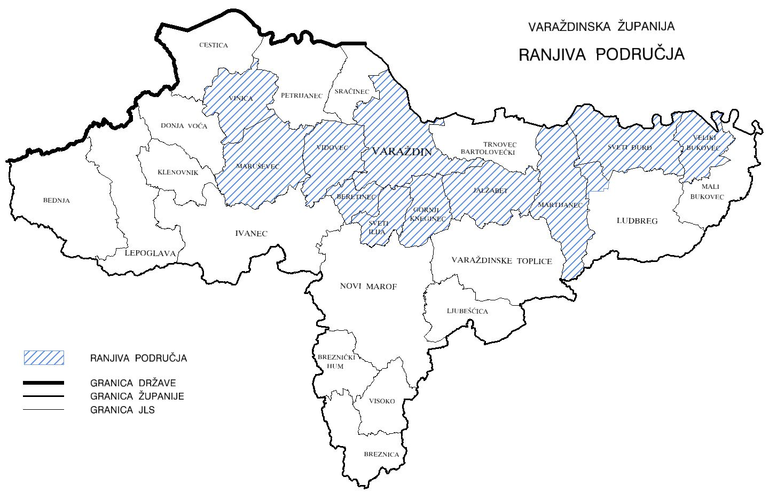
Slika 42. Prikaz ranjivih područja na području Varaždinske županije
Izvor: Odluka o određivanju ranjivih područja u Republici Hrvatskoj
Napomena uz prikaz: Po donošenju Odluke uslijedila je teritorijalna promjena između Općine Martijanec i Grada Ludbrega na način da se naselje Poljanec izdvaja iz Općine Martijanec i pripaja Gradu Ludbregu, pa je dio Grada Ludbrega označen kao „ranjivo područje“, a nije naveden u popisu iz Odluke.

CitYHUB – Smart Cities

Od 2015. g. Grad Ludbreg sudjeluje u projektu CityHUB koji je baziran na konceptu Smart Cities (pametni grad). Aplikacija je za građane potpuno besplatna te se koristi putem pametnog telefona u brojnim Europskim gradovima. Radi se o aplikativnom rješenju koje građanima omogućava direktnu komunikaciju sa gradskim službenicima po pitanju prijave komunalnih problema te drugih informacija.

Nakon registracije od strane korisnika uočeni problem na terenu dovoljno je poslikati te ga aplikacija prosljeđuje nadležnim gradskim službenicima na daljnju obradu. Na ovaj način zaokružen je cijeli proces od prijave, preko administracije do analize i izvještavanja o komunalnim pitanjima u Gradu. Cilj aplikacije je ubrzati proces od uočavanja određenog komunalnog problema do rješavanja od strane ovlaštenih osoba te isto tako ugraditi ekološku svijest kako bi građani još više brinuli o svom okolišu.
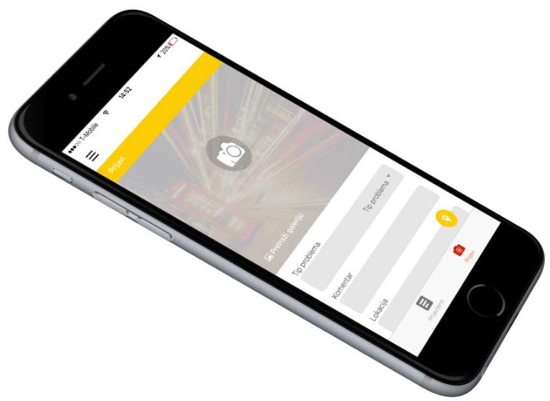
Slika 43. City Hub aplikacija
Izvor: Grad Ludbreg
GEOINFORMACIJSKI SUSTAV VARAŽDINSKE ŽUPANIJE

Grad Ludbreg je od 2014. g. uključen u projekt Geoinformacijskog sustava Varaždinske županije kao jedna od 20 JLS-a na teritoriju Varaždinske županije. Web GIS sustav grada Ludbrega funkcionira kao modularni aplikativni sustav putem kojeg je moguće vrlo pregledno doći do podataka o prostorno-planskoj dokumentaciji u kombinaciji sa službenim podlogama Državne geodetske uprave (digitalni ortofoto, digitalni katastar, digitalne topografske snimke, kućni brojevi,…), cestama i ostaloj dostupnoj infrastrukturi, vlasničkoj strukturi te drugim podacima.

Jedan od modula dostupan je besplatno i na web stranici Grada putem kojeg građani u svako doba mogu unosom željene katastarske čestice ili kućnog broja dobiti uvid u lokaciju na primjerice ortofoto snimci te u kombinaciji sa najažurnijim prostornim planovima pogledati namjenu površina željene lokacije.

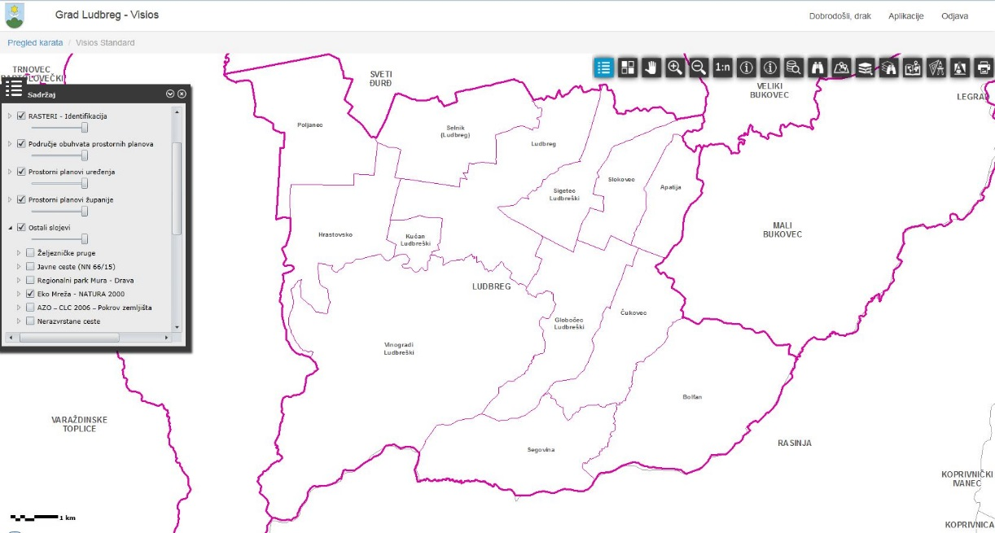
Slika 44. Geoinformacijski sustav Grada Ludbrega – Modul Visios Standard
Izvor: Grad Ludbreg

F

6. Obvezni prostorni pokazatelji

OBVEZNI PROSTORNI POKAZATELJI
 | Osnovna tematska cjelina | Skupina pokazatelja | Pokazatelj |  | Način |  | Izvor podatka
1. | OPĆI POKAZATELJI RAZVOJNIH KRETANJA
1.1. | DEMOGRAFSKA STRUKTURA | A. Razmještaj i struktura stanovništva | 1. | Broj stanovnika | 8.478 | broj | DZS
 |  |  | 2. | Indeks kretanja broja stanovnika | 1,02 | broj
 |  |  | 3. | Prirodni prirast stanovništva | -28 | broj
 |  | B. Razmještaj i struktura kućanstava | 1. | Broj kućanstava | 2.756 | broj | DZS
 |  |  | 2. | Indeks rasta broja kućanstava | nema podataka | broj
 |  |  | 3. | Prosječna veličina kućanstva | 3,05 | broj
1.2. | SOCIJALNO-GOSPODARSKA STRUKTURA | Ekonomski razvoj | 1. | Indeks razvijenosti | 91,92 | % | MRRFEU
 |  |  | 2. | Stupanj razvijenosti | NUTS II. razina kontinentalna Hrvatska
2. | STRUKTURA NASELJA I PODRUČJA ZA RAZVOJ IZVAN NASELJA
2.1. | OBILJEŽJA SUSTAVA NASELJA | Razmještaj, gustoća naselja i naseljenosti | 1. | Broj naselja | 13 | broj | DZS
 |  |  | 2. | Gustoća naselja | 0,16 | broj naselja/1000 km²
 |  |  | 3. | Gustoća naseljenosti | 114,20 | broj stanovnika/km²
2.2. | KORIŠTENJE ZEMLJIŠTA U NASELJIMA | A. Površina naselja | 1. | Površina naselja - ukupno | 7.424 | ha | PPUG
 |  |  |  | Apatija | 218 | ha
 |  |  |  | Bolfan | 877 | ha
 |  |  |  | Čukovec | 421 | ha
 |  |  |  | Globočec Ludbreški | 493 | ha
 |  |  |  | Hrastovsko | 488 | ha
 |  |  |  | Kućan Ludbreški | 93 | ha
 |  |  |  | Ludbreg | 709 | ha
 |  |  |  | Poljanec | 531 | ha
 |  |  |  | Segovina | 578 | ha
 |  |  |  | Selnik | 464 | ha
 |  |  |  | Sigetec Ludbreški | 348 | ha
 |  |  |  | Slokovec | 276 | ha
 |  |  |  | Vinogradi Ludbreški | 1.928 | ha
 |  | B. Građevinska područja (GP) | 1. | Površina GP naselja – ukupno planirana | 1.789,89 | ha | PPUG
 |  |  | 2. | Udio GP u odnosu na ukupnu površinu JLS | 24,11 | %
 |  |  | 3. | Udio izgrađenog GP u odnosu na ukupnu površinu JLS | 13,48 | %
 |  |  | 4. | Udio neizgrađenog GP u odnosu na ukupno GP | 10,26 | %
 |  |  | 5. | Udio neuređenog GP u odnosu na ukupno GP | 0,37 | %
 |  |  | 6. | Broj stanovnika/ukupna površina GP | 4,73 | st. /ha
 |  |  | 7. | Broj stanovnika/izgrađena površina GP | 8,47 | st. /ha
 |  |  | 8. | Broj stanovnika/uređena površina GP | nema podatka u PP | st. /ha
2.3. | IZDVOJENA GRAĐEVINSKA PODRUČJA (IZVAN NASELJA) | Izdvojena građevinska područja (IGP) | 1. | Površina izdvojenog građevinskog područja izvan naselja – ukupno planirana | 226,67 | ha | PPUG
 |  |  |  |  | 0,03 | ha/st.
 |  |  | 2. | Površina i udio površine IGP pojedine namjene u odnosu na ukupnu površinu IGP:
 |  |  | 2.a | Ugostiteljsko-turistička namjena | 0,00 | ha
 |  |  |  |  | 0,00 | %
 |  |  |  |  | 0,000 | ha/st.
 |  |  | 2.b | Gospodarska namjena – ukupna (proizvodna, poslovna, infrastrukturna, OIE i dr.) | 133,07 | ha
 |  |  |  |  | 1,79 | %
 |  |  |  |  | 0,020 | ha/st.
 |  |  | 2.c | Sport i rekreacija | 77,19 | ha
 |  |  |  |  | 1,04 | %
 |  |  |  |  | 0,010 | ha/st.
 |  |  | 2.d | Područja posebne namjene | 0,00 | ha
 |  |  |  |  | 0,00 | %
 |  |  | 2.e | Površina groblja | 8,03 | ha
 |  |  |  |  | 8,63 | %
3. | POSTOJEĆA INFRASTRUKTURNA OPREMLJENOST
3.1. | PROMETNA INFRASTRUKTURA | A. Cestovni promet | 1. | Duljina javnih cesta po vrstama |  |  | ZPU Varaždinske Županije , Grad Ludbreg
 |  |  | 1.a | Autoceste | 0,00 | km
 |  |  | 1.b | Državne ceste | 18,39 | km
 |  |  | 1.c | Županijske ceste | 16,73 | km
 |  |  | 1.d | Lokalne ceste | 34,10 | km
 |  |  |  | Duljina javnih cesta - ukupno | 69,22 | km
 |  |  | 1.1. | Duljina nerazvrstanih cesta - ukupno | 206,83 | km
 |  |  |  | Duljina cestovne mreže - ukupno | 276,05 | km
 |  |  | 2. | Udio pojedinih vrsta cesta
 |  |  | 2.a | Autoceste | 0,00 | %
 |  |  | 2.b | Državne ceste | 6,66 | %
 |  |  | 2.c | Županijske ceste | 6,06 | %
 |  |  | 2.d | Lokalne ceste | 12,35 | %
 |  |  | 2.e | Nerazvrstane ceste | 74,92 | %
 |  |  | 3. | Cestovna gustoća svih cesta (duljina cesta/površina područja) | 3,72 | km/km²
 |  |  | 3.1. | Cestovna gustoća javnih cesta (duljina cesta/površina područja) | 0,93 | km/km²
 |  |  | 3.2. | Cestovna gustoća nerazvrstanih cesta (duljina cesta/površina područja) | 2,79 | km/km²
 |  | B. Željeznički promet | 1. | Duljina pruge prema vrsti |  |  | ZPU Varaždinske Županije
 |  |  | 1.a | Regionalna pruga | 11,51 | km
 |  |  | 1.b | Lokalna pruga | 0,00 | km
 |  |  |  | Duljina pruga - ukupno | 11,51 | km
 |  |  | 2. | Udio pojedinih vrsta željezničkih pruga
 |  |  | 2.a | Regionalna pruga | 100,00 | %
 |  |  | 2.b | Lokalna pruga | 0,00 | %
 |  |  | 3. | Gustoća svih željezničkih pruga (duljina/površina područja)
 |  |  | 3.1. | Gustoća regionalnih pruga (duljina/površina područja) | 0,16 | km/km²
 |  |  | 3.2. | Gustoća lokalnih pruga (duljina/površina područja) | 0,00 | km/km²
 |  | F. Elektroničke komunikacije | 1. | Broj postojećih baznih stanica na 100 stanovnika | nema podataka | broj | HAKOM
3.2. | ENERGETSKA INFRASTRUKTURA | A. Opskrba električnom energijom | 1. | Duljina elektroopskrbnih vodova | 33,88 | km | PPUG / HEP d.d.
 |  |  | 2. | Udio i duljina elektroopskrbnih vodova prema vrsti
 |  |  | 2.a. | 20 kV - duljina | 13,27 | km
 |  |  |  | 20 kV - udio | 39,17 | %
 |  |  | 2.b. | 35 kV - duljina | 11,79 | km
 |  |  |  | 35 kV - udio | 34,80 | %
 |  |  | 2.b. | 110 kV - duljina | 8,81 | km
 |  |  |  | 110 kV - udio | 26,00 | %
 |  | B. Opskrba plinom | 1. | Duljina plinovoda | 87,80 | km | PPUG / TERMOPLIN d.o.o.
 |  |  | 2. | Udio prema vrsti plinovoda
 |  |  | 2.a | Magistralni - duljina | 27,15 | km
 |  |  |  | Magistralni - udio | 30,92 | %
 |  |  | 2.b | Lokalni - duljina | 60,64 | km
 |  |  |  | Lokalni - udio | 69,07 | %
3.3. | OPSKRBA VODOM I ODVODNJA OTPADNIH VODA | A. Opskrba pitkom i tehnološkom vodom | 1. | Duljina javne vodoopskrbne mreže | 84,01 | km | VARKOM d.d.
 |  |  | 2. | Potrošnja pitke vode | nema podatka | l/stanovniku
 |  | B. Pročišćavanje otpadnih voda | 1. | Duljina kanalizacijske mreže | 33,00 | km | VARKOM d.d.
 |  |  | 2. | Uređaji za pročišćavanje otpadnih voda – broj i kapacitet | 0 | broj
 |  |  |  |  | 0 | broj ES
3.4. | GOSPODARENJE OTPADOM | Odlagališta otpada | 1. | Broj i površina odlagališta prema vrsti | 0 | broj | LUKOM d.o.o. Ludbreg
 |  |  |  |  | 0 | ha
 |  |  | 2. | Sanacija neuređenih odlagališta (broj, površina) | 1 | broj
 |  |  |  |  | 3,3 | ha
4. | KORIŠTENJE I ZAŠTITA ZNAČAJNIH PROSTORA
4.1. | KORIŠTENJE PRIRODNIH RESURSA | A. Poljoprivreda | 1. | Ukupna površina poljoprivrednog zemljišta | 3.145,70 | ha | PPUG
 |  |  | 2. | Udio poljoprivrednog zemljišta | 42,37 | %
 |  |  | 3. | Površina poljoprivrednog zemljišta po stanovniku | 0,37 | ha/stanovniku
 |  | B. Šumarstvo | 1. | Ukupna površina šumskog zemljišta | 2.383,02 | ha
 |  |  | 2. | Udio šumskog zemljišta | 32,10 | %
 |  |  | 3. | Površina šumskog zemljišta po stanovniku | 0,28 | ha/stanovniku
 |  | C. Vode | 1. | Površine površinskih voda prema vrsti (jezero, ribnjak, umjetni bazeni, more ...) | 10,89 | ha
 |  |  | 2. | Udio površina površinskih voda u odnosu na površinu JLS/županije/države | 0,15 | %
 |  |  | 3. | Duljina vodotoka | 143,04 | km
 |  | E. Mineralne sirovine | 1. | Broj i površina eksploatacijskih polja po vrstama mineralnih sirovina |  |  | PPUG
 |  |  | 1.a. | Nafta i plin - Cvetkovec | 1 | broj
 |  |  |  |  | 323,7 | ha
 |  |  | 1.b. | Voda - Mali Bukovec | 1 | broj
 |  |  |  |  | 3674,3 | ha
 |  |  | 1.c. | Voda - Lunjkovec-Kutnjak | 1 | broj
 |  |  |  |  | 241,3 | ha
4.2. | ZAŠTIĆENE PRIRODNE VRIJEDNOSTI | Zaštićena područja prirode | 1. | Broj i površina zaštićenih područja | 2 | broj | MZOIP
 |  |  |  |  | 2.448,50 | ha
 |  |  | 2. | Područja ekološke mreže, prema vrsti |  |  | DZZP
 |  |  | 2.a. | POP | 1 | broj
 |  |  |  |  | 2.429,90 | ha
 |  |  | 2.b. | POVS | 1 | broj
 |  |  |  |  | 18,60 | ha
4.3. | KULTURNA DOBRA | Struktura registriranih kulturnih dobara | 1. | Broj zaštićenih nepokretnih kulturnih dobara | 12 | broj | MK
 |  |  | 2. | Broj ili udio obnovljenih kulturnih dobara | Nema podataka | broj
 |  |  |  |  | Nema podataka | %
 |  |  | 3. | Broj ili udio ugroženih kulturnih dobara | 0 | broj
 |  |  |  |  | 0 | %
4.4. | PODRUČJA POSEBNIH KARAKTERISTIKA ** | Područja potencijalnih prirodnih i drugih nesreća |  | ** opisano u tekstualnom dijelu Izvješća |  |  | PROCJENA UGROŽENOSTI STANOVNIŠTVA, MATERIJALNIH I KULTURNIH DOBARA I OKOLIŠA GRADA LUDBREGA
5. | DOKUMENTI PROSTORNOG UREĐENJA
5.1. | POKRIVENOST PROSTORNIM PLANOVIMA | Pokrivenost PP prema razini planova i izvješća | 1. | Broj donesenih PP | 3 | broj | ZPU
 |  |  | 1.a. | PPUG | 1 | broj
 |  |  | 1.b. | UPU | 2 | broj
 |  |  | 1.c. | DPU | 0 | broj
 |  |  | 2. | Broj donesenih izmjena i dopuna PP - ukupno | 2 | broj
 |  |  | 2.a. | PPUG | 2 | broj
 |  |  | 2.b. | UPU | 0 | broj
 |  |  | 2.c. | DPU | 0 | broj
 |  |  | 3. | Broj PP u izradi - ukupno | 0 | broj
5.2. | PROVEDBA PROSTORNIH PLANOVA |  | 1. | Broj izdanih pojedinačnih akata prostornog uređenja po vrstama | nema podatka | broj | UO za prostorno uređenje
5.3. | URBANA PREOBRAZBA |  | 1. | Broj PP ili pojedinačnih zahvata | 0 | broj | ZPU
 |  |  | 2. | Površina | 0 | ha
5.4. | URBANA SANACIJA |  | 1. | Broj izdanih rješenja o ozakonjenju | nema podataka | broj | UO za prostorno uređenje /ZPU
 |  |  | 2. | Planovi sanacije, izmjene i dopune PP | 0 | broj

III. ANALIZA PROVEDBE PROSTORNIH PLANOVA I DRUGIH DOKUMENATA

Izrada prostornih planova

Tema pokrivenosti područja jedinice lokalne samouprave dokumentima prostornog uređenja, zbog interaktivnosti na određenim razinama, mora se sagledavati kroz prizmu strateških i provedbenih dokumenata prostornog uređenja (članak 56. Zakona), odnosno kroz prostor jedinice lokalne samouprave kao dijela šireg prostora Države i Županije, te prostor jedinice lokalne samouprave kao samostalne cjeline. Pored toga na prostorno uređenje reflektira se niz drugih dokumenata i aktivnosti u pojedinim granama djelatnosti.
Do sada je izrađen Prostorni plan uređenja Grada ("Službeni vjesnik Varaždinske županije", broj 6/03, 22/08, 07/10, 6/15 i 25/15 - pročišćeni tekst) koji je doživio i svoje dvije izmjene i dopune u spomenutom periodu pa tako i pročišćavanje teksta.

2. Provedba prostornih planova

Obveza izrade provedbenih dokumenata prostornog uređenja (urbanističkih planova uređenja /UPU/ utvrđena je dokumentom praćenja stanja u prostoru, te sukladno tome i Prostornim planom uređenja Grada. Posljednji dokument Izvješća o stanju u prostoru za Grad Ludbreg izrađen je za razdoblje od 2001.g. – 2004.g. te nakon toga i Program mjera za unaprjeđenje stanja u prostoru Grada Ludbrega za razdoblje od 2005.g. – 2008.g. Plan se provodi kroz izdavanje akata za izgradnju i ostalih akata vezanih uz određene građevinske zahvate. Zasad su doneseni urbanistički planovi nabrojani niže:
Urbanistički plan uređenja Ludbreg (Službeni vjesnik Varaždinske županije br. 35/11. i 37/12., 21/15 i 25/15-pročišćeni tekst)
Urbanistički plan uređenja „Gospodarske zone sjever“ u Ludbregu ("Službeni vjesnik Varaždinske županije", broj 48/15.)
Zadnjim Izmjenama i dopunama PPUG-a uvele su se odredbe za provođenje za „Neposrednu provedbu plana“. Kako se istovremeno ukinula obveza izrade UPU-a za građevinska područja naselja i građevinskih područja zona mješovite namjene – povremeno stanovanje ostalo je otvoreno pitanje izdavanja akata za građenje na neizgrađenim, a uređenim dijelovima građevinskog područja naselja, ovim Izmjenama i dopunama u Odredbe za provođenje plana uvršteno je novo poglavlje: „Neposredna provedba plana“.

3. Provedba drugih dokumenata koji utječu na prostor

Za Grad Ludbreg izrađeno je Izvješće o stanju u prostoru za Grad Ludbreg za razdoblje od 2001.g. – 2004.g. te nakon toga i Programa mjera za unaprjeđenje stanja u prostoru Grada Ludbrega za razdoblje od 2005.g. – 2008.g. Mjere su obuhvaćale slijedeće:
- Procjena potrebe izrade novih, odnosno izmjene i dopune postojećih dokumenata prostornog uređenja
- Potreba pribavljanja podataka i stručnih podloga za izradu dokumenata prostornog uređenja
- Sadržaj i način donošenja prostorno planske dokumentacije
- Procjene za buduće uređenje prostora i potreba uređenja zemljišta

Temeljem definiranih mjera stavljen je van snage prethodno važeći Prostorni plan te je Gradsko vijeće izglasalo nove Izmjene i dopune prostornog plana. Za izradu Prostornog plana i Izmjena i dopuna prostornog plana koristili su se razni stručni podaci i podloge državnih tijela nadležnih za, između ostalog, vodoopskrbu i odvodnju otpadnih voda, elektroopskrbu, plinoopskrbu, poštu, telekomunikacije, poljoprivredu, katastar, zaštitu okoliša, te zaštitu prirodne i kulturne baštine.
Također je bitno navesti da se tijekom nekoliko proteklih godina radilo mnogo različitih stručnih studija koje su utjecale na razvoj i donošenje Prostornog plana, između kojih možemo izdvojiti Studije o zaštiti okoliša, Strategiju razvoja turizma destinacije Ludbreg, Program ukupnog razvoja, Studije izvodljivosti/isplativosti ulaganja, i slično. Kako se s vremenom razvijalo područje Grada primjećivalo se na određene nedostatke u prostoru, isto se temeljem takvih dokumenata i stručnih radova primjenjuje na poboljšanju infrastrukture, uređivanja zemljišta i ostalih zahvata koji su obuhvaćenih prostorno planskom dokumentacijom.

4. Provođenje zaključaka, smjernica, prijedloga za unaprjeđenje, preporuka, aktivnosti odnosno mjera iz prethodnog izvješća o stanju u prostoru.

S obzirom na već prethodno definirane mjere, donijele su se određene mjere razvoja malog i srednjeg poduzetništva definiranjem gospodarskih zona, program dodjele poduzetničkih kredita „Poduzetnik 3“, osigurane su potpore za poljoprivrednike, donesen je program „Javni radovi“ koji se temelji na društveno korisnom radu kojeg inicira lokalna zajednica i udruge civilnog društva, osnovala se Lokalna akcijska grupa „Izvor“ koja je u svom radu posvećena privlačenju sredstava iz nacionalnih i EU fondova te je prikupljeno ukupno 54 milijuna kuna na osnovu pisma preporuke koje je LAG „Izvor“ izdavao lokalnim projektima. Također su se odradile razne stručne studije koje su obrađivale teme koje su predložene u programu mjera razvoja. Na izradi stručne dokumentacije surađivala su sva potrebna javnopravna tijela.

IV. PREPORUKE ZA UNAPRJEĐENJE ODRŽIVOG RAZVOJA U PROSTORU S PRIJEDLOGOM PRIORITETNIH AKTIVNOSTI

Zakon o prostornom uređenju i gradnji (NN br. 76/07, 38/09, 55/11, 90/11, 50/12, 55/12 i 80/13), koji je bio na snazi do 1.01.2014. g. je jedinicama lokalne i područne samouprave uveo obvezu izrade Izvješća o stanju u prostoru s prijedlozima za unapređenje prostornog razvoja s planom aktivnosti. Prethodnim Izvješćem o stanju u prostoru Grada Ludbrega te prihvaćanjem Programa mjera za unapređenje stanja u prostoru, koji su izrađeni temeljem tada važećeg Zakona o prostornom uređenju („Narodne novine“, broj 30/94, 68/98, 61/00, 32/02 i 100/04) usvojeni na Gradskom vijeću dana 29. srpnja 2005. g., dani su prijedlozi za unaprjeđenje prostornog razvoja s planom aktivnosti, a zaključkom Gradskog vijeća o prihvaćanju Izvješća ukazano je i na tematiku/problematiku koju bi nadležni upravni odjeli u suradnji sa Zavodom za prostorno uređenje, u okviru svog djelokruga i u skladu sa svojim nadležnostima, trebali provoditi i djelovati prema pojedinim nadležnim upravnim tijelima u cilju unapređenja postojećeg stanja.
Grad Ludbreg aktivno sudjeluje u prijavi projekata važnih za razvoj i unaprjeđenje teritorijalnog ustroja grada na razne nacionalne i EU fondove te se pregled najnovijih daje u nastavku, zajedno sa iznosima i ostvarenim potporama:

Vezano uz kandidaturu Grada Ludbrega za promicanje poduzetništva, naglasak je bio na inicijativama, odnosno na svemu onome što je Grad Ludbreg poduzeo i postigao kako bi potaknuo razvoj poduzetništva i malog gospodarstva u svojoj sredini, s naglaskom na razvoj poduzetničke infrastrukture, na započete projekte, projekte u fazi realizacije, te realizirane investicije, odnosno sve ostale projekte koje se odnose na dinamičan gospodarski rast i razvoj Grada Ludbrega, financiranih iz vlastitih i drugim sredstvima nacionalnih i EU proračuna.
U tome smislu najvažniji projekti Grada Ludbrega, odnose se na:
- Opremanje i razvoj Poduzetničke zone Ludbreg, u svrhu stvaranja potporne infrastrukture za razvoj malog i srednjeg poduzetništva. Ukupna vrijednost projekta iznosi 11.557.586,00 kn, do čega vlastita potpore iznose: 6.778.568,00 kn.

- Izvođenje radova na sanaciji i zatvaranju odlagališta komunalnog otpada Meka.
- Ukupna vrijednost projekta: 4.877.954,25 EUR (36.717.825,00 HRK)
- EU sufinanciranje projekta: 4.146.261,11 EUR (31.210.151,25 HRK) – 85% od ukupne vrijednosti projekta, a financira se iz Kohezijskog fonda EU – Operativni program zaštite okoliša 2007.-2013.,
- Nacionalni udio sufinanciranja projekta: 5.507.673,75 HRK – 15% od ukupne vrijednosti, a financira se putem Fonda za zaštitu okoliša i energetsku učinkovitost,
- Razdoblje provedbe projekta: lipanj 2016. – studeni 2016.

- Projekt izgradnje kanalizacije na području Grada Ludbrega, kojim su obuhvaćene sljedeće ulice: Kolodvorska, Vinogradska, Bednjanska te dio Koprivničke ulice. Ukupna vrijednost ovog projekta je 6.129.052,00 kn, a financira su u 100% iznosu putem OP Zaštite okoliša. Završetak svih radova po ovom projektu očekuje se do

- Projekt energetske učinkovitosti i ekološke javne rasvjete, zamjena zastarjele sa ekološkom, učinkovitom i štedljivom rasvjetom u naseljima Ludbreg, Sigetec Ludbreški, Selnik, Kućan Ludbreški. Ukupna vrijednost projekta je 3.242.128,00 kn, od čega Fond za zaštitu okoliša financira 40% vrijednosti projekta, a razlika od 60% pokrit će se kroz energetsku uslugu (ESCO model).

- Grad Ludbreg kao partner sudjelovao je na 2 (dva) projekta prekogranične suradnje u okvirima programa IPA II CBC (Prekogranična suradnja). Prvi projekt jest "Jačanje međugeneracijske pomoći u lokalnoj zajednici, akronim projekta: Medgen Borza". Ukupna vrijednost projekta jest 774.500,79 € dok je udio Grada Ludbrega iznosio 55.848,56 €. Ugovor s nadležnim resornim tijelom potpisan je 17.10.2014. godine. Projekt se provodio u vremenskom razdoblju od 1.3.20104. do 17.6.2015 godine.
Drugi projekt u okvirima navedenog programa IPA II CBC u kojemu je Ludbreg sudjelovao jest "Implementacija marketinškog/promotivnog sustava za heterogene lokalne poljoprivredne proizvode i proizvode visoke kvalitete, akronim projekta Zeleni krajolik". Ukupna vrijednost projekta jest 453.104,30 €, dok je udio Grada Ludbrega iznosio 73.683,20 €. Ugovor s nadležnim resornim tijelom potpisan je 19.12.2014. godine. Projekt se provodio u vremenskom razdoblju od 1.1.2014. do 17.6.2015. godine.
Europski fond za regionalni razvoj sufinancirao je provedbu iznad navedenih projekata u postotku od 85% ukupnog iznosa potrebnog za implementaciju projekta.

- Grad Ludbreg, je također, realizirao i ostale projekte izgradnje komunalne infrastrukture (izgradnja biljnog pročistača otpadnih voda te izgradnja vodovodne mreže) te u Programe povećanja energetske učinkovitosti i ekološke javne rasvjete, u vrijednosti od 6.849.788,82 kn, za koje su dobivene bespovratne potpore u iznosu od 4.717.811,00 kn.

- Od ostalih značajnih projekta Grada Ludbreg, ističu se projekt Obnova srednje škole u Ludbregu, ukupne vrijednosti od 2.934.862,00 kn te uspostava poduzetničkog inkubatora Ludbreg, u čije je uređenje i opremanje dosad uloženo 1.700.000,00 kn. Za ove projekt potpore bespovratne potpore iznose 1.814.425,00 kn.

- Projekt rekonstrukcije i modernizacije Frankopanske ulice sa pješačko biciklističkim stazama ukupne vrijednosti od 5.586.595,80 kn, od čega tuđi izvori financiranja iznose 75% vrijednosti projekta (4.189.946,85 kn)

- Grad Ludbreg je prijavo ukupno 6 projekata putem programa prekogranične suradnje Mađarska – Hrvatska, te 3 projekta putem programa prekogranične suradnje Slovenija – Hrvatska, u kojima sudjeluje u svojstvu vodećeg partnera, odnosno partnera na projektu. Ukupna vrijednost tih projekta iznosi 42.224.858,35 kn, a projekti se odnose na razvoj kulturne i turističke infrastrukture, uspostavljanje međusektorske i prekogranične suradnje te zaštitu okoliša i prirodnih vrijednosti. Postotak sufinanciranja ovih projekata sa razine proračuna EU iznosi 85%. Grad Ludbreg je uspješno pripremio i prijavo projekt Uređenje Arheološkog parka Iovia ukupne vrijednosti od 18.198.748,21 kn te projekt Uređenja prometne šumske infrastrukture, ukupne vrijednosti od 2.771.168,75 kn.

1. Potrebe, mogućnosti i ograničenja daljnjeg održivog razvoja u prostoru jedinice lokalne samouprave obzirom na okolnosti, sektorska opterećenja i izazove

Najvažnija potreba Grada Ludbrega očituje se u daljnjem uređenju društvene te komunalne i cestovne infrastrukture. Također, s ciljem osiguranja gospodarskog razvoja ovaj prioritet podrazumijeva stimuliranje malog i srednjeg poduzetništva kroz različite poticajne programe i projekte. Stvaranje pozitivnog okruženja za privlačenje direktnih stranih i domaćih ulaganja u poduzetničke zone omogućit će se kroz ulaganja u poboljšanje poduzetničke klime na području Grada Ludbrega. Ulaganje u moderne tehnologije te poticanje proizvodnje proizvoda više dodane vrijednosti omogućava prijelaz s niskoakumulativnih aktivnosti na visokoakumulativne koje će promjenom gospodarske strukture osigurati porast profitabilnosti.

2. Ocjena potrebe izrade novih i/ili izmjene i dopune postojećih prostornih planova na razini jedinice lokalne samouprave

S obzirom da su zadnje izmjene i dopune prostornog plana prihvaćene u 2015. godini potreba izrade eventualnih novih Izmjena i dopuna prostornog plana Grada Ludbrega prilagoditi će se stvarnim potrebama na terenu, a sve kako bi prostorni plan u cijelom svom sadržaju odgovarao novonastaloj situaciji. Također je važno napomenuti da je potrebno voditi računa o Natura 2000 i ekološkoj mreži i uskladiti podatke u novim izmjenama prostornog plana koje će uvažavati odrednice navedenih smjernica.

2.1. Prostorni plan uređenja Grada Ludbrega

Prostorni plan uređenja Grada ("Službeni vjesnik Varaždinske županije", broj 6/03, 22/08, 07/10, 6/15 i 25/15 - pročišćeni tekst) koji je doživio i svoje dvije izmjene i dopune u spomenutom periodu pa tako i pročišćavanje teksta.

2.2. Provedbeni planovi

Prostornim planom grada su određeni obuhvati detaljnih planova (UPO) međutim isto se mora preispitati s obzirom da je to rađeno po starom zakonu, a on je imao odrednicu planiranja UPO-a samo za naselja iznad 5000 stanovnika. To se sadašnjim zakonom ne predviđa na taj način te je u slučaju potrebe moguće napraviti UPO i u narednom razdoblju.

3. Preporuke mjera i aktivnosti za unaprjeđenje prostornog razvoja

Temeljem analiza i ocjena provedenih u okviru izrade ovog Izvješća o stanju u prostoru, predlažu se slijedeće preporuke mjera i aktivnosti za unaprjeđenje prostornog razvoja Grada Ludbrega, koje je potrebno ili poželjno uvažavati prilikom izrade prostornih planova i njihovih izmjena i dopuna:
- racionalizirati potrebe za planiranjem građevinskih područja, kako za razvoj naselja, tako i za ostale sadržaje koji se planiraju kao izdvojena građevinska područja izvan naselja. Pri tome je nužno zastupati racionalni pristup temeljen na realnim potrebama, demografskim kretanjima, konkretnim programima, racionalnim mogućnostima opremanja komunalnom i drugom potrebnom infrastrukturom i sl. Predlaže se prije izrade nove izmjene i dopune Prostornog plana uređenja preispitati cijelo teritorijalno područje Grada i u skladu sa dobivenim rezultatima analize prilagoditi izradu novog plana. Pod racionalizacijom u ovome smislu podrazumijeva se prioritetno korištenje slobodnih i neiskorištenih površina unutar postojećeg građevinskog područja, umjesto da se područja takve vrste nekontrolirano šire.
  - Ukoliko u prostornim planovima postoje namjene površina koje se u dužem periodu nisu počele realizirati, a nema ni naznaka da bi se iste mogle realizirati u nerednom razdoblju, isto je potrebno preispitati i racionalizirati.
  - Analizom područja Grada potrebno je ustanoviti koji dijelovi društvene infrastrukture eventualno još nisu zastupljeni i obuhvaćeni Prostornim planom te tome prilagoditi izradu slijedećih izmjena i dopuna Prostornog plana
  - Poduzeti potrebne mjere osiguravanja dostatnih sredstava u proračunu i potpornih institucija u izgradnju najvažnijih objekata društvene infrastrukture
  - Provesti detaljni pregled na terenu i planirati odgovarajuće mjere za prostore i građevine koje nisu još ozakonjene na propisan način, što ih kao takve čini nekompatibilnim sa namjenama i korištenjem prostora u okruženju (tzv. legalizacija). Ukoliko se ustanove građevine i prostori koji odgovaraju gore spomenutim karakteristikama, potrebno je iste ukloniti sukladno zakonskim propisima i sanirati mjesta vodeći računa o zaštićenim područjima u blizini.
  - Osmisliti efikasne modele za poticanje okrupnjavanja poljoprivrednih čestica, a sve u svrhu kako bi se ubrzalo rješavanje imovinsko-pravnih odnosa, te također ostvarivanja prava na poticajne mjere u poljoprivredi.
  - S obzirom na područje bogato i šumskim pokrovom, potrebno je uskladiti stvarno stanje na terenu u odnosu na stanje definirano prostorno planskom dokumentacijom, a sve u svrhu kvalitetnijeg upravljanja šumama

V. IZVORI PODATAKA

Suradnja i dokumentacija
a) Suradnja (tijela, ustanove i subjekti):
Agencija za razvoj Varaždinske županije
Županijski zavod za prostorno uređenje

b) Pregled korištenih relevantnih dokumenata:
Planovi:
- Prostorni plan uređenja Grada Ludbrega i Izmjene i dopune prostornog plana Grada Ludbrega
- Prostorni plan Varaždinske županije, Zavod za prostorno uređenje Varaždinske županije, Varaždin, 2000.
(uključivo i sve izmjene i dopune)

Ostali dokumenti:
- Osnovna obilježja prostora i prostornog uređenja Županije varaždinske, Zavod za prostorno uređenje Varaždinske županije, Varaždin, 1994.
- Izvješća o stanju u prostoru Varaždinske županije
- Programi mjera za unapređenje stanja u prostoru Varaždinske županije
- Izvješće o stanju u prostoru za Grad Ludbreg u razdoblju 2001. – 2004. godine
- Program mjera za unapređenje stanja u prostoru od 2005. – 2008. godine
- Registar zaštićenih kulturnih dobara kod Ministarstva kulture
- Strategija razvoja Grada Ludbrega 2014. – 2020. g.
- Procjena ugroženosti stanovništva, materijalnih i kulturnih dobara te okoliša
- Strateški plan razvoja turizma destinacije Ludbreg
- Program ukupnog razvoja Grada Ludbrega
- Izvješće Gradonačelnika I. – VI. 2014. godine
- Izmjena zahvata sanacije odlagališta komunalnog otpada ''Meka'', Grad Ludbreg
- Programa izgradnje objekata i uređaja komunalne infrastrukture u Gradu Ludbregu za 2014. godinu

